**TRƯỜNG ĐẠI HỌC SƯ PHẠM KỸ THUẬT THÀNH PHỐ HỒ CHÍ MINH**

**KHOA ĐÀO TẠO CHẤT LƯỢNG CAO**



**ĐỒ ÁN TỐT NGHIỆP**

**THIẾT KẾ CHẾ TẠO MÔ HÌNH XE TỰ LÁI**

**SVTH : TRỊNH AN KHƯƠNG**

**MSSV : 13145401**

**SVTH : ĐỖ NGỌC HÀ**

**MSSV : 13145378**

**Khóa : 2013 –­­ 2017**

**Ngành : Công Nghệ Kỹ Thuật Ô Tô**

**GVHD : ThS. NGUYỄN TRUNG HIẾU**

Tp. Hồ Chí Minh, tháng 7 năm 2017

**TRƯỜNG ĐẠI HỌC SƯ PHẠM KỸ THUẬT THÀNH PHỐ HỒ CHÍ MINH**

**KHOA ĐÀO TẠO CHẤT LƯỢNG CAO**



**ĐỒ ÁN TỐT NGHIỆP**

**THIẾT KẾ CHẾ TẠO MÔ HÌNH XE TỰ LÁI**

**SVTH : TRỊNH AN KHƯƠNG**

**MSSV : 13145401**

**SVTH : ĐỖ NGỌC HÀ**

**MSSV : 13145378**

**Khóa : 2013 – 2017**

**Ngành : Công Nghệ Kỹ Thuật Ô Tô**

**GVHD : ThS. NGUYỄN TRUNG HIẾU**

Tp. Hồ Chí Minh, tháng 7 năm 2017

**CỘNG HÒA XÃ HỘI CHỦ NGHĨA VIỆT NAM**

**ĐẠI HỌC SƯ PHẠM KỸ THUẬT TP.HCM**

**KHOA ĐÀO TẠO**

**CHẤT LƯỢNG CAO**

[www.fhq.hcmute.edu.vn](http://www.fhq.hcmute.edu.vn)

**Độc lập – Tự do – Hạnh phúc**

**\*\*\*\*\*\*\***

**PHIẾU NHẬN XÉT CỦA GIÁO VIÊN HƯỚNG DẪN**

Họ và tên sinh viên: 1. TRỊNH AN KHƯƠNG MSSV: 13145401

2. ĐỖ NGỌC HÀ MSSV: 13145378

Ngành: Công Nghệ Kỹ Thuật Ô Tô

Tên đề tài: Thiết kế chế tạo mô hình xe tự lái

Họ và tên Giáo viên hướng dẫn: ThS. NGUYỄN TRUNG HIẾU

**NHẬN XÉT:**

1. Về nội dung đề tài & khối lượng thực hiện:….………………………….…… ………..….…………………..………………….…………………..…………
2. Ưu điểm:…………………..…………………………………………………...

…………………………………………………………………..……………..

1. Khuyết điểm:……………………….………………………………………….

……………………………………….………………………….………..……

1. Đề nghị cho bảo vệ hay không:……………………………………………..…
2. Đánh giá loại:………………………………………………………………….
3. Điểm: ……………( Bằng chữ :………………………………………………)

Tp. Hồ Chí Minh, ngày tháng năm 2017

Giáo viên hướng dẫn

(Ký & ghi rõ họ tên)

**CỘNG HÒA XÃ HỘI CHỦ NGHĨA VIỆT NAM**

**ĐẠI HỌC SƯ PHẠM KỸ THUẬT TP.HCM**

**KHOA ĐÀO TẠO**

**CHẤT LƯỢNG CAO**

[www.fhq.hcmute.edu.vn](http://www.fhq.hcmute.edu.vn)

**Độc lập – Tự do – Hạnh phúc**

**\*\*\*\*\*\*\***

**PHIẾU NHẬN XÉT CỦA GIÁO VIÊN PHẢN BIỆN**

Họ và tên sinh viên: 1. TRỊNH AN KHƯƠNG MSSV: 13145401

2. ĐỖ NGỌC HÀ MSSV: 13145378

Ngành: Công Nghệ Kỹ Thuật Ô Tô

Tên đề tài: Thiết kế chế tạo mô hình xe tự lái

Họ và tên Giáo viên phản biện: ………………………………………………….….

**NHẬN XÉT:**

1. Về nội dung đề tài & khối lượng thực hiện:….………………………….…… ………..….…………………..………………….…………………..…………
2. Ưu điểm:…………………..…………………………………………………...

…………………………………………………………………..……………..

1. Khuyết điểm:……………………….………………………………………….

……………………………………….………………………….………..……

1. Đề nghị cho bảo vệ hay không:……………………………………………..…
2. Đánh giá loại:………………………………………………………………….
3. Điểm: ……………( Bằng chữ :………………………………………………)

Tp. Hồ Chí Minh, ngày tháng năm 2017

Giáo viên phản biện

(Ký & ghi rõ họ tên)

# **Lời cảm ơn**

Được sự phân công của Khoa đào tạo Chất Lượng Cao Trường Đại Học Sư Phạm Kỹ Thuật Thành Phố Hồ Chí Minh và sự đồng ý của Thầy giáo hướng dẫn ThS. Nguyễn Trung Hiếu đã giúp nhóm chúng em thực hiện đề tài “ Thiết kế chế tạo mô hình xe tự lái”.

Nhóm em xin chân thành cảm ơn các Thầy Cô đã giảng dạy và truyền đạt cho nhóm chúng em những kiến thức quý báu trong suốt quá trình học tập, nghiên cứu tại Trường Đại Học Sư Phạm Kỹ Thuật Thành Phố Hồ Chí Minh để nhóm chúng em có thể hoàn thành tốt nhất khóa luận tốt nghiệp.

Nhóm em xin chân thành cảm ơn Thầy ThS. Nguyễn Trung Hiếu đã tận tình hướng dẫn, chỉ bảo và quan tâm đến nhóm chúng em. Thầy đã hỗ trợ rất nhiều cả về cơ sở vật chất và những kiến thức mà Thầy đã truyền đạt cho nhóm chúng em trong quá trình thực hiện đề tài. Đồng thời nhóm em xin chân thành cảm ơn Thầy ThS. Lê Quang Vũ đã cho nhóm em mượn phòng thí nghiệm điều khiển tự động trên ô tô của Khoa Cơ khí động lực để làm nơi thực hiện khóa luận.

Nhóm em cũng xin chân thành cảm ơn các quý Thầy Cô trong Khoa Đào tạo Chất lượng cao và đặc biệt là quý Thầy trong Bộ Môn Điện Ô Tô đã tận tình chỉ bảo và giúp đỡ tạo mọi điều kiện thuận lợi nhất cho nhóm chúng em.

Trong suốt 16 tuần thực hiện đồ án, nhóm em không thể tránh khỏi những thiếu sót rất mong nhận được sự nhận xét, góp ý của quý Thầy để nhóm hoàn thành tốt hơn bài báo cáo của mình.

Nhóm chúng em xin chân thành cảm ơn!

Tp. Hồ Chí Minh, tháng 7 năm 2017

Nhóm sinh viên thực hiện

Trịnh An Khương

Đỗ Ngọc Hà

# **Tóm tắt**

Trong cuộc sống xã hội hiện nay, nhu cầu lái xe đi lại để làm việc, mua sắm, du lịch, hàng hóa và rất nhiều thứ đều được lưu thông vận chuyển bằng giao thông đường bộ. Khi thành phố phát triển, dân số và cũng như lưu lượng phương tiện giao thông tăng lên, một số hệ lụy cũng tăng theo như tai nạn giao thông, tình trạng kẹt xe diễn ra nhiều hơn. Do đó, xe tự hành là một trong những nhu cầu cần thiết.

Xe tự hành giúp giảm đáng kể tai nạn giao thông và tình trạng kẹt xe, giúp cho mọi hoạt động của con người trở nên thoải mái và tiện lợi hơn. Chính vì những lí do này mà ngày nay không chỉ có những hãng ô tô lớn như Testla, BMW, Audi…mà có những tập đoàn lớn trong lĩnh vực công nghệ như Google cũng đang đầu tư nghiên cứu chế tạo ra những chiếc xe thông minh đáp ứng như cầu của con người.

Ngoài ra nhằm hưởng ứng cuộc thi “Autonomous Vehicle contest” do Khoa Cơ khí động lực sắp tổ chức, chúng em đã chọn đề tài thiết kế chế tạo xe tự lái.

* **Vấn đề nghiên cứu:**
* Tìm hiểu về lịch sử và một số công nghệ tự động trên xe tự lái.
* Thiết kế chế tạo mô hình giả lập đường đi và tình trạng giao thông dành cho xe tự lái.
* Thiết kế chế tạo mô hình xe tự lái có một số chức năng cơ bản như : Adaptive cruise control, Lane keeping, Auto parking, quản lý và điểu khiển xe thông qua Webserver….
* **Phương pháp giải quyết vấn đề:**
* Sử dụng các nguồn tài liệu trên Internet để tìm hiểu về lịch sử và công nghệ của xe tự lái.
* Tìm kiếm vật liệu để thi công mô hình giả lập đường đi và điều kiện giao thông.
* Sử dụng một số cảm biến và xe mô hình để chế tạo xe tự lái, nghiên cứu tìm hiểu các giải thuật để lập trình các chức năng cho xe tự lái.
* **Kết quả đạt được:**
* Nắm được một số kiến thức cơ bản về lịch sử hình thành, phát triển và một số công nghệ tự động trên xe tự lái.
* Hoàn thành mô hình giả lập đường đi, bãi đỗ xe, một số vật cản và đèn giao thông.
* Hoàn thành mô hình xe tự lái với những chức năng cơ bản.

# **Abstract**

Nowadays, commuting and transportation are mostly satisfied by the employment of ground means of transport, especially private vehicle. When a city or a town develops, population and private number increase simultaneously, which leads to many unfavourable consequences, such as: traffic accidences jams.

Thus, autonomous vehicle is the key answer to those problems. Seriously considering the matter, not only many famous automobile leading brands have committed resources into Autonomous vehicle field, for example, BMW, Audi,… but also did many major players in technology field such as Google is also investing in the research and development of intelligent vehicles that meet human needs.

Besides, we chose this project in response to the “Autonomous Vehicle Contest” hosted by FVEE- Faculty of Vehicle and Energy Engineering,

* **Research subjects:**
* Investigating the history and applied technologies of Autonomous Vehicle
* Designing and constructing the road and traffic conditions simulation
* Building autonomous car models with the respective following features: Adaptive cruise control, Lane keeping, Auto parking, Car Control and Management via Webserver….
* **Research Solution:**
* Making use of Public Information on the Internet
* Searching for the building materials for the Road and Traffic Conditions Simulation.
* Utilizing sensors to construct autonomous car model, figuring out the suitable programming algorithm.
* **Achievements:**
* Basic knowledge of the history and development of Autonomous car and its technologies.
* Complete model of the Road and Traffic Conditions Simulation.
* Complete Autonomous car models with primary functions.

# **MỤC LỤC**

Lời cảm ơn i

Tóm tắt ii

Abstract iii

MỤC LỤC iv

Danh mục các từ viết tắt vii

Danh mục các bảng biểu viii

Danh sách các hình ảnh và biểu đồ ix

Chương 1 1

Lịch sử hình thành và phát triển của xe tự lái 1

1.1. Lịch sử hình thành và phát triển của xe tự lái 1

1.1.1. Xe “American Wonder” năm 1925 2

1.1.2. Xe “Firebird” năm 1956 4

1.1.3. Xe " Chrysler Imperial " năm 1958 4

1.1.4. Xe “Standford Cart ” năm 1979 7

1.1.5. Xe “ VaMP ” năm 1995 9

1.1.6. Cuộc thi xe không người lái “DARPA Grand Challenge ” 10

1.1.7. Xe không người lái của Google năm 2009 13

1.1.8. Xe không người lái của Tesla năm 2015 16

1.1.9. Tai nạn đầu tiên trên xe tự lái của Google năm 2016 17

1.1.10. Các mẫu xe tự lái năm 2017 18

1.1.11. Honda đưa ra những mẫu xe không người lái năm 2020 20

1.1.12. BMW sẽ cho ra mắt xe không người lái vào năm 2021 21

1.2. Một số mô hình xe tự lái và cuộc thi xe tự lái 22

1.2.1. Ở Việt Nam 22

1.2.2. Trên thế giới 26

Chương 2 29

Một số hệ thống tự động được trang bị trên xe tự lái 29

2.1. Lane keeping assist system (LKAS) 29

2.2. Autonomous Parking System 30

2.3. Traffic sign recognition 33

2.4. Hệ thống vệ tinh định vị toàn cầu Global Navigation Satellite System (GNSS) 35

2.5. Autonomous cruise control system (ACCS) 37

Chương 3 40

Thiết kế mô hình giả lập đường đi và tình trạng giao thông dành cho xe 40

3.1. Mô hình đường đua 40

3.2. Biển báo và hệ thống đèn giao thông 41

3.3. Các bước để xe chạy hoàn thành đường đua 43

3.3.1. Xe rời vị trí xuất phát và chạy đến checkpoint 1 44

3.3.2. Xe giữ làn đường và tránh chướng ngại vật 45

3.3.3. Xe lên dốc rẽ trái vào bãi đỗ 46

Chương 4 47

Thiết kế chế tạo xe tự lái Version 1 47

4.1. Các bộ phận, hệ thống 47

4.1.1. Bộ nguồn 47

4.1.2. Mạch điều khiển 48

4.1.3. Cảm biến hồng ngoại dò lai 49

4.1.4. Servo lái, module nguồn 50

4.1.5. Động cơ DC 52

4.1.6. Jack mini USB 53

4.1.7. Dây giao tiếp UART 54

4.1.8. Encoder 54

4.1.9. Hệ thống đèn 56

4.1.10. Cảm biến siêu âm và động cơ Servo quay cảm biến siêu âm 57

4.1.11. Cảm biến ánh sáng hồng ngoại 59

4.1.12. Nút chọn vị trí xuất phát 60

4.1.13. Jack kết nối 10 pin và 4 pin 61

4.2. Các chức năng 62

4.2.1. Chức năng giữ làn đường 62

4.2.2. Chức năng chuyển làn đường tránh vật cản 64

4.2.3. Chức năng phát hiện vị trí trống tự động đỗ xe 66

Chương 5 70

Thiết kế chế tạo xe tự lái version 2 70

5.1. Các bộ phận, hệ thống 71

5.1.1. Các hệ thống kế thừa từ version 1 71

5.1.2. Bộ nguồn 72

5.1.3. Mạch điều khiển, shield, module 73

5.1.4. Module Wifi 76

5.1.5. Jack mini USB 78

5.1.6. Đo điện áp pin 78

5.1.7. Cảm biến siêu âm đo khoảng cách 79

5.1.8. Camera dò lai 79

5.1.9. Đèn camera 82

5.1.10. Cảm biến hồng ngoại đo khoảng cách 83

5.2. Các chức năng 84

5.2.1. Chức năng giữ làn đường 84

5.2.2. Chức năng chuyển làn đường tránh vật cản 86

5.2.3. Chức năng dò tìm khoảng trống tự động đỗ xe 89

5.2.4. Chức năng Adaptive Cruise Control 93

5.2.5. Chức năng giao tiếp webserver 94

Chương 6 97

KẾT LUẬN VÀ ĐỊNH HƯỚNG PHÁT TRIỂN 97

TÀI LIỆU THAM KHẢO 98

PHỤ LỤC 100

# **Danh mục các từ viết tắt**

**SAIL** Stanford Artificial Intelligence Laboratory

**DARPA** [Defense Advanced Research Projects Agency](https://en.wikipedia.org/wiki/Defense_Advanced_Research_Projects_Agency)

**GPS** Global Positioning System

**GNSS** Global navigation satellite system

**IPAS** Intelligent Parking Assist System

**LKAS** Lane Keeping Assist system

**LDWS** Lane departure warning systems

**epas**  Electronic power assisted steering

**RTK**  Real Time Kinematic

**PPP** Precise Point Positioning

**ACCS**  Autonomous cruise control system

**GND** Ground

**PWM** pulse duration modulation

**IoT** Internet of Things

**IP** Internet Protocol

**PSK** Pre-Shared Key

**WEP** Wired Equivalent Privacy

**WPA** WiFi Protected Access

# **Danh mục các bảng biểu**

Trang

**Bảng 3.1** Thông số kỹ thuật đường đua 41

**Bảng 4.1** Các bộ phận hệ thống của xe version 1 47

**Bảng 4.2** Thông số kỹ thuật của mạch điều khiển 48

**Bảng 4.3** Thông số kỹ thuật của cảm biến hồng ngoại dò lai 50

**Bảng 4.4** Thông số kỹ thuật của Servo lái 51

**Bảng 4.5** Thông số kỹ thuật của Module nguồn LM2596 52

**Bảng 4.6** Thông số kỹ thuật của động cơ DC 53

**Bảng 4.7** Thông số kỹ thuật của Encoder 55

**Bảng 4.8** Thông số kỹ thuật của cảm biến siêu âm 58

**Bảng 4.9** Thông số kỹ thuật của Servo quay cảm biến siêu âm 59

**Bảng 5.1** Các bộ phận hệ thống của xe version 2 71

**Bảng 5.2** Thông số kỹ thuật của Arduino Mega 2560 74

**Bảng 5.3** Thông số kỹ thuật của L298 76

**Bảng 5.4** Thông số kỹ thuật của module nguồn AMS1117 77

**Bảng 5.5** Thông số kỹ thuật của ESP8266V1 77

**Bảng 5.6** Thông số kỹ thuật của Camera dò lai 80

**Bảng 5.7** Thông số kỹ thuật của đèn Camera 82

**Bảng 5.8** Thông số kỹ thuật của cảm biến hồng ngoại 83

# **Danh sách các hình ảnh và biểu đồ**

Trang

**Hình 1.1** Con đường phát triển của xe tự lái 1

**Hình 1.2** Xe American Wonder năm 1925 2

**Hình 1.3** Bài báo viết về chiếc xe chạy bằng sóng radio đầu tiên 3

**Hình 1.4** Xe Firebird năm 1956 4

**Hình 1.5** Xe Chrysler Imperial năm 1958 4

**Hình 1.6** Sơ đồ nguyên lí hoạt động của xe Auto-pilot năm 1958 5

**Hình 1.7** Đồng hồ taplo hiển thị tốc độ của xe 5

**Hình 1.8** Điều chỉnh tốc độ mong muốn của Cruise control bước 2 6

**Hình 1.9** Điều chỉnh tốc độ mong muốn của Cruise control bước 3 6

**Hình 1.10** Xe tự duy trì tốc độ sau khi cài đặt Cruise control 6

**Hình 1.11** Xe Standford Cart năm 1979 7

**Hình 1.12** Xe Stanford Cart năm 1961 7

**Hình 1.13** Xe Standford Cart năm 1977 8

**Hình 1.14** Xe tự lái VaMP năm 1995 9

**Hình 1.15** Hệ thống lái tự động trên xe VaMP 10

**Hình 1.16** Cuộc thi xe không người lái DARPA Grand Challenge năm 2004 10

**Hình 1.17** Cuộc thi xe không người lái DARPA Grand Challenge năm 2005 11

**Hình 1.18** Cuộc thi xe không người lái DARPA Grand Challenge năm 2007 12

**Hình 1.19** Xe Tartan Racing giành giải nhất cuộc đua năm 2007 12

**Hình 1.20** Ông Sebastian Thrun đã đưa ra dự án xe không người lái của Google 13

**Hình 1.21** Xe Robot Stanley được Sebastian Thrun và cộng sự thiết kế tham gia cuộc thi DARPA Grand Challenge 2005 13

**Hình 1.22** Map giao thông của xe tự lái 14

**Hình 1.23** Xe Toyota Prius ứng dụng công nghệ tự lái 14

**Hình 1.24** Phiên bản xe WAYMO của Google 15

**Hình 1.25** Công nghệ được ứng dụng trên xe WAYMO 15

**Hình 1.26** Mẫu Tesla S được ứng dụng công nghệ tự lái của Tesla 16

**Hình 1.27** Các cảm biến ứng dụng trên mẫu Model S 16

**Hình 1.28** Bảng đồng hồ taplo trên mẫu Model S 17

**Hình 1.29** Tai nạn trên xe tự lái Google Lexus 17

**Hình 1.30** Mẫu xe không người lái của GM 18

**Hình 1.31** Mẫu xe không người lái của Volvo 19

**Hình 1.32** Xe không người lái đang thử nghiệm của Honda 20

**Hình 1.33** Thử nghiệm xe không người lái của Honda 20

**Hình 1.34** Mẫu xe tự lái của BMW 21

**Hình 1.35** Thử nghiệm xe tự lái của BMW 22

**Hình 1.36** Xe 2 đội thi đấu đang xuất phát 22

**Hình 1.37** Xe vượt qua các khúc cua nguy hiểm 23

**Hình 1.38** Xe vượt qua cột mốc 23

**Hình 1.39** Xe vượt cầu 24

**Hình 1.40** Xe chuyển làn 24

**Hình 1.41** Xe chuẩn bị xuất phát 25

**Hình 1.42** Mô hình đường đua của cuộc thi 25

**Hình 1.43** Hình ảnh từ cuộc thi 26

**Hình 1.44** Renesas MCU Car Rally được tổ chức lần 3 tại Đức 26

**Hình 1.45** Mô hình xe tự lái của đội thi đấu 27

**Hình 1.46** Xe dự án của Zheng Wang 27

**Hình 1.47** Ảnh camera thu về 28

**Hình 2.1** Cách thức hoạt động của Lane keeping 29

**Hình 2.2** Sơ đồ hoạt động của hệ thống 30

**Hình 2.3** Sơ đồ hoạt động của hệ thống Auto Parking 30

**Hình 2.4** Sử dụng GPS để tìm bãi đỗ xe 31

**Hình 2.5** Xe dò tìm ô đỗ xe còn trống 32

**Hình 2.6** Xe đỗ vào đúng vị trí đỗ xe 32

**Hình 2.7** Dữ liệu hình ảnh biển báo được lưu trữ 33

**Hình 2.8** Một số biển sai lệch hoặc bị che khuất 34

**Hình 2.9** Nhận dạng hình ảnh biển báo 34

**Hình 2.10** Sơ đồ hoạt động của hệ thống Traffic signs 35

**Hình 2.11** Anten thu phát tín hiệu 35

**Hình 2.12** Bộ thu phát tín hiệu 36

**Hình 2.1**3 Xác định thời gian thực RTK 36

**Hình 2.14** Xác định vị trí của xe bằng PPP 37

**Hình 2.15** Kết hợp sử dụng GPS và các cảm biến khác 37

**Hình 2.16** Sử dụng Camera xác định phương tiện phía trước 38

**Hình 2.17** Các cảm biến được sử dụng trong chức năng ACCS 38

**Hình 2.18** Xe giao tiếp với vật thể xung quanh 39

**Hình 2.19** Xe kết hợp tất cả các chức năng để di chuyển trên đường 39

**Hình 3.1** Mô hình đường đua 40

**Hình 3.2** Kích thước đường đua (mm ) 40

**Hình 3.3** Biển báo vào cua và biển báo có chướng ngại vật 41

**Hình 3.4** Biển báo bãi đỗ xe 42

**Hình 3.5** Cảm biến siêu âm và hộp điều khiển 42

**Hình 3.6** Đèn giao thông 43

**Hình 3.7** Xe di chuyển khỏi vị trí xuất phát 44

**Hình 3.8** Xe rẽ trái xuống dốc đến checkpoint 1 44

**Hình 3.9** Xe chạy dò lai 2 bên bám theo cung đường cong, cảm biến siêu âm phát hiện xe và kích hoạt đèn giao thông bật đèn xanh đếm ngược 20 giây 45

**Hình 3.10** Xe chuyển làn đường tránh chướng ngại vật và trở lại làn đường cũ 45

**Hình 3.11** Xe dò lai chạy theo cung đường cong đến checkpoint 2, phải vượt cột đèn giao thông trước khi đèn chuyển sang đỏ 45

**Hình 3.12** Xe di chuyển từ checkpoint 2 đến bãi đỗ xe bên phải 46

**Hình 3.13** Xe di chuyển từ check point 2 đến bãi đỗ xe bên trái 46

**Hình 4.1** Mô hình xe tự lái Version 1 47

**Hình 4.2** Pin và đế Pin của xe 47

**Hình 4.3** Loại pin xe sử dụng 48

**Hình 4.4** Mạch điều khiển của xe 48

**Hình 4.5** Shield mạch điện của xe 49

**Hình 4.6** Cảm biến hồng ngoại dò lai của xe 49

**Hình 4.7** Sơ đồ mạch điện của cảm biến hồng ngoại dò lai 50

**Hình 4.8** Servo lái và module nguồn của servo lái 50

**Hình 4.9** Servo lái của xe 51

**Hình 4.10** Xung điều khiển của Servo lái 51

**Hình 4.11** Module nguồn LM2596 52

**Hình 4.12** Vị trí động cơ DC trên xe 52

**Hình 4.13** Động cơ DC 53

**Hình 4.14** Jack mini USB 53

**Hình 4.15** Dây giao tiếp UART của xe 54

**Hình 4.16** Vị trí Encorder 54

**Hình 4.17** Encorder 54

**Hình 4.18** Sơ đồ nguyên lý mạch điện của Encoder 55

**Hình 4.19** Sơ đồ nguyên lý mạch điện của hệ thống đèn 56

**Hình 4.20** Vị trí cảm biến siêu âm và động cơ Servo quay cảm biến siêu âm 57

**Hình 4.21** Cảm biến siêu âm 57

**Hình 4.22** Tín hiệu đo khoảng cách bằng cảm biến siêu âm 58

**Hình 4.23** Động cơ Servo quay cảm biến siêu âm 59

**Hình 4.24** Vị trí của cảm biến ánh sáng hồng ngoại 59

**Hình 4.25** Sơ đồ nguyên lý mạch điện của cảm biến ánh sáng hồng ngoại 60

**Hình 4.26** Nút chọn vị trí xuất phát của xe 60

**Hình 4.27** Sơ đồ nguyên lý mạch điện của nút chọn vị trí xuất phát của xe 61

**Hình 4.28** Jack kết nối 10 Pin và 4 Pin 61

**Hình 4.29** Jack kết nối 10 Pin 61

**Hình 4.30** Jack kết nối 4 Pin 62

**Hình 4.31** Cảm biến siêu âm xác định có vật cản phía trước xe 64

**Hình 4.32** Cảm biến dò lai trái phát hiện lai trắng 64

**Hình 4.33** Cảm biến siêu âm xác định xe đang vượt qua vật cản 65

**Hình 4.34** Cảm biến dò lai bên phải xác định lai trắng 65

**Hình 4.35** Cảm biến dò lai hai bên phát hiện lai trắng trước bãi đỗ 66

**Hình 4.36** Cảm biến siêu âm phát hiện vị trí trống đủ để đỗ xe 67

**Hình 4.37** Xe di chuyển vào vị trí ô trống phát hiện được 68

**Hình 4.38** Xe di chuyển vào vị trí ô trống phát hiện được 69

**Hình 5.1** Mô hình xe tự lái version 2 70

**Hình 5.2** Vị trí nút nhấn chọn vị trí xuất phát 71

**Hình 5.3** Vị trí bộ nguồn của xe 72

**Hình 5.4** Khối mạch điều khiển, shield, module 73

**Hình 5.5** Arduino Mega 2560 73

**Hình 5.6** Shield của mạch điều khiển 74

**Hình 5.7** Module nguồn 75

**Hình 5.8** Module nguồn L298 76

**Hình 5.9** Module wifi 76

**Hình 5.10** Sơ đồ chân module wifi 77

**Hình 5.11** Vị trí jack mini usb 78

**Hình 5.12** Sơ đồ mạch điện đo điện áp pin 78

**Hình 5.13** Vị trí các siêu âm đo khoảng cách trên xe 79

**Hình 5.14** Camera dò lai 79

**Hình 5.15** Sơ đồ chân của Camera 80

**Hình 5.16** Arduino gửi xung đến chân SI 80

**Hình 5.17** Arduino gửi xung đến chân CLK 81

**Hình 5.18** Arduino gửi xung đến chân A0 81

**Hình 5.19** Ảnh thực tế 81

**Hình 5.20** Ảnh nhận được từ Camera 82

**Hình 5.21** Đèn Camera 82

**Hình 5.22** Cảm biến hồng ngoại đo khoảng cách 83

**Hình 5.23** Xe xác định khoảng cách tới vật cản 87

**Hình 5.24** Xe rẽ trái tránh vật cản 87

**Hình 5.25** Xe xác định vượt qua vật cản 87

**Hình 5.26** Xe trở lại làn đường của mình 88

**Hình 5.27** Xe giữ lái một đoạn và tiếp tục chạy dò lai 88

**Hình 5.28** Xe dò lai trái vào bãi đỗ 89

**Hình 5.29** Xe xác định lai trắng trước bãi đỗ 89

**Hình 5.30** Xe bắt đầu dò tìm vị trí trống 90

**Hình 5.31** Xe xác định được vị trí trống 90

**Hình 5.32** Xe dò tìm vị trí trống 91

**Hình 5.33** Xe xác định được vị trí trống 91

**Hình 5.34** Xe thực hiện thao tác đỗ xe 92

**Hình 5.35** Xe thực hiện thao tác đỗ xe 92

**Hình 5.36** Xe dừng khẩn cấp khi có vật cản phía sau 93

**Hình 5.37** Nguyên lý truyền nhận dữ liệu thông qua webserver 94

**Hình 5.38** Giao diện server 95

**Đồ thị 4.1** Đồ thị đọc cảm biến dò lai 62

**Đồ thị 5.1** Đồ thị đường đặc tính điện áp theo khoảng cách của cảm biến hồng ngoại 83

**Đồ thị 5.2** Đồ thị đọc được từ camera khi xe đặt ở vị trí giữa làn đường 84

**Đồ thị 5.3** Đồ thị thể hiện sự thay đổi vị trí pixel của 2 đỉnh theo độ lệch của xe 85

**Sơ đồ 4.1** Sơ đồ thuật toán dò lai 63

**Sơ đồ 4.2** Sơ đồ thuật toán dò lai trái 66

**Sơ đồ 5.1** Sơ đồ thuật toán xử lý ảnh từ camera xác định lai trắng 84

**Sơ đồ 5.2** Sơ đồ thuật toán tính góc lái theo giải thuật điều khiển PI 86

**Sơ đồ 5.3** Sơ đồ giải thuật điều khiển ACC 93

# **Chương 1**

# **Lịch sử hình thành và phát triển của xe tự lái**

* 1. **Lịch sử hình thành và phát triển của xe tự lái**

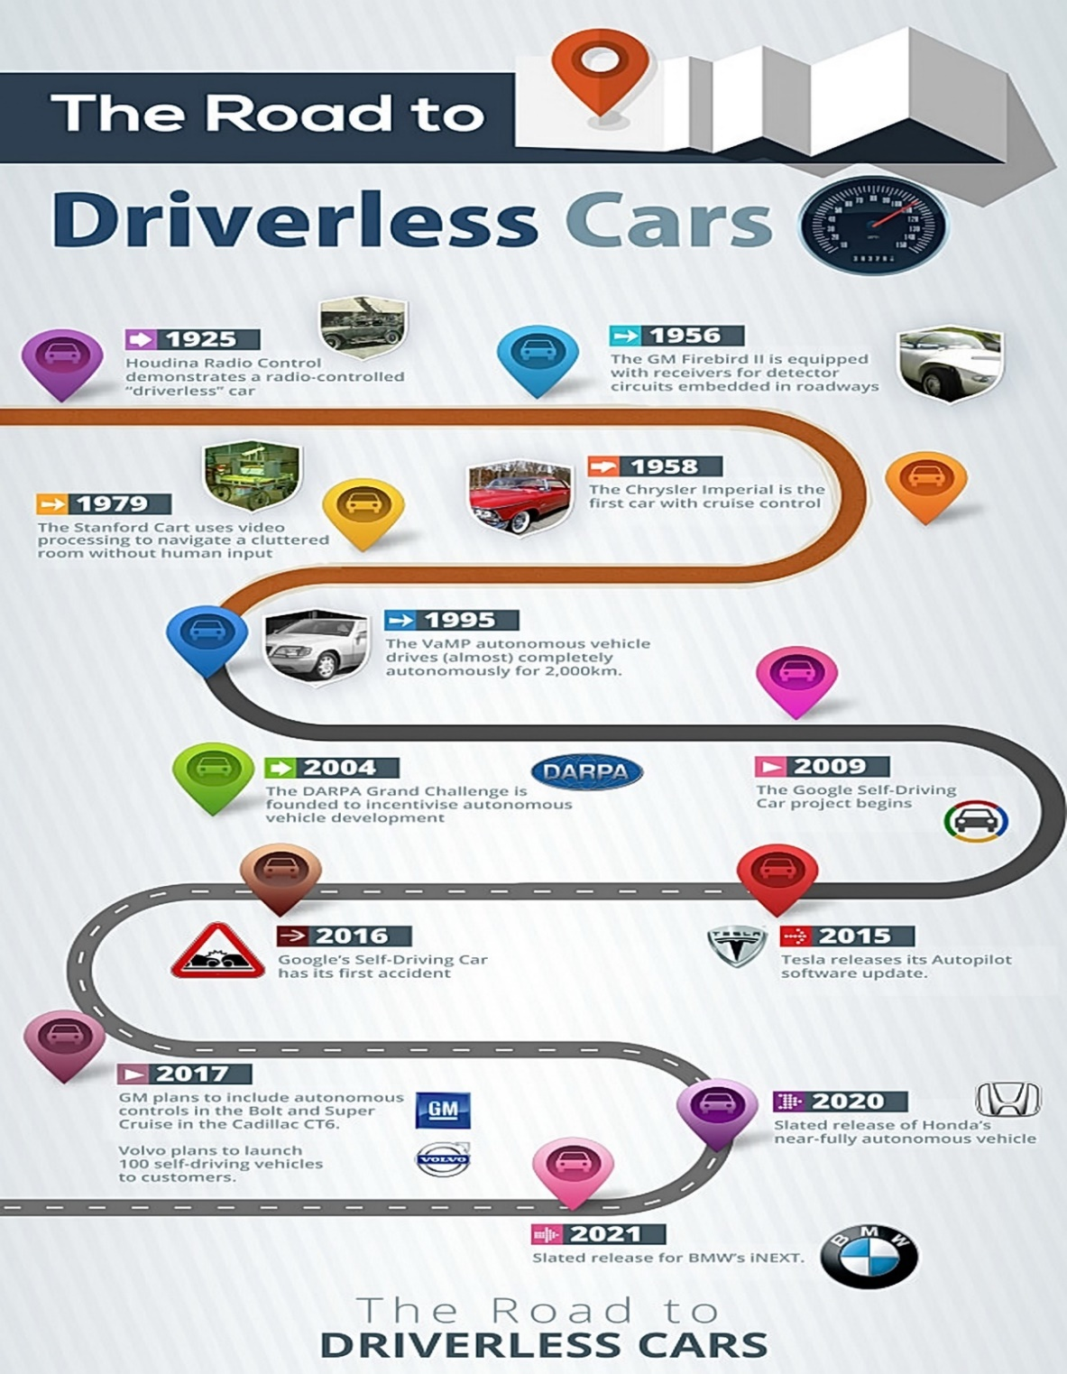

Hình 1. Con đường phát triển của xe tự lái

* + 1. **Xe “American Wonder” năm 1925**

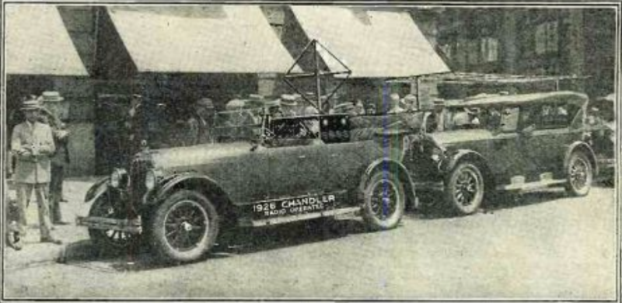

Hình 1. Xe American Wonder năm 1925

Francis P Houdina đã phát triển xe ô tô chạy bằng sóng radio đầu tiên. Ông đã trang bị trên chiếc Chandler 1926 với một ăng-ten nhận tín hiệu từ chiếc xe chạy theo phía sau. Tín hiệu từ sóng radio sẽ điều khiển mọi chuyển động của xe chạy phía trước thông qua các động cơ điện nhỏ.

Năm 1925 ông đã chứng minh với công chúng rằng chiếc xe của ông có thể chạy không người lái trên đường phố New York với tên “American Wonder”. Ông điềukhiển xe của mình trên đường Broadway và xuống đại lộ Fifth Avenue nơi có mật độ giao thông dày đặc.

Achen Motor, nhà phân phối xe hơi ở Milwaukee và vùng lân cận, đã sử dụng sáng chế của Houdina dưới cái tên Phantom Auto và đã trình diễn nó vào tháng 12 năm 1926 trên đường phố Milwaukee. Nó đã được trình diễn lần nữa vào tháng 6 năm 1932 tại Fredericksburg như một điểm thu hút đặc biệt, trong đó hầu hết các thương gia của thành phố đều tham gia.

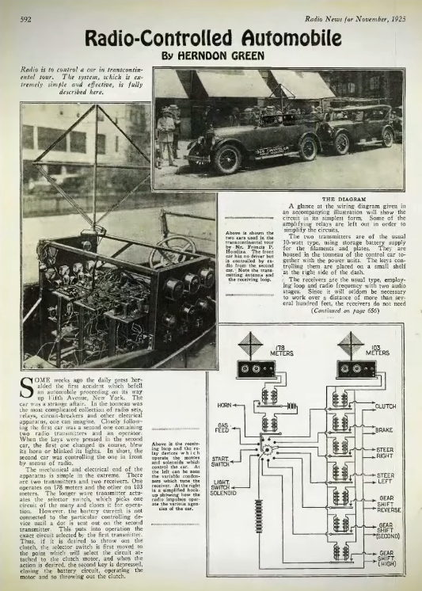

Hình 1. Bài báo viết về chiếc xe chạy bằng sóng radio đầu tiên

* + 1. **Xe “Firebird” năm 1956**

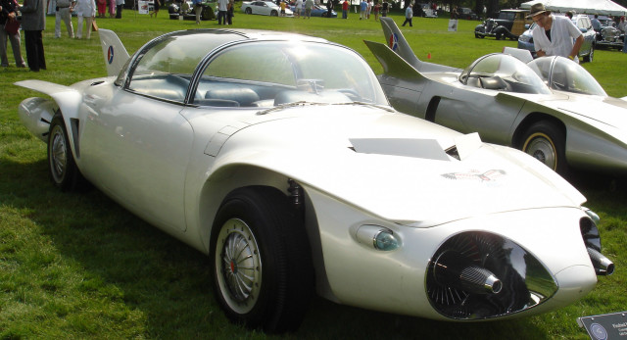

Hình 1. Xe Firebird năm 1956

Nhà thiết kế của chiếc xe, Harley Earl lấy cảm hứng từ những đổi mới trong thiết kế máy bay chiến đấu vào thời đó. Năm 1956 General Motors Firebird cho ra mắt mẫu xe Firebird phiên bản 2 sử dụng động cơ turbin công suất 200 HP, để giải quyết vấn đề của ống xả, chiếc xe cung cấp lượng khí thải thông qua một hệ thống tái tạo, cho phép toàn bộ động cơ hoạt động ở nhiệt độ gần 5380C.

Firebird II là mẫu xe gia đình 4 chỗ, thân thiết kế thấp với hai lối vào không khí lớn ở phía trước, mui cao, cánh hướng gió sau đứng. Lớp vỏ bên ngoài của nó được làm hoàn toàn bằng titan.

Gương chiếu hậu được thay thế bằng một màn hình hình tròn nhỏ ở phía bên trái của bảng điều khiển, hình ảnh được thu thập từ 1 camera ở phía sau của xe.

Phía trước mũi xe có đầu dò hai bên để xác định lai đường giữa. Xe có thể tự lái trên đường cao tốc khi ở chế độ dò lai giữa.

* + 1. **Xe " Chrysler Imperial " năm 1958**

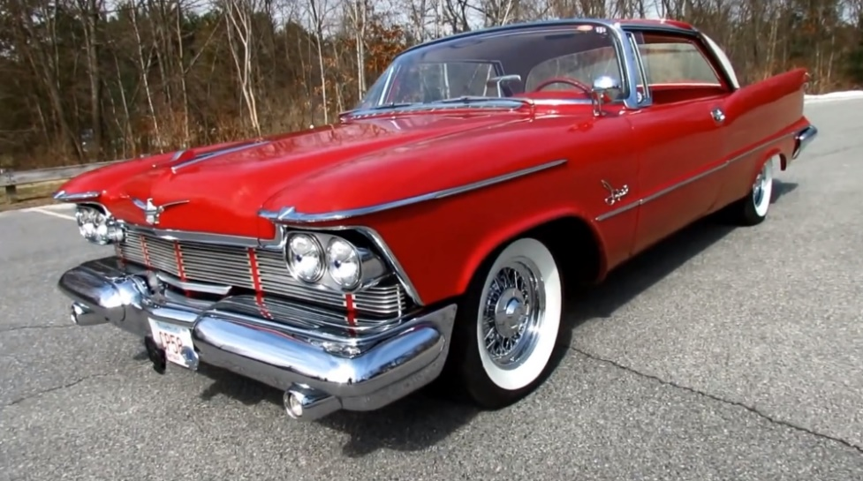

Hình 1. Xe Chrysler Imperial năm 1958

Cruise control được phát minh bởi kỹ sư cơ khí Ralph Teetor vào năm 1948. Ý tưởng của ông được sinh ra từ sự thất vọng khi đi chung xe với luật sư của mình, người tiếp tục tăng tốc và chậm lại khi ông nói chuyện. Chiếc xe đầu tiên có hệ thống của Teetor là Chrysler Imperial năm 1958 (được gọi là "Auto-pilot") sử dụng một chiếc quay số nhanh trên bảng điều khiển để duy trì tốc độ mong muốn. Hệ thống này tính toán tốc độ dựa trên vòng tua cáp đo tốc độ, cơ cấu chấp hành là một động cơ điện điều khiển vị trí bướm ga bằng trục vít.

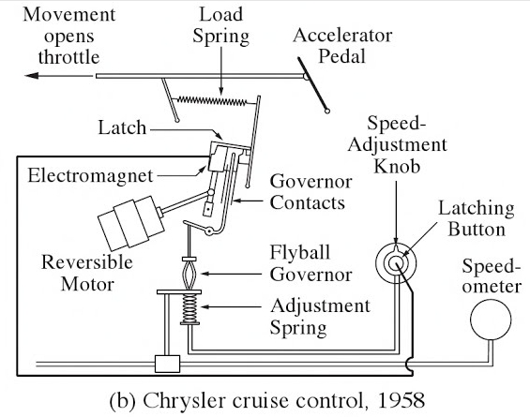

Hình 1. Sơ đồ nguyên lí hoạt động của xe Auto-pilot năm 1958

* **Các bước kích hoạt Auto – Pilot:**
* **Bước 1:**

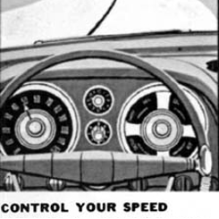

Hình 1. Đồng hồ taplo hiển thị tốc độ của xe

Điều chỉnh tốc độ của xe sao cho tốc độ hiện tại của xe không nhanh hơn tốc độ mong muốn duy trì.

* **Bước 2:**

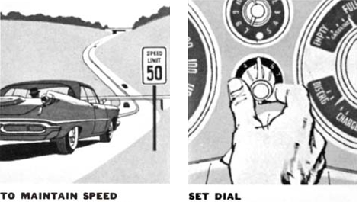

Hình 1. Điều chỉnh tốc độ mong muốn của Cruise control bước 2

Khi tốc độ của xe gần đạt tới giá trị tốc độ mong muốn, ta phải xoay núm điều chỉnh tốc độ để cài đặt tốc độ duy trì mong muốn.

* **Bước 3:**

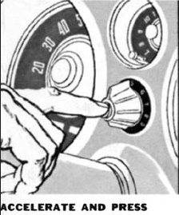

Hình 1. Điều chỉnh tốc độ mong muốn của Cruise control bước 3

Sau khi điều chỉnh xong, đạp ga cho đến khi cảm thấy bàn đạp ga trả ngược về, lúc này nhấn nút trên núp xoay.

* **Bước 4:**

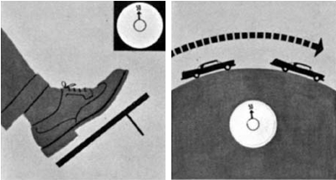

Hình 1. Xe tự duy trì tốc độ sau khi cài đặt Cruise control

Đặt chân ra khỏi bàn đạp ga, xe sẽ tự động duy trì tốc độ

* **Bước 5:**

Trong trường hợp muốn xe chậm lại hoặc tăng tốc, đạp phanh hoặc nhấn nút ở núm xoay lần nữa để hủy Auto – Pilot.

* + 1. **Xe “Standford Cart ” năm 1979**

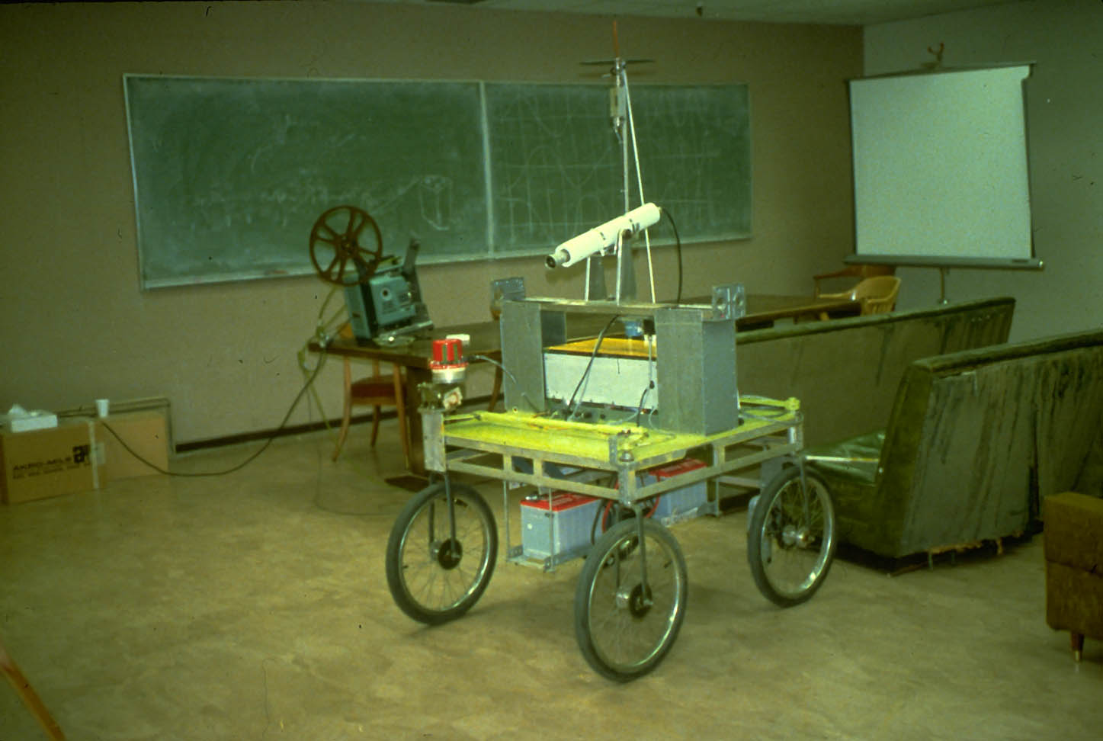

Hình 1. Xe Standford Cart năm 1979

Trong thập niên 60s – 70s, Standford Cart là mẫu xe thông minh được nghiên cứu. Chiếc xe Stanford Cart đã có những bước thăng trầm trong suốt 46 năm. Nó được sinh ra như là một nền tảng nghiên cứu để kiểm soát một chiếc xe chạy trên mặt trăng từ Trái Đất. Sau đó, nó được tái cấu trúc lại như 1 con robot chạy trên đường phục vụ nghiên cứu điều hướng thị giác.

Những năm 1960 – 1961, chiếc Stanford Cart phiên bản đầu tiên được chế tạo bởi kỹ sư cơ khí James L. Adams để hỗ trợ nghiên cứu của ông về vấn đề kiểm soát một chiếc xe từ xa sử dụng thông tin video.

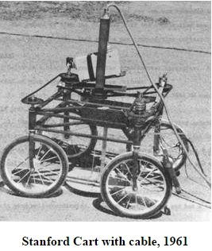

Hình 1. Xe Stanford Cart năm 1961

Năm 1966 Les Earnest, Giám đốc điều hành trung tâm nghiên cứu trí tuệ nhân tạo Standford (SAIL ) đã nói chuyện với James Adams, để cho SAIL sử dụng Standford Cart cố gắng tạo ra một con robot chạy trên đường bằng cách sử dụng điều khiển trực quan.

SAIL đã được cấp phép truyền hình thử nghiệm bởi Ủy ban Liên lạc Liên bang cho kênh 22 và 23. Thử nghiệm đã bắt đầu với một người điều khiển Standford Cart qua máy tính dựa trên hình ảnh truyền hình. Điều này cho phép họ lái xe quanh khu phố trong khi ngồi ở bàn thông qua hình ảnh truyền về.

Standford Cart sử dụng bộ vi xử lý KA10, tốc độ khoảng 0,65 MIPS, có thể chạy tự động theo một đường trắng tương phản cao dưới điều kiện ánh sáng được kiểm soát với tốc độ khoảng 0,8 mph (1,3 km/h).

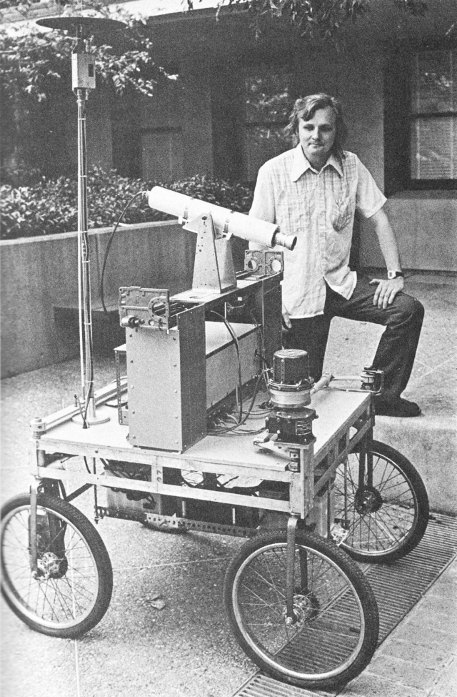

Hình 1. Xe Standford Cart năm 1977

Năm 1977 Hans Moravec, người đã đến Stanford để làm điều khiển trực quan tranh thủ sự giúp đỡ của Victor Scheinman để xây dựng một "thanh trượt", một cái xoay cơ khí chuyển máy quay phim từ bên này sang bên khác cho phép thu được nhiều góc độ mà không cần di chuyển xe. Sử dụng bộ vi xử lý KL10 tốc độ khoảng 2,5 MIPS, Standford Cart đã có thể sử dụng tầm nhìn đa giác để di chuyển chậm chạp xung quanh những chướng ngại vật trong một môi trường được kiểm soát. Standford Cart di chuyển một mét bằng cách dừng khoảng 10 – 15 phút để xử lý hình ảnh và lập kế hoạch tuyến đường. Năm 1979, Standford Cart đã vượt qua được một phòng đầy ghế mà không có sự can thiệp của con người trong khoảng 5 giờ đồng hồ.

* + 1. **Xe “ VaMP ” năm 1995**

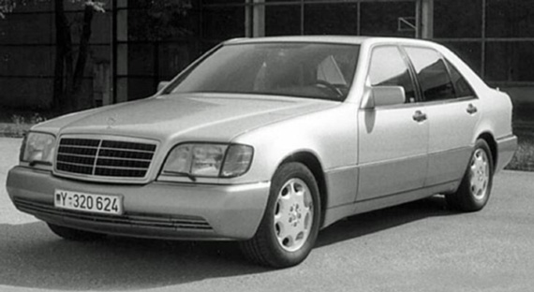

Hình 1. Xe tự lái VaMP năm 1995

Xe không người lái VaMP là một trong những chiếc xe thực sự tự động đầu tiên. Họ đã có thể lái xe ở những đoạn đường dài không có sự can thiệp của con người, xe sử dụng máy tính xử lý hình ảnh để nhận ra các chướng ngại vật, tốc độ chuyển động nhanh như những chiếc xe khác tự động tránh và vượt qua chúng.

VaMP được xây dựng bởi đội ngũ Ernst Dickmanns tại Đại học Bundeswehr Munich, đó là một chiếc Mercedes SEL 500 được thiết kế lại để có thể điều khiển vô lăng, ga và phanh thông qua máy tính dựa trên việc xử lý các chuỗi hình ảnh theo thời gian thực. Do sức mạnh xử lý của máy tính bị hạn chế theo từng thời kỳ nên xử lý theo thời gian thực còn gặp nhiều khó khăn. Nhóm Dickmanns đã giải quyết được vấn đề bằng cách sử dụng sáng tạo kỹ thuật "4D Vision", bao gồm việc tách cạnh từ một hình ảnh và phân tích chúng trong khi tính đến thời gian trễ. Bốn máy ảnh với hai tiêu cự khác nhau cho mỗi bán cầu được sử dụng song song cho mục đích này, bộ lọc Kalman đã được mở rộng để xử lý hình ảnh tốt hơn ngay cả khi có nhiễu. 60 máy tính xử lý song song đã được sử dụng để giải quyết các yêu cầu tính toán khổng lồ.

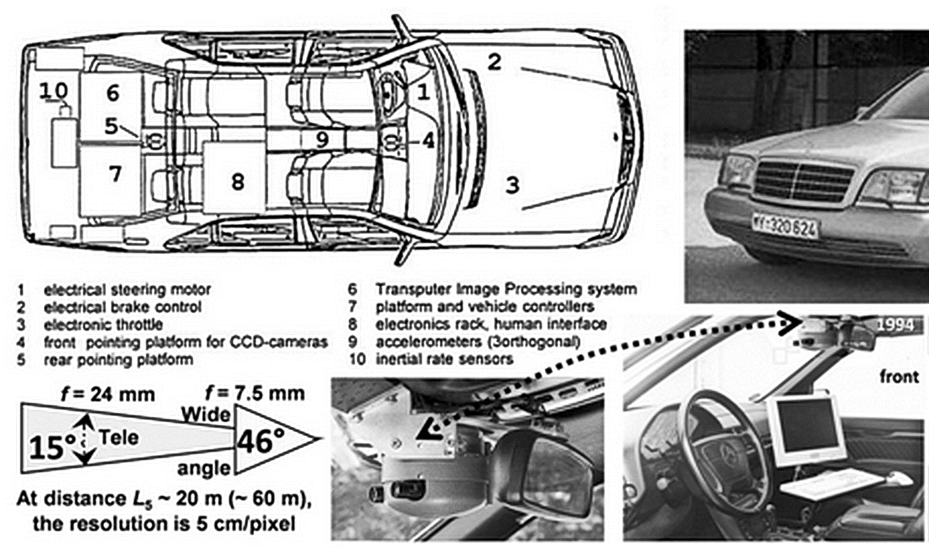

Hình 1. Hệ thống lái tự động trên xe VaMP

Năm 1994, VaMP là ngôi sao của buổi trình diễn quốc tế cuối cùng của dự án PROMETHEUS vào tháng 10 năm 1994 ở Autoroute 1, gần sân bay Charles-de-Gaulle, Paris. VaMP đã tự lái xe hơn 1000 km trong tình trạng giao thông bình thường trên đường cao tốc ba làn xe với tốc độ lên đến 130 km / h. Họ đã chứng minh việc chuyển làn trái và phải, tự động vượt qua những chiếc xe khác một cách an toàn.

Một năm sau, xe tự lái VaMP đã chạy hơn 1609 km từ Munich đến Copenhagen và quay lại với tốc độ lên đến 180 km/h, một lần nữa xe tự xử lý để vượt qua xe khác an toàn. Tuy nhiên, chỉ trong một vài tình huống quan trọng như gặp các công trình đang thi công người lái xe phải chủ động hoàn toàn.

* + 1. **Cuộc thi xe không người lái “DARPA Grand Challenge ”**

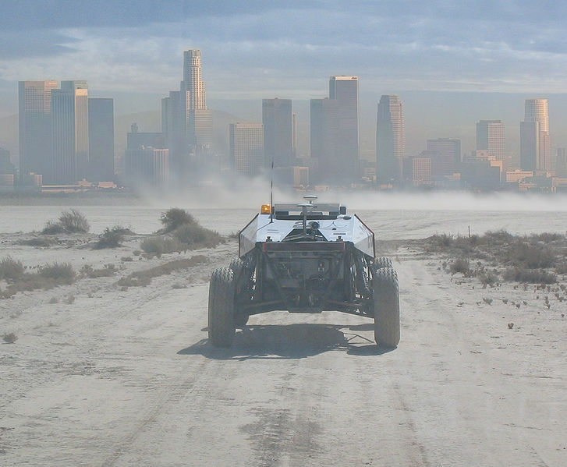

Hình 1. Cuộc thi xe không người lái DARPA Grand Challenge năm 2004

Xe không người lái đã được theo đuổi trong nhiều năm qua, từ các nỗ lực ở Nhật Bản (bắt đầu từ năm 1977), Đức (Ernst Dickmanns và VaMP), Ý (Dự án ARGO), Liên minh châu Âu (Dự án EUREKA Prometheus), Hoa Kỳ và các nước khác.

DARPA Grand Challenge là cuộc đua đường dài đầu tiên đối với những chiếc xe không người lái trên thế giới. Quốc hội Hoa Kỳ đã ủy quyền cho DARPA đưa ra giải thưởng 1 triệu USD cho giải Grand Challenge đầu tiên nhằm tạo điều kiện cho sự phát triển của robot. Sau sự kiện năm 2004, Tiến sĩ Tony Tether, Giám đốc DARPA đã thông báo rằng khoản tiền thưởng đã được tăng lên tới 2 USD cho sự kiện tiếp theo, được tuyên bố vào ngày 9 tháng 10 năm 2005. Vị trí thứ nhất, thứ hai và thứ ba trong Cuộc thi Urban Challenge năm 2007 đã nhận được 2 USD, 1 triệu USD và 500000 USD.

Cuộc thi đã mở cho các đội và các tổ chức từ khắp nơi trên thế giới, miễn là có ít nhất một công dân Hoa Kỳ trong danh sách. Các đội tham gia đến từ các trường trung học, đại học, doanh nghiệp và các tổ chức khác. Hơn 100 đội đăng ký trong năm đầu tiên, mang lại nhiều kỹ năng công nghệ cho cuộc đua. Trong năm thứ hai, 195 đội từ 36 tiểu bang Hoa Kỳ và 4 nước ngoài tham gia cuộc đua.

Cuộc thi đầu tiên của DARPA Grand Challenge đã được tổ chức vào ngày 13 tháng 3 năm 2004 tại vùng sa mạc Mojave của Hoa Kỳ dọc theo tuyến đường dài 150 dặm. Không có chiếc xe nào kết thúc tuyến đường. Red team của Đại học Carnegie Mellon và xe Sandstorm (một chiếc Humvee đã được chuyển đổi) đã đi xa nhất, hoàn thành 11,78 km của đường đua trước khi bị treo lên trên đá sau khi quay trở lại. Không có người chiến thắng nào được tuyên bố, và giải thưởng tiền mặt không được trao. Do đó, sự kiện DARPA Grand Challenge lần thứ hai đã được lên kế hoạch cho năm 2005.

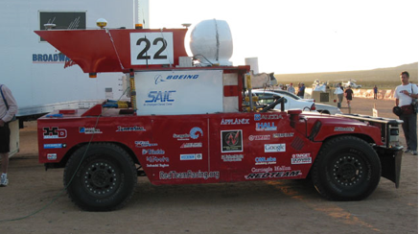

Hình 1. Cuộc thi xe không người lái DARPA Grand Challenge năm 2005

Năm 2005, 5 chiếc xe đã hoàn thành cuộc đua giành giải nhất trị giá 2 triệu USD. Người chiến thắng đầu tiên của những đối thủ cạnh tranh này là Stanley, một chiếc xe được thiết kế bởi Đại học Stanford và Volkswagen, sử dụng công nghệ chuyển từ xe Stanford Cart.

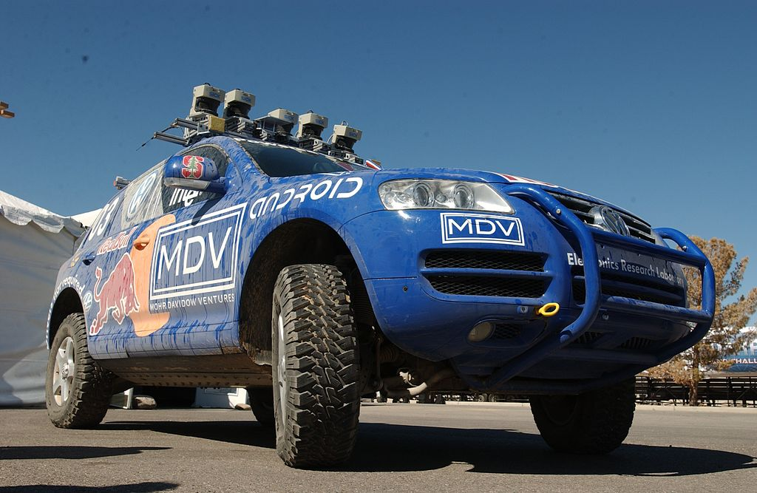

Hình 1. Cuộc thi xe không người lái DARPA Grand Challenge năm 2007

Trận đấu thứ ba của DARPA Grand Challenge, được gọi là "Urban Challenge", đã diễn ra vào ngày 3 tháng 11 năm 2007 tại căn cứ không quân George (hiện đang được sử dụng làm Sân bay Logistics Nam California) Victorville, California. Cuộc đua là khu vực thành thị dài 96 km, phải hoàn thành ít hơn 6 giờ, tuân thủ tất cả các quy định giao thông, tránh các chướng ngại vật. 6 đội đã hoàn thành thử thách này, đứng đầu là Tartan Racing đã giành giải thưởng 2 triệu USD với chiếc xe "Boss" của họ và thời gian hoàn thành cuộc đua là 4 giờ 10 phút 20 giây.

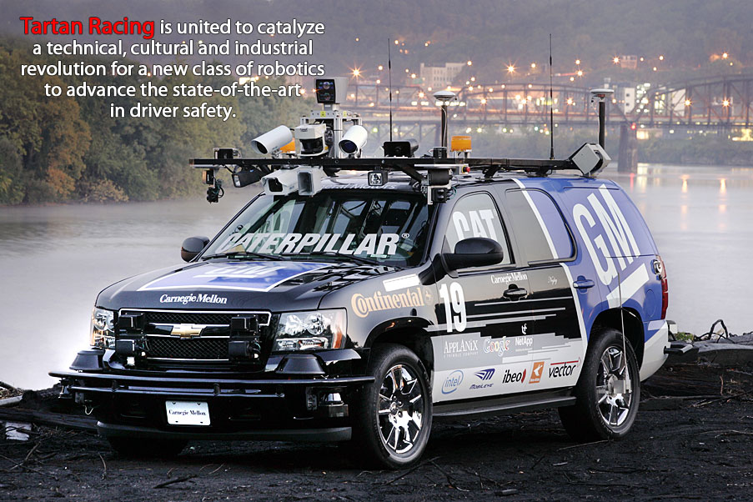

Hình 1. Xe Tartan Racing giành giải nhất cuộc đua năm 2007

* + 1. **Xe không người lái của Google năm 2009**

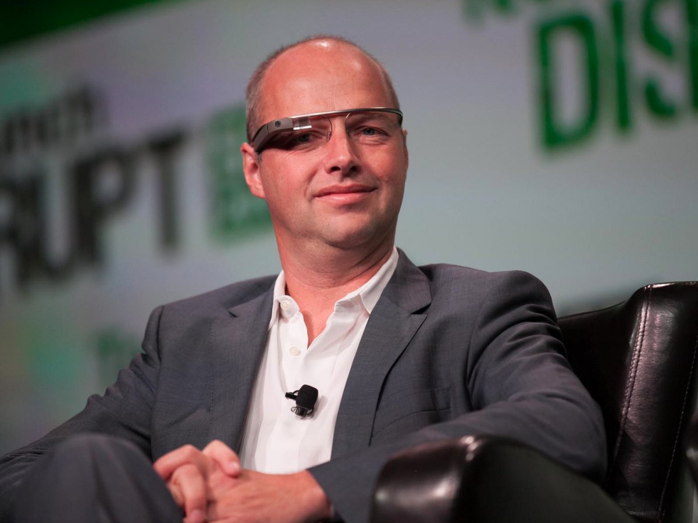

Hình 1. Ông Sebastian Thrun đã đưa ra dự án xe không người lái của Google

Google ra mắt dự án xe hơi tự lái năm 2009 dưới sự lãnh đạo của Sebastian Thrun, giáo sư Đại học Stanford, người được khen ngợi sáng lập ra chiếc xe tự lái này. Trong khi ở Google, Thrun dẫn đầu một số dự án tại phòng thí nghiệm nghiên cứu X của Google, bao gồm Google Glass và Street View.

Thrun lần đầu tiên bắt đầu nghiên cứu của mình về các loại xe không lái xe tại Stanford, dẫn đầu một đội sinh viên và giảng viên đã thiết kế chiếc xe Robot Stanley. Chiếc xe giành được giải thưởng 2 triệu USD tại DARPA Grand Challenge 2005.

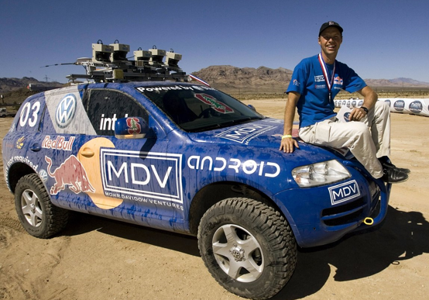

Hình 1. Xe Robot Stanley được Sebastian Thrun và cộng sự thiết kế tham gia cuộc thi DARPA Grand Challenge 2005

Google đã bắt đầu dự án với 6 chiếc Toyota Prius và Audi TT lái xe qua các đường phố của Mountain View, California. Họ đã thuê một số ít người có hồ sơ lái xe hoàn hảo để ngồi phía sau vô lăng, vị trí nó vẫn duy trì bảy năm sau đó.

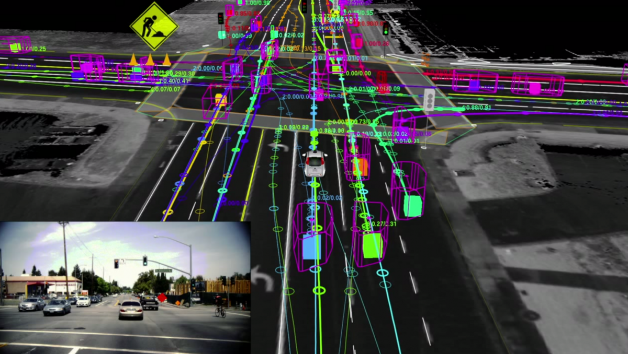

Hình 1. Map giao thông của xe tự lái

Xe của Google sử dụng GPS, cảm biến, Camera, radar và laser để "nhìn thấy" thế giới xung quanh. Các cảm biến trên xe có thể phát hiện các vật thể ở hai khu vực bóng đá, bao gồm người, phương tiện, khu vực xây dựng, chim, người đi xe đạp và hơn thế nữa.

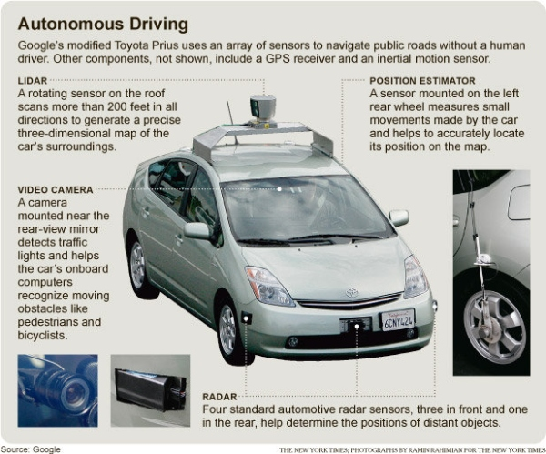

Hình 1. Xe Toyota Prius ứng dụng công nghệ tự lái

Vào tháng 5 năm 2014, Google đã xây dựng chiếc xe riêng mình với tên “Firefly”. Xe có 2 chỗ ngồi, không bàn đạp có phanh, không có vô lăng và không có bàn đạp ga, chỉ có một nút Start/Stop, màn hình hiển thị tuyến đường, bản đồ. Google đã giới hạn tốc độ của chiếc xe với tốc độ 25 dặm/giờ (40km/h) và lên kế hoạch sản xuất từ 100 đến 200 phiên bản.

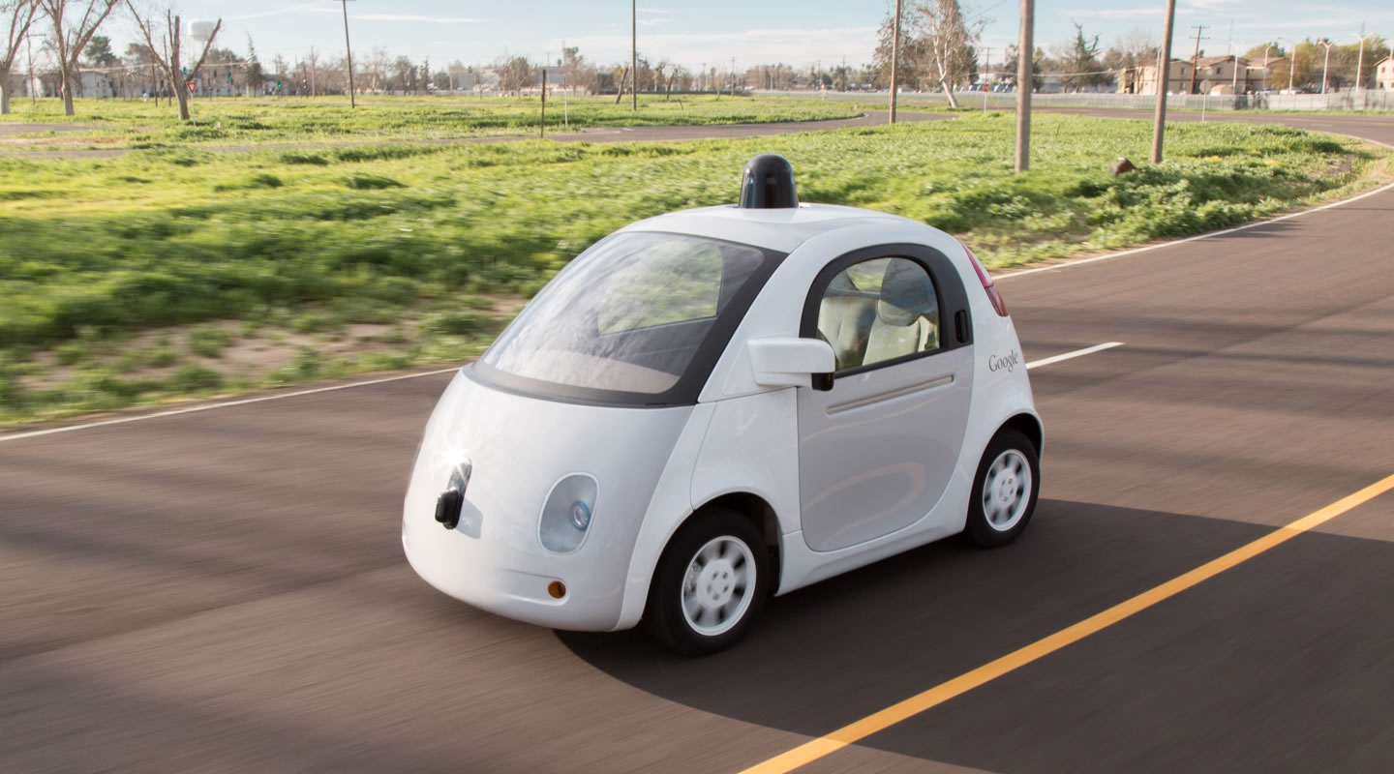

Hình 1. Phiên bản xe WAYMO của Google

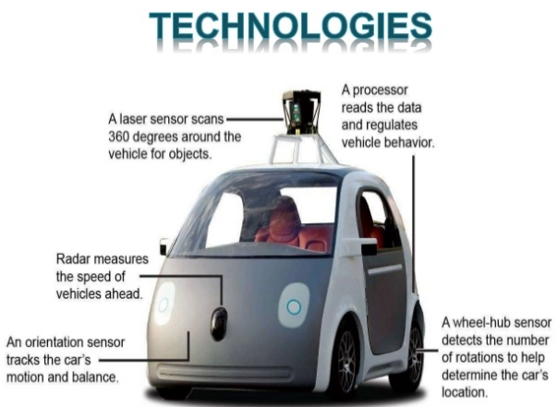

Hình 1. Công nghệ được ứng dụng trên xe WAYMO

WAYMO sử dụng cảm biến laser quét góc 3600 để quét toàn bộ cảnh vật xung quang xe, radar đo tốc độ của xe phía trước, có cảm biến theo dõi hướng chuyển động và cân bằng của xe

* + 1. **Xe không người lái của Tesla năm 2015**

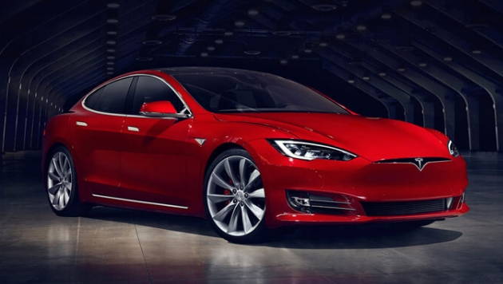

Hình 1. Mẫu Tesla S được ứng dụng công nghệ tự lái của Tesla

Mẫu xe Tesla S là một chiếc xe điện cao cấp 5 cửa sản xuất bởi Tesla Inc, được giới thiệu vào tháng 6 năm 2012. Xe trang bị nhiều cảm biến giúp việc lái xe trở nên tiện lợi và an toàn hơn. Với 8 camera xung quanh xe cung cấp khả năng hiển thị 360 độ xung quanh xe ở phạm vi lên đến 250m. Và 12 bộ cảm biến siêu âm mới được bổ sung trong hệ thống, cho phép phát hiện cả vật cứng và mềm ở khoảng cách gần gấp đôi so với hệ thống siêu âm trước đó. Một radar phía trước với quá trình xử lý nâng cao có thể nhìn xuyên qua mưa lớn, sương mù, bụi và thậm chí là xe phía trước.

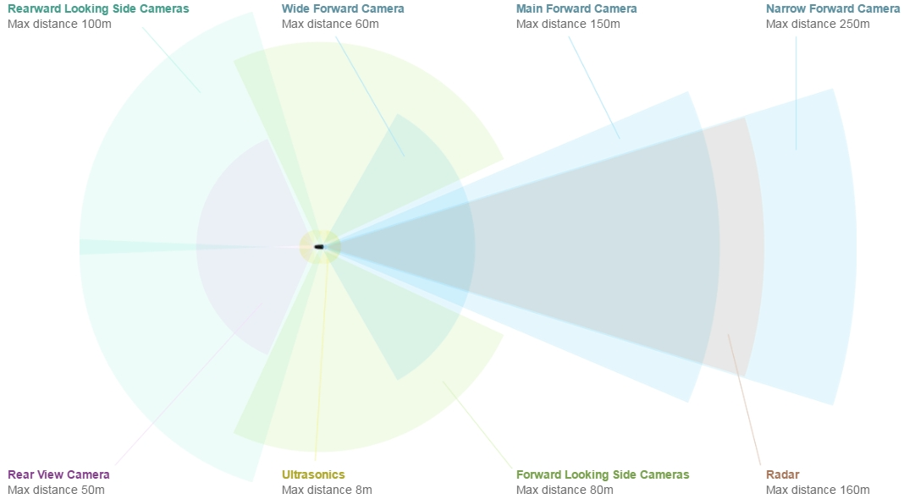

Hình 1. Các cảm biến ứng dụng trên mẫu Model S

Vào tháng 10 năm 2015, Tesla Motors phát hành bản cập nhật phần mềm cho mẫu xe S, cho phép một tính năng được gọi là "Autopilot".

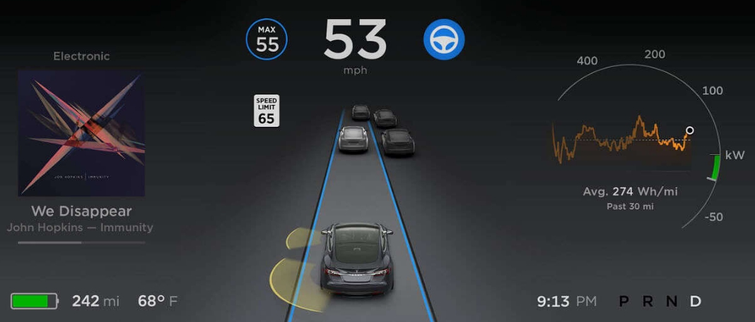

Hình 1. Bảng đồng hồ taplo trên mẫu Model S

* **Autopilot cho phép Tesla S:**
* Cải thiện Autosteer trên xa lộ với tốc độ tối đa được tăng lên đến 90 mph (gần 145km/h).
* Dễ dàng và thoải mái khi thay đổi làn đường với Auto Lane Change.
* Cảnh báo khi xe vượt qua một làn đường đánh dấu.
* Thêm vào đó là hệ thống Traffic-Aware Cruise Control, tự động phanh khẩn cấp, đèn chiếu sáng tự động, tự đỗ xe song song, cảnh báo va chạm bên hông, phát hiện vật cản ở điểm mù và hỗ trợ tốc độ.
  + 1. **Tai nạn đầu tiên trên xe tự lái của Google năm 2016**

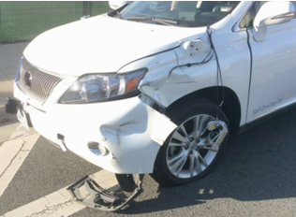

Hình 1. Tai nạn trên xe tự lái Google Lexus

Vào tháng 2 năm 2016, một chiếc xe tự lái Google Lexus đã bị tai nạn đầu tiên ở California. Nó đâm trúng một chiếc xe buýt ở Mountain View trong khi đang di chuyển ở tốc độ 2 mph (3,2km/h). Đây là lần đầu tiên một trong những chiếc xe tự hành gây ra tai nạn. Trong khi một số vụ tai nạn đã xảy ra, bao gồm một sự cố tai nạn liên quan đến Tesla, sự an toàn của xe tự lái đối với con người là đáng chú ý.

* + 1. **Các mẫu xe tự lái năm 2017**

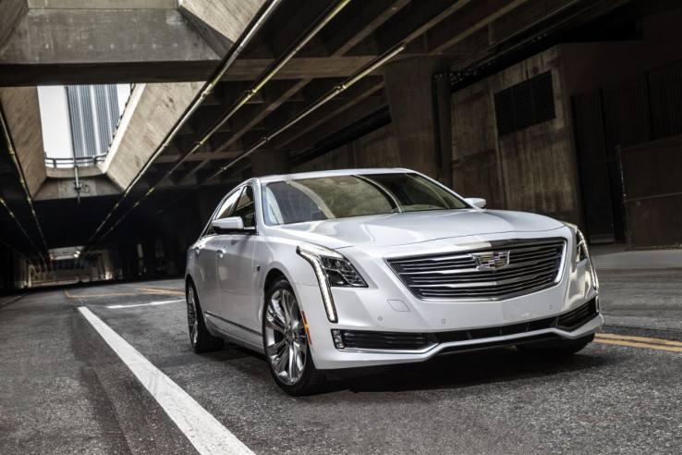

Hình 1. Mẫu xe không người lái của GM

GM sẽ tung ra tính năng xe lái tự động trên đường cao tốc Super Cruise vào mùa thu này, ra mắt lần đầu tiên trong Cadillac CT6 mới. Super Cruise đã hoạt động được vài năm, và chế độ bán tự động cuối cùng đã gần như đã sẵn sàng cho sự ra mắt của nó, ngày phát hành được dời từ năm 2016 đến năm 2017 để cho các kỹ sư có nhiều thời gian hơn để tập trung vào việc thiết kế hệ thống an toàn khả thi nhất.

Super Cruise cung cấp các tính năng tương tự như Autopilot của Tesla, có thể kiểm soát việc lái xe trong đường cao tốc, duy trì vị trí làn và tốc độ thích ứng dựa trên tình trạng giao thông xung quanh. Hệ thống này cũng sẽ theo dõi vị trí của người lái bằng camera hồng ngoại được lắp vào vô lăng để đảm bảo họ chú ý khi tính năng này được đính kèm, cảnh báo họ thông qua hệ thống thông báo ánh sáng gắn trên vô-lăng và các cảnh báo âm thanh nếu chúng dừng lại.

GM cũng đã kết hợp một biện pháp sẽ dừng xe một cách an toàn nếu người lái xe không thể đáp lại các cảnh báo, một tính năng mà Tesla cũng thực hiện trong phần mềm Autopilot. Super Cruise cũng có thể được cập nhật qua vô tuyến, một điểm giống nhau giữa nó và Tesla.

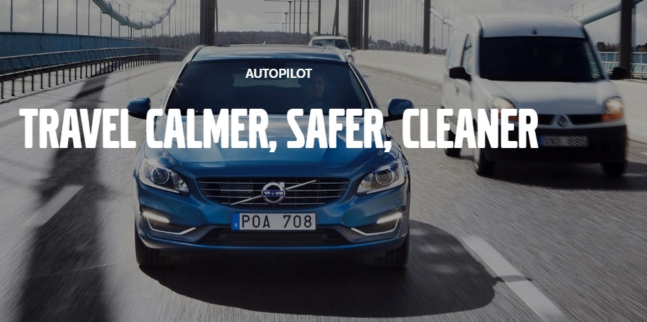

Hình 1. Mẫu xe không người lái của Volvo

Cũng trong năm 2017, Volvo trang bị hệ thống autopilot trên chiếc XC90. Cho phép chiếc xe phát hiện ra bất kỳ sự nguy hiểm nào phía trước, bốn camera sẽ phát hiện vật ở tầm gần và theo dõi các dấu hiệu làn đường. Các camera thông minh có thể xử lý các thay đổi rất nhanh về điều kiện ánh sáng, ví dụ như khi vào đường hầm. 4 radar có thể quét 360 độ môi trường xung quanh, một cặp radar phía sau giúp thay đổi làn đường bằng cách phát hiện xe tiếp cận.

Ở tốc độ thấp, 12 bộ cảm biến siêu âm trên mặt ngoài của ô tô giúp phát hiện vật thể. Nó có khả năng phát hiện các mối nguy trên đường, dù là người đi bộ hay rác rưởi.

Một máy quét laser đa chùm độc nhất ở phía trước của xe mang lại cho nó một tầm nhìn đặc biệt. Với khoảng cách 150 mét, máy quét laser này có thể phân biệt giữa các đối tượng và cảnh báo về bất kỳ mối nguy hiểm tiềm ẩn nào.

Bản đồ kỹ thuật số 3D vô cùng chi tiết và hệ thống định vị toàn cầu hiệu suất cao (GPS) làm việc cùng nhau để chiếc xe cho bạn biết chính xác bạn đang ở đâu và những gì xung quanh bạn. Công nghệ này cho phép chiếc xe biết giới hạn tốc độ, phát hiện dấu hiệu đường tạm thời và luôn chọn con đường nhanh nhất, hiệu quả nhất.

Volvos tự lái đã có mặt trên các tuyến đường của Thụy Điển năm 2017, khách hàng sử dụng 100 Volvos tự lái trên các tuyến đường công cộng - dự án lái xe tự lái lớn đầu tiên của thế giới. Đây là hợp tác giữa Volvo Car Group, Swedish Transport Administration, Swedish Transport Agency, Lindholmen Science Park thành phố Gothenburg và được chính phủ Thụy Điển thông qua.

* + 1. **Honda đưa ra những mẫu xe không người lái năm 2020**

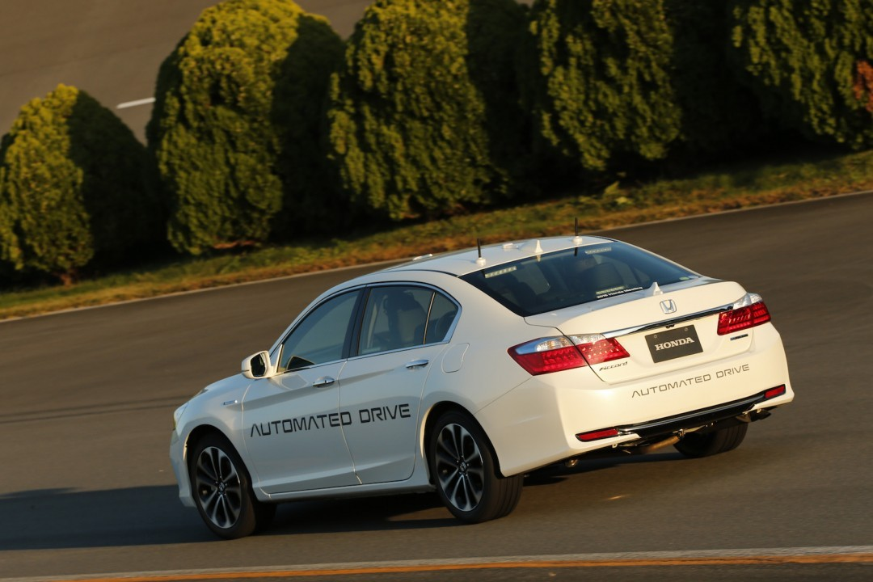

Hình 1. Xe không người lái đang thử nghiệm của Honda

Giống như các nhà sản xuất khác, Honda đang dựa vào việc kết hợp các bản đồ có độ phân giải cao, nhận diện làn đường và cảm biến 3D cho những chiếc xe tự lái. Mẫu thử nghiệm sử dụng các cảm biến tiên tiến hơn so với sản phẩm hiện tại, Honda có thể trang bị một stereo camera phía trước, 6 bộ cảm biến radar tầm xa phía trước và phía sau, 6 cảm biến khoảng cách laze ở mỗi góc, sử dụng hệ thống định vị toàn cầu độ chính xác cao GNSS kết hợp với máy quan sát.

Xe có thể kiểm soát trượt thông qua các điều kiện đường khác nhau như thời tiết xấu hoặc băng ướt, và máy tính tự động điều chỉnh tốc độ để theo dõi. Nếu yêu cầu lái xe nhanh hơn, máy tính sẽ từ chối nếu đều kiện lưu thông kém an toàn.

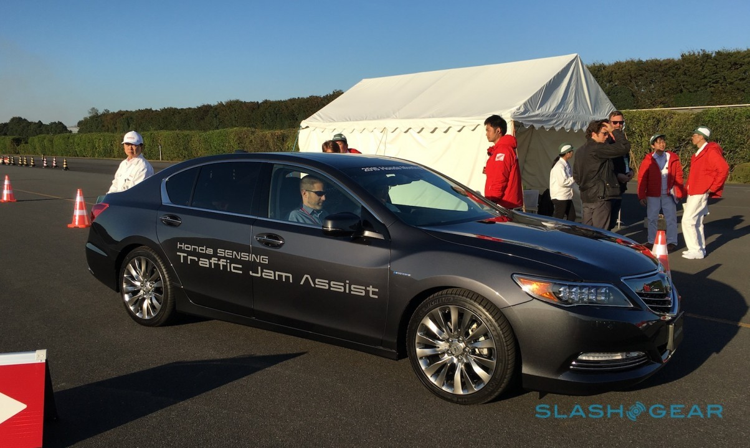

Hình 1. Thử nghiệm xe không người lái của Honda

Hiện tại, Honda Sensing có hệ thống điều khiển hành trình thích ứng hoạt động mô hình phụ thuộc - từ bế tắc giao thông đến tốc độ cao, hỗ trợ giữ làn xe (LKAS) có thể hoạt động từ 45 mph trở lên. Traffic Jam Assist hoạt động ở tốc độ thấp hơn trong thành phố, bám theo xe khác, giữ tốc độ và điều hướng hiệu quả.

Mặc dù các kỹ sư Honda nói rằng một chiếc xe tự lái sẽ được bán ra vào năm 2020, nhưng họ vẫn không muốn nó hoàn toàn tự lái. Chiếc xe sẽ có thể đưa bạn từ A tới B trong điều kiện lý tưởng, nhưng họ cũng có thể chỉ ra những điều khiển trong thời tiết không thuận lợi hoặc đặc biệt là những cuộc giao thông đầy thách thức.

* + 1. **BMW sẽ cho ra mắt xe không người lái vào năm 2021**

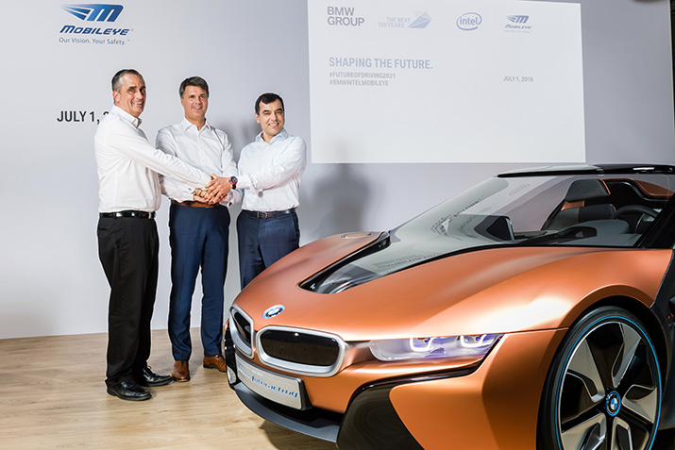

Hình 1. Mẫu xe tự lái của BMW

Ngày 1 tháng 7 năm 2016 tại Trụ sở BMW, tập đoàn BMW, Intel và Mobileye đã đồng ý hợp tác để tạo ra các phương tiện tự lái và các mẫu thí nghiệm di chuyển trong tương lai trở thành hiện thực. Ba nhà lãnh đạo từ các ngành công nghiệp ô tô, công nghệ máy tính hy vọng rằng thông qua sự hợp tác của họ, ô tô tự động hoàn toàn sẽ được sản xuất vào năm 2021.

Ba tổ chức tin rằng thời gian của lái xe trong xe có thể được sử dụng tốt hơn cho giải trí hoặc làm việc và các công nghệ lái xe tự động sẽ giúp du lịch an toàn hơn và dễ dàng hơn. Mục tiêu cuối cùng của sự hợp tác là phát triển các công nghệ cho phép lái xe không những chỉ lấy tay ra khỏi tay lái, mà còn cả đôi mắt và tâm trí của họ, do đó cho phép chiếc xe trên một mức độ kỹ thuật mà không có người lái xe bên trong.

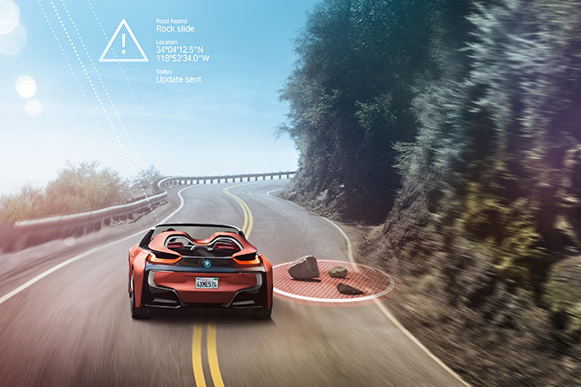

Hình 1. Thử nghiệm xe tự lái của BMW

Mô hình thử niệm BMW iNEXT sẽ là nền tảng cho chiến lược xe tự lái của Tập đoàn BMW và thiết lập cơ sở cho xe tự lái hoàn toàn, không chỉ trên đường cao tốc mà còn trong môi trường đô thị.

* 1. **Một số mô hình xe tự lái và cuộc thi xe tự lái**
     1. **Ở Việt Nam**
* **Cuộc thi "Xe đua lập trình MCR Sư phạm Kỹ thuật TP.HCM 2014"**

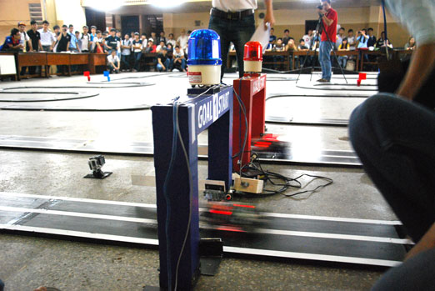

Hình 1. Xe 2 đội thi đấu đang xuất phát

Sáng 23-6-2014, tại trường Đại học Sư phạm Kỹ thuật TP.HCM, cuộc thi “Xe đua lập trình MCR SPKT 2014” đã diễn ra sôi nổi với sự tranh tài của sinh viên 6 trường đại học, cao đẳng khu vực phía Nam (ĐH Sư phạm Kỹ thuật Tp.HCM, ĐH Sư phạm Kỹ thuật Vĩnh Long, ĐH Bách Khoa, ĐH Cần Thơ, CĐ Kinh tế Kỹ thuật Phú Lâm và CĐ Công nghệ Thủ Đức).

Cuộc thi là sân chơi khoa học cho sinh viên trong lĩnh vực tự động hóa, tạo điều kiện thuận lợi để sinh viên vận dụng kiến thức lập trình vào thực tế. Ngoài ra cuộc thi cũng là cơ hội giới thiệu kết quả nghiên cứu, sáng tạo khoa học kỹ thuật trong sinh viên, tăng cường trao đổi, giao lưu học thuật giữa các trường.

Tham dự cuộc thi có 18 đội được chia thành năm bảng. Các đội xanh sẽ xuất phát tại cổng xanh, và đội đỏ sẽ xuất phát tại cổng đỏ, các đội phải vượt qua 4 cột mốc trên đường đua. Mỗi đội có tối đa 3 lần retry, khi retry phải quay lại trạm vượt qua gần nhất, quá ba lần retry thì đội đó bị loại.Trong trường hợp cả hai đội đều bị loại thì đội thắng là đội vượt qua nhiều trạm nhất trong thời gian ngắn nhất.

Một số hình ảnh từ cuộc thi:

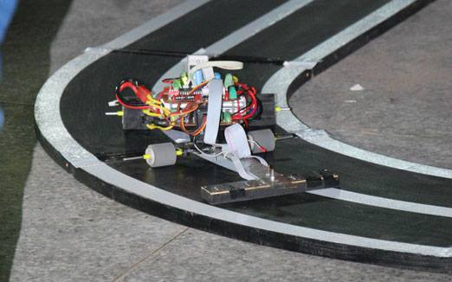

Hình 1. Xe vượt qua các khúc cua nguy hiểm

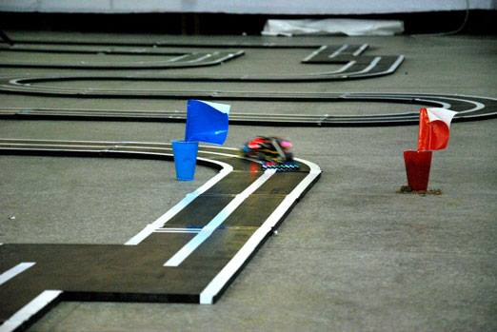

Hình 1. Xe vượt qua cột mốc

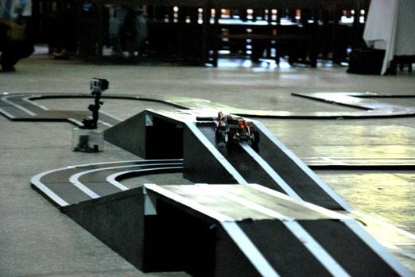

Hình 1. Xe vượt cầu

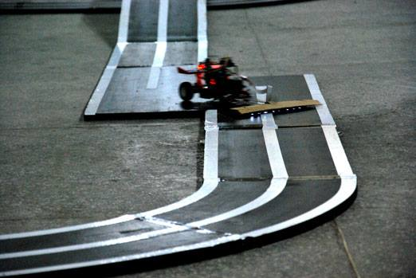

Hình 1. Xe chuyển làn

* **Cuộc thi chế tạo xe tự lái do FPT tổ chức: Khơi nguồn khát vọng "Tesla Việt Nam" của các bạn trẻ đam mê công nghệ**

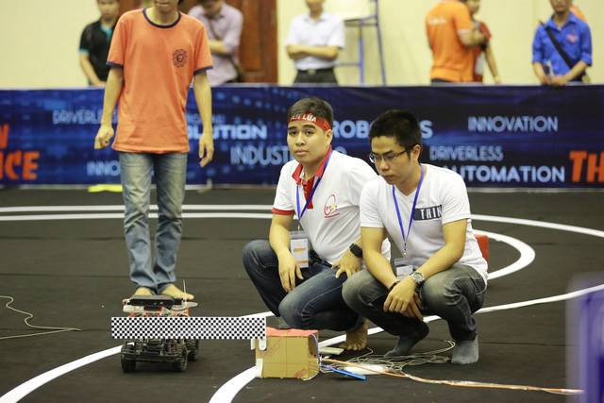

Hình 1. Xe chuẩn bị xuất phát

Cuộc thi này được tổ chức nhằm tạo ra sân chơi cho các bạn trẻ có cơ hội được cọ sát với lĩnh vực xe không người lái, vốn đang có rất có triển vọng trong tương lai. Các đội thi sẽ phải sử dụng kiến thức công nghệ mới như xử lý ảnh, trí tuệ nhân tạo, học máy kết hợp với kiến thức về điều khiển tự động để xe có thể di chuyển chính xácnhất không chỉ trên đường thẳng, mà còn là khúc cua, leo dốc và điều chỉnh đường đi, tốc độ khi gặp vật cản.

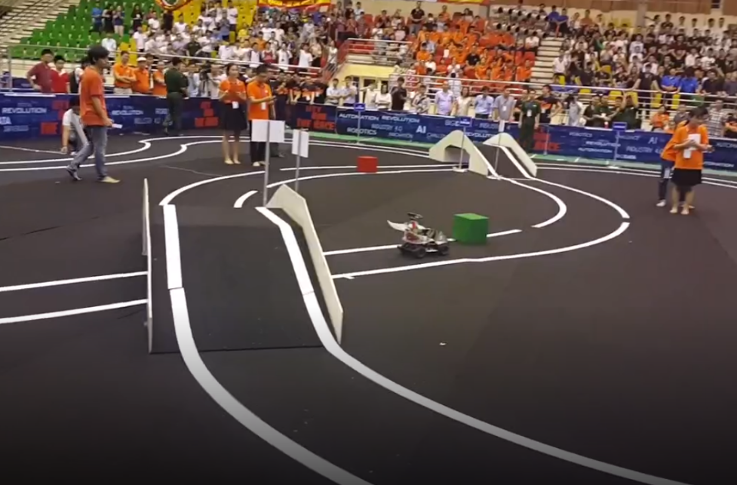

Hình 1. Mô hình đường đua của cuộc thi

Trận chung kết đã kết thúc, tuy nhiên "Cuộc đua số" mới chỉ được bắt đầu. Tập đoàn FPT khẳng định sẽ tiếp tục duy trì cuộc thi này trong các năm sắp tới để hiện thực hóa giấc mơ "Tesla của Việt Nam", trở thành niềm tự hào của đất nước. Trong kỳ tới của Cuộc đua số (2017-2018), FPT đặt ra thách thức cao hơn cho các đội tham gia, khi xe tự lái sẽ phải vượt qua những trở ngại mới về điều kiện môi trường (địa hình, thời tiết...), nhận biết biển báo và tuân thủ luật lệ giao thông.

* + 1. **Trên thế giới**
* **Cuộc thi mang tên MCU Car Rally do Renesas tổ chức**

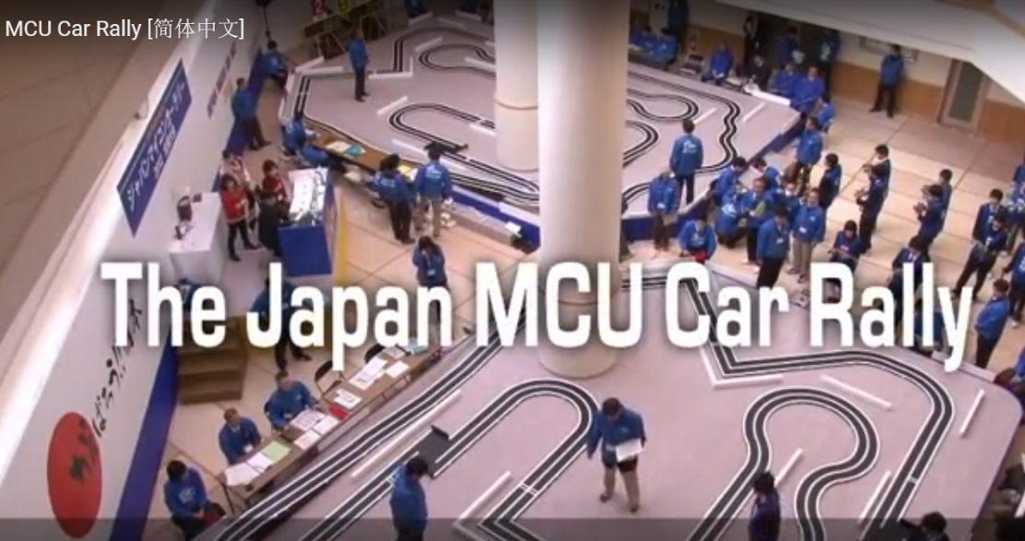

Hình 1. Hình ảnh từ cuộc thi

Cuộc thi MCU Car Rally được bắt nguồn từ năm 1996 ở Hokkaido – Nhật Bản, đây là nơi tổ chức cuộc thi quốc gia cho học sinh trung học. Trung bình trên 2300 học sinh đã tham gia vòng loại tại mỗi khu vực. Nhiệm vụ là chế tạo một mô hình xe tự lái, với các cảm biến cơ bản được cung cấp hoàn toàn bởi Renesas. Cảm biến phía trước xe có khả năng phát hiện lai trắng trên đường, thử thách là phải tối ưu hóa phần cứng lẫn phần mềm của xe để có thể bám lai chạy ổn định.

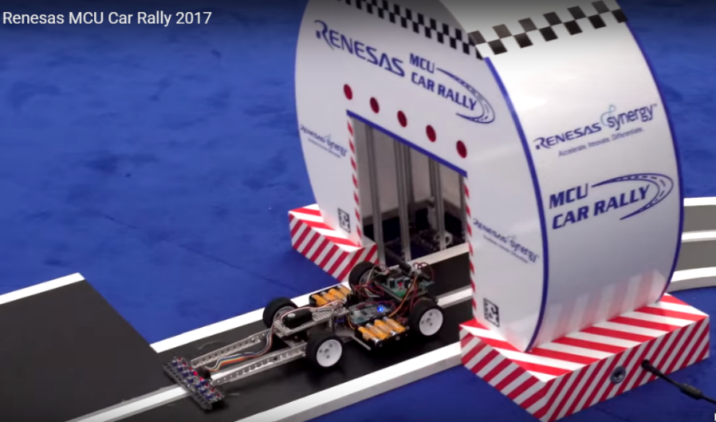

Hình 1. Renesas MCU Car Rally được tổ chức lần 3 tại Đức

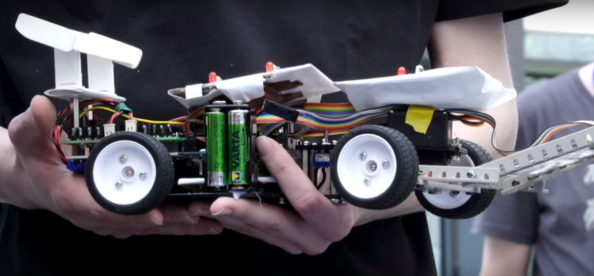

Hình 1. Mô hình xe tự lái của đội thi đấu

* **Dự án Self Driving RC Car của Zheng Wang**

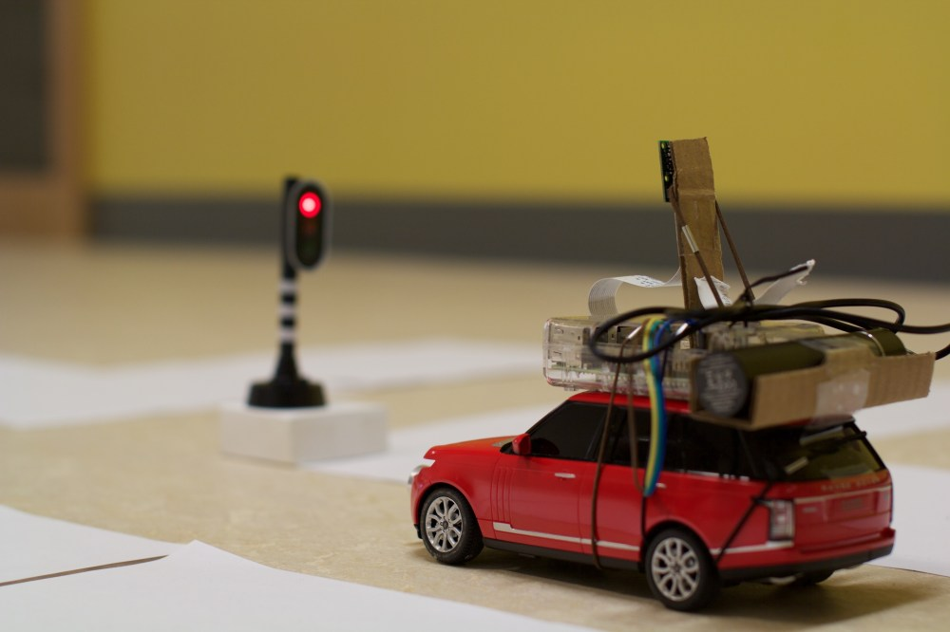

Hình 1. Xe dự án của Zheng Wang

* Xe sử dụng :
* Một chiếc xe mô hình RC
* Raspberry Pi
* Camera
* Cảm biến siêu âm
* Arduino
* **Nguyên lý hoạt động:**

Xe sử dụng cảm biến siêu âm và camera để thu thập dữ liệu, video camera thu về được giảm độ phân giải xuống còn 320 $×$ 240 để tăng tốc độ truyền nhận dữ liệu.

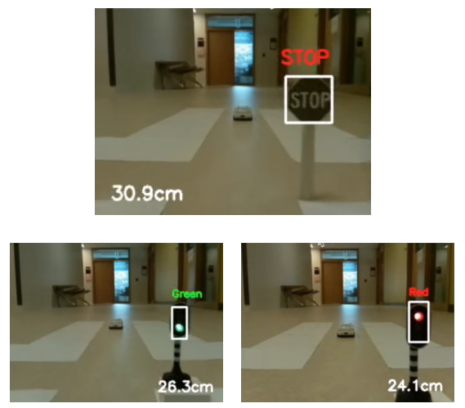

Hình 1. Ảnh camera thu về

Mọi dữ liệu camera thu về sẽ được mã hóa và so sánh với dữ liệu mà trong quá trình thu thập dữ liệu xe đã có.

Dựa vào kết quả so sánh mà xe đưa ra hình thức di chuyển cho mình.

# **Chương 2**

# **Một số hệ thống tự động được trang bị trên xe tự lái**

* 1. **Lane keeping assist system (LKAS)**

Là hệ thống giúp xe di chuyển đúng chính giữa làn đường của mình và giữ cho xe không bị văng ra khỏi làn đường di chuyển của mình. Mục đích của hệ thống Lane keeping assist system ( LKAS) là để tránh các vụ va chạm do xe di chuyển lệch khỏi làn đường của mình.

Hệ thống Lane keeping assist system thường được đi kèm với hệ thống Lane departure warning systems (LDWS) và hệ thống cảnh báo va chạm phía trước Frontal collision warning systems.

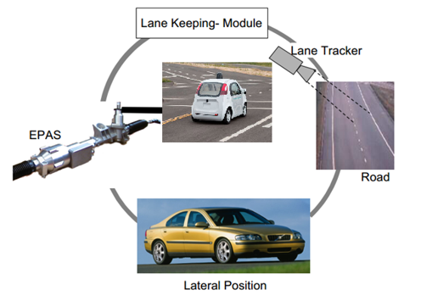

Hình 2. Cách thức hoạt động của Lane keeping

* **Hệ thống Lane keeping assist gồm có:**
* Camera xử lý ảnh được gắn trước xe ngay sau kính chắn gió trước để nhận biết làn đường và GPS để định vị vị trí xe di chuyển để cho xe hoạt động tốt hơn. Trên những đoạn đường di chuyển bất kể là đường cong hay đường thằng thì camera sẽ làm việc để duy trì xe ở vị trí giữa làn đường của mình đang hoạt động.
* Cảm biến Radar và siêu âm dùng để xác định khoảng cách từ xe đến các vật thể xung quanh để kích hoạt hệ thống cảnh báo va chạm trước Frontal collision warning systems.

Trong trường hợp xe di chuyển trên đường có nhiều tuyết, lá cây rụng nhiều, bụi bẩn che mất vạch kẻ đường hoặc là vạch kẻ đường quá mờ thì camera sẽ không nhận biết được đâu là giới hạn làn đường của mình nên xe có thể không di chuyển đúng làn đường mà cán qua vạch kẻ đường trong những đoạn đường này.

* **Sơ đồ hoạt động của hệ thống:**

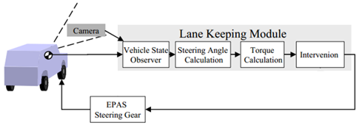

Hình 2. Sơ đồ hoạt động của hệ thống

* Đầu tiên: Camera sẽ ghi lại hình ảnh làn đường xe đang di chuyển, thông tin này được chuyển đến module lane keeping.
* Bộ phận giám sát xe sẽ tiếp nhận thông tin từ camera gửi về, phân tích thông tin mà camera là xe đang di chuyển lệch sang vạch phân cách bên phải hoặc là vạch phân cách bên trái.
* Thông tin sau đó sẽ được quy đổi để tính ra góc lái và momen đánh lái sao cho xe di chuyển về vị trí giữa làn đường.
* Mọi thông tin sau khi phân tích, tính toán sẽ chuyển được chuyển đổi thành tín hiệu và chuyển tín hiệu đến bộ chấp hành để can thiệp vào hướng di chuyển của xe.
  1. **Autonomous Parking System**

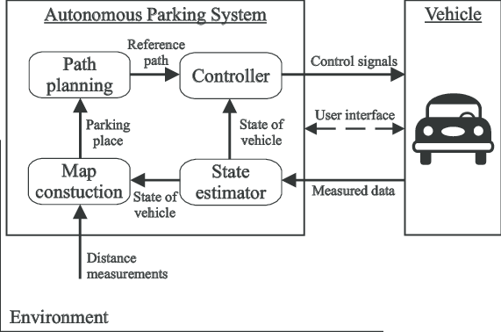

Hình 2. Sơ đồ hoạt động của hệ thống Auto Parking

* **Các giai đoạn thực hiện chức năng đỗ xe tự động:**
* **Giai đoạn 1:** Tìm bãi đỗ xe.

Khi muốn tìm chỗ đỗ xe, GPS trên xe sẽ xác định xem vị trí bãi đỗ gần nhất mà xe có thể di chuyển tới để đỗ xe so với tọa độ hiện tại của xe.

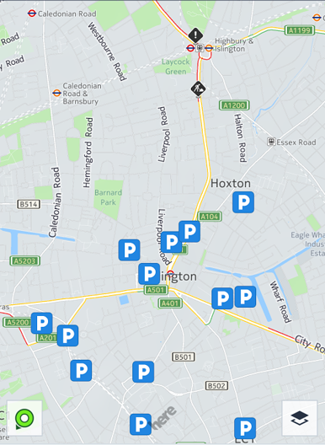

Hình 2. Sử dụng GPS để tìm bãi đỗ xe

Sau khi xác định được vị trí đỗ xe, xe bắt đầu di chuyển tới bãi đỗ.

* **Giai đoạn 2:** Xác định kích thước ô đỗ và thực hiện đỗ xe.
* Khi di chuyển tới bãi đỗ, xe sẽ dò tìm vị trí ô đỗ có thể đỗ xe được.
* Xe sử dụng LIDAR hay Camera, cảm biến siêu âm để xác định kích thước hình dạng của ô đỗ để có hình thức đỗ xe khác nhau, ô đỗ ngang hay ô đỗ dọc.
* Sau khi xác định xong xe sẽ thực hiện công việc đỗ xe. Lúc này hệ thống lái, hệ thống phanh cùng với các cảm biến sẽ hỗ trợ việc đỗ xe.

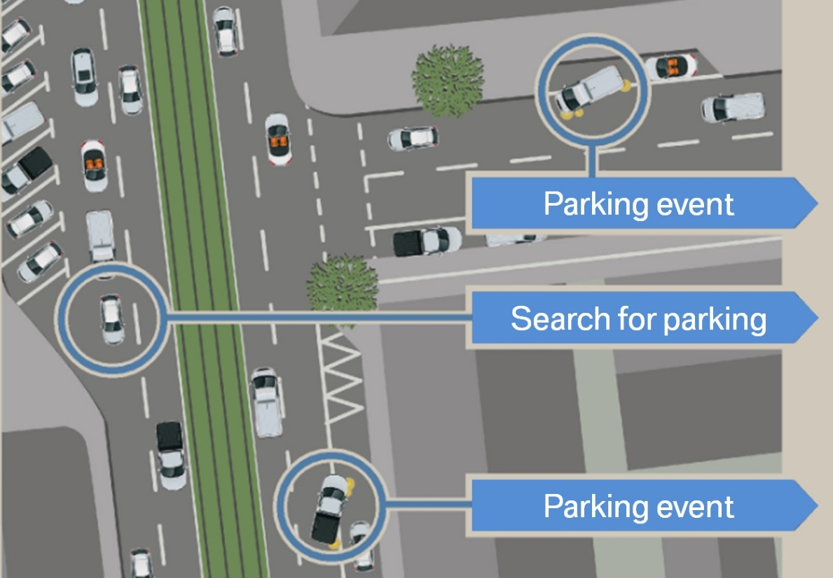

Hình 2. Xe dò tìm ô đỗ xe còn trống

Nếu trong trường hợp khi bãi đỗ xe đó không còn chỗ nào để đỗ thì xe sẽ bắt đầu đi đến bãi đỗ xe khác để đỗ xe, công việc này sẽ kết thúc cho đến khi nào xe đỗ đúng vào vị trí bãi đỗ.

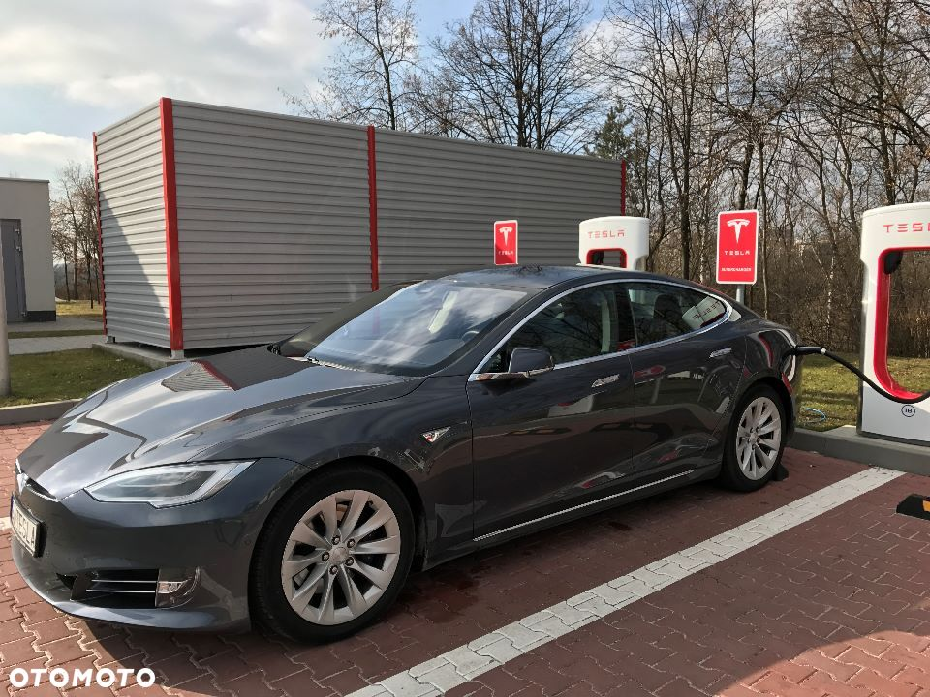

Hình 2. Xe đỗ vào đúng vị trí đỗ xe

* 1. **Traffic sign recognition**

Việc nhận biết tín hiệu giao thông rất quan trọng trong việc di chuyển của xe tự hành. Giúp xe nhận biết các biển báo, tín hiệu đèn giao thông…để xe di chuyển đúng luật giao thông khi di chuyển trên đường.

Tất cả các dữ liệu hình ảnh của biển báo, tín hiệu giao thông được lưu trữ trong bộ CPU làm cơ sở để xe nhận biết biển báo đó và tùy theo xe đó lưu thông ở quốc gia nào thì sẽ có dữ liệu về biển báo, tín hiệu giao thông của quốc gia đó.

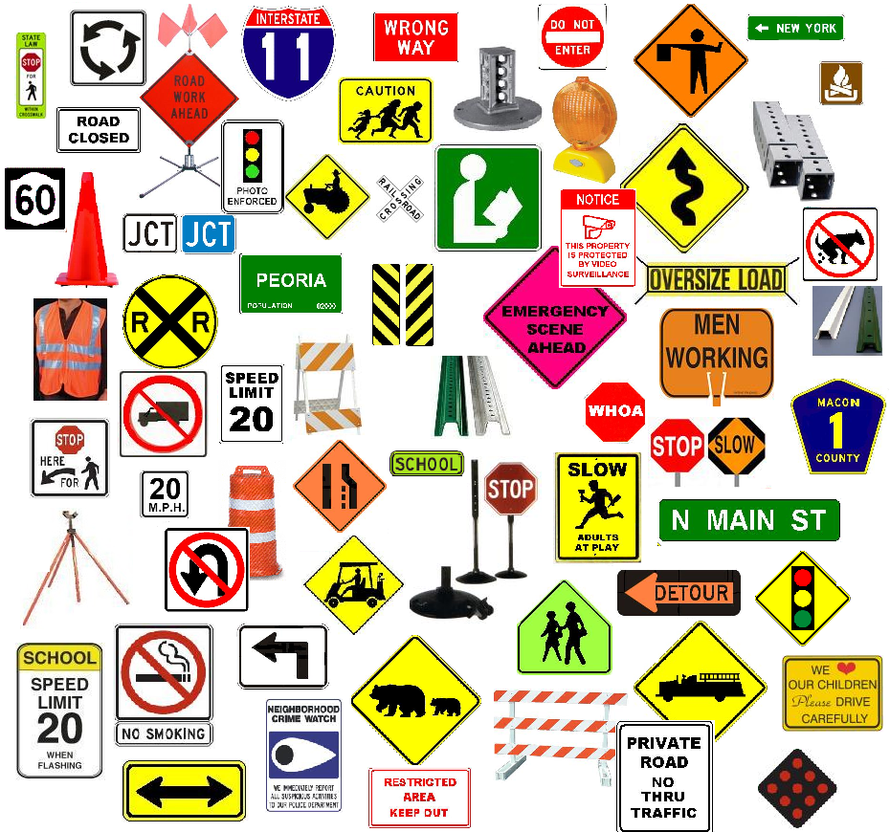

Hình 2. Dữ liệu hình ảnh biển báo được lưu trữ

Tuy nhiên việc nhận dạng và xử lí các hình ảnh của biển báo hoặc là tín hiệu đèn giao thông phụ thuộc rất nhiều vào điều kiện môi trường mà xe di chuyển như là ánh sáng thay đổi, biển báo bị che khuất, ô nhiễm không khí, điều kiện thời tiết ( nắng, mưa, sương mù, tuyết…) cũng như là sự biến dạng hình ảnh mà xe thu nhận về do trong quá trình di chuyển xe bị rung động nên hình ảnh thu về bị biến dạng khác với thực tế nên việc nhận dạng các biển báo gặp rất nhiều khó khăn.

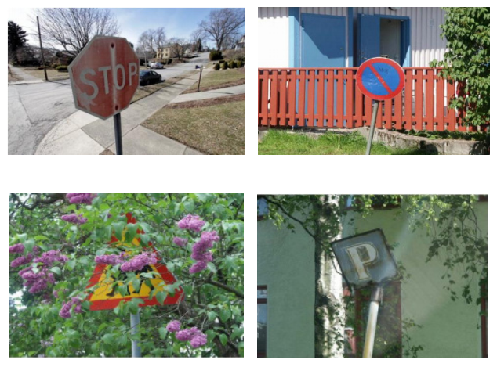

Hình 2. Một số biển sai lệch hoặc bị che khuất

* **Việc xử lí hình ảnh gồm có các giai đoạn:**
* **Giai đoạn phân loại màu sắc:** màu sắc của hình ảnh thu về sẽ được phân loại dựa trên không gian màu đã được lưu trữ nếu màu sắc có màu đỏ và màu xanh dương từ hình ảnh thì hình ảnh sẽ được xử lí tiếp nếu không thì bỏ qua hình ảnh đó, bởi vì biển báo giao thông thường là màu xanh và màu đỏ.
* **Giai đoạn nhận dạng hình dạng:** những vùng có màu đỏ và xanh dương sẽ được giới hạn ranh giới màu.



Hình 2. Nhận dạng hình ảnh biển báo

Việc nhận dạng hình ảnh như thế này sẽ giảm được tình trạng nhận nhầm hình ảnh giúp cho quá trình xử lí hình ảnh được nhanh và chính xác hơn.

* **Giai đoạn miêu tả hình ảnh:** sau khi phân loại được màu sắc và nhận dạng được hình ảnh thì bộ xử lí sẽ đi phân tích kỹ hơn để đưa ra những miêu tả chính xác nhất về hình ảnh biển báo.
* **Giai đoạn phân loại hình ảnh:** kết quả hình ảnh biển báo thu được phân loại và so sánh với dữ liệu hình ảnh được lưu trữ. Nếu có sự trùng khớp thì biển báo đó được ghi nhận và bộ xử lí sẽ truyền tín hiệu tới bộ chấp hành của xe để có những hành động đáp ứng với từng biển báo khác nhau.

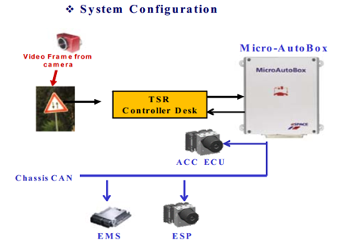

Hình 2. Sơ đồ hoạt động của hệ thống Traffic signs

* 1. **Hệ thống vệ tinh định vị toàn cầu Global Navigation Satellite System (GNSS)**

Với xe tự lái thì định vị Global Navigation Satellite System (GNSS) rất quan trọng trong việc cung cấp lộ trình, định vị xe chính xác đến từng decimetre giúp cho xe di chuyển đúng làn đường.

Bộ GNSS sử dụng máy thu đa tần số để giảm các lỗi gây ra sự trễ tín hiệu do điều kiện khí quyển.

* Cấu tạo của GNSS gồm có**:** Antennas và bộ thu nhận tín hiệu.

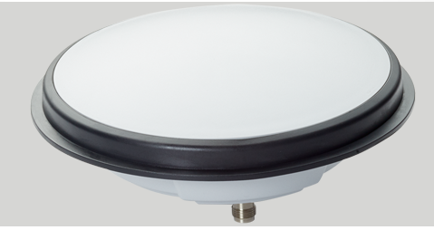

Hình 2. Anten thu phát tín hiệu

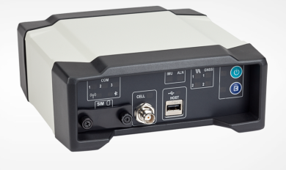

Hình 2. Bộ thu phát tín hiệu

Hiện nay có rất nhiều phương pháp cách thức để xác định chính xác vị trí của xe, nhưng phương pháp phổ biến và chính xác nhất hiện nay gồm có hai bước là RTK (Real Time Kinematic) và PPP (Precise Point Positioning).

* RTK: xác định thời gian thực của việc thu phát tín hiệu, nó sẽ xác định xem dữ liệu mà xe gửi tới các trạm thu phát là khi nào.

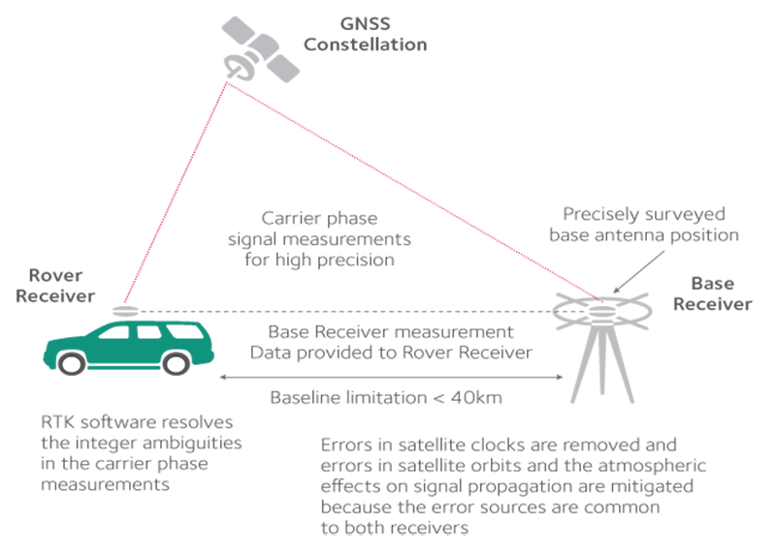

Hình 2. Xác định thời gian thực RTK

* PPP: bằng cách sử dụng mạng lưới các vệ tinh, trạm thu phát toàn cầu và sau đó hiệu chỉnh để đưa ra vị trí chính xác nhất của xe.

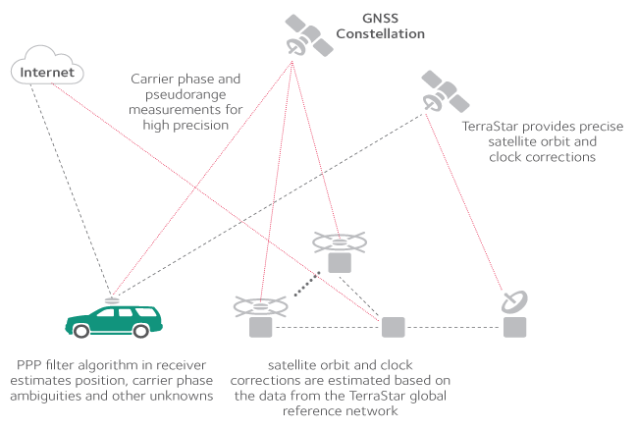

Hình 2. Xác định vị trí của xe bằng PPP

Bằng việc kết hợp sử dụng GNSS và các cảm biến trên xe như Radar, Lidar, Camera và siêu âm sẽ cung cấp cho xe một cách chính xác nhất vị trí của xe và vị trí của các vật thể xung quanh xe.

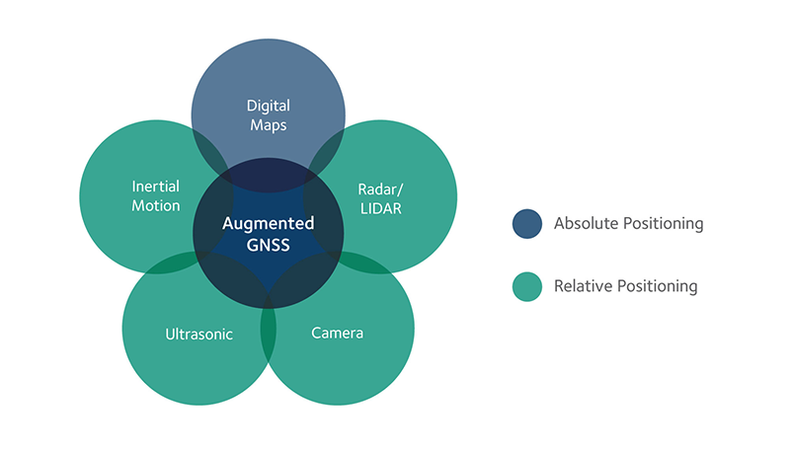

Hình 2. Kết hợp sử dụng GPS và các cảm biến khác

* 1. **Autonomous cruise control system (ACCS)**

Hệ thống điều khiển hành trình tự động ( ACCS) hay còn gọi là hệ thống Adaptive cruise control, Radar cruise control, hay Traffic-aware cruise control tất cả đều là hệ thống điều khiển hành trình tự động cho xe, hệ thống này giúp duy trì tốc độ của xe và có thể thay đổi tốc độ của xe để giữ khoảng cách an toàn với xe phía trước để tránh va chạm.

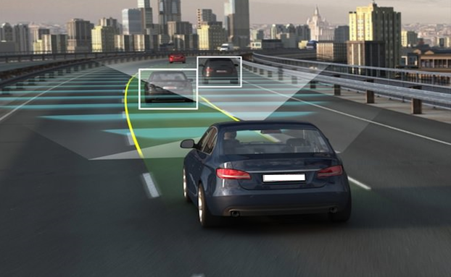

Hình 2. Sử dụng Camera xác định phương tiện phía trước

Hệ thống ACCS được coi là một trong những thành phần quan trọng của xe tự lái, hệ thống này ảnh hưởng rất lớn tới tính an toàn và tiện nghi cũng như là tăng khả năng an toàn khi di chuyển bằng cách giữ khoảng cách an toàn đối với xe phía trước và giảm lỗi của người lái xe.

Bằng việc kết hợp tất cả các thông tin dữ liệu từ Lane keeping, Traffic signs, GNSS…sẽ cho phép xe lưu thông một cách tự động trên đường.

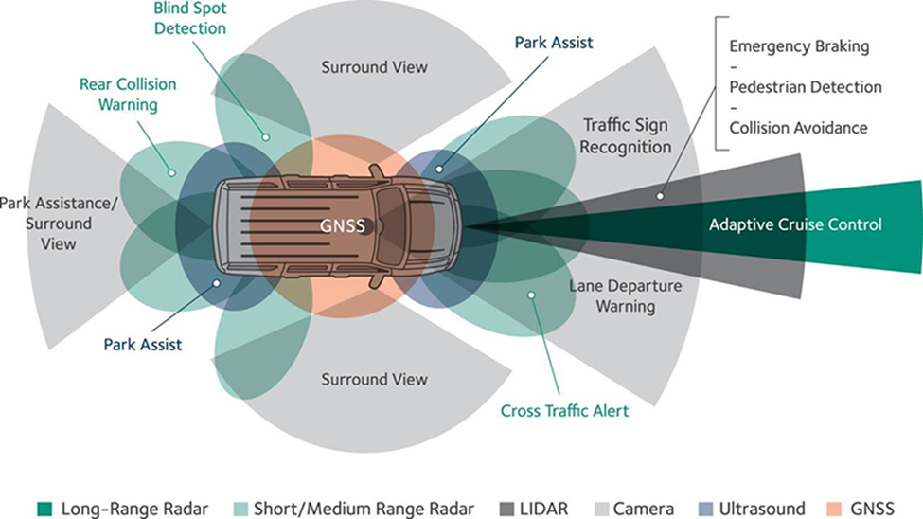

Hình 2. Các cảm biến được sử dụng trong chức năng ACCS

Khi di chuyển trên đường xe sẽ liên tục giao tiếp với vật thể xung quanh xe

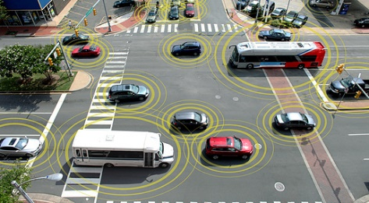

Hình 2. Xe giao tiếp với vật thể xung quanh

Tùy thuộc vào điều kiện ngoại cảnh xung quanh xe như thế nào mà xe có thể chọn chế độ hoạt động khác nhau cho mình. Dựa vào Maps và GNSS mà xe xác định được mình đang di chuyển ở đâu nội thành, ngoại thành hay là trên đường cao tốc.

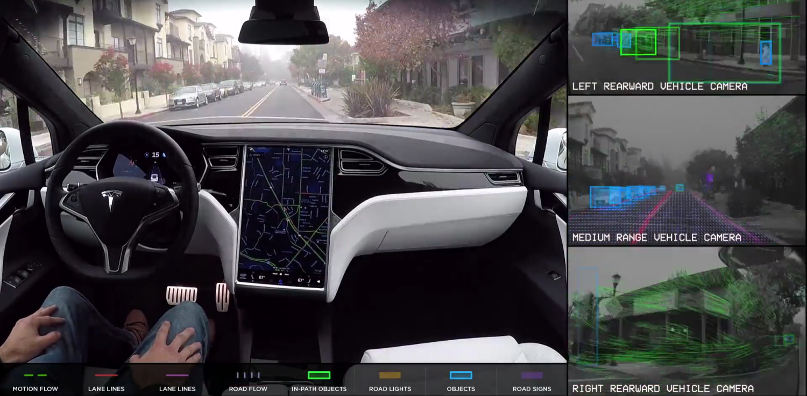

Hình 2. Xe kết hợp tất cả các chức năng để di chuyển trên đường

# **Chương 3**

# **Thiết kế mô hình giả lập đường đi và tình trạng giao thông dành cho xe**

* 1. **Mô hình đường đua**

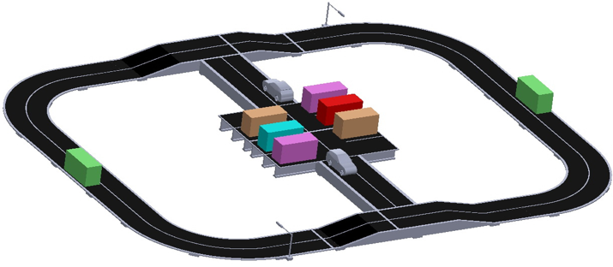

Hình 3. Mô hình đường đua

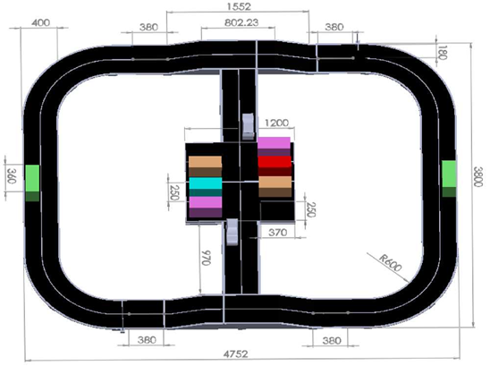

Hình 3. Kích thước đường đua (mm )

* Bảng thông số kỹ thuật đường đua:

|  |  |
| --- | --- |
| **Thông số** | **Mô tả** |
| Tổng diện tích đường đua | 18 m2 |
| Chiều dài | 4752 mm |
| Chiều rộng | 3800 mm |
| Bề rộng toàn bộ mặt đường | 400 mm |
| Bề rộng mỗi lane | 180 mm |
| Bán kính quay vòng trung bình | 795 mm |
| Khoảng sáng lưu thông giới hạn | 200 mm |
| Độ dốc tại đường dẫn ra, vào bãi đỗ | 120 |
| Kích thước checkpoint (dài x rộng ) | 380 mm x 180 mm |
| Vật cản (Dài x rộng x cao ) | 360 mm x 150 mm x 185 mm |
| Chất liệu bề mặt đường | Formex sơn đen nhám |
| Các vật cản | 6 mẫu vật cản trong bãi đỗ, 2 mẫu vật cản trên đường |
| Các công trình khác | 2 đèn giao thông và 2 cảm biến đo khoảng cách bằng sóng siêu âm |

Bảng 3. Thông số kỹ thuật đường đua

* 1. **Biển báo và hệ thống đèn giao thông**
* Biển báo giao thông trên đường:

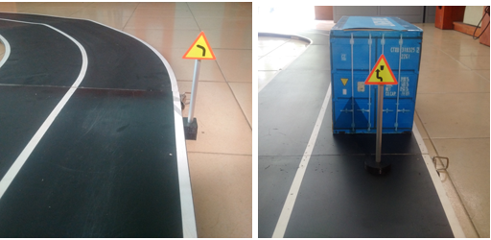

Hình 3. Biển báo vào cua và biển báo có chướng ngại vật

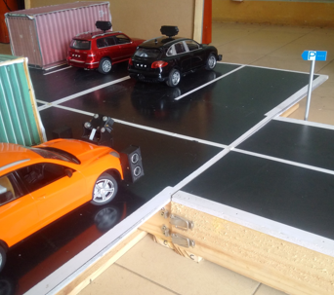

Hình 3. Biển báo bãi đỗ xe

* Hệ thống đèn giao thông gồm có:
* Một cảm biến siêu âm được đặt ở vị trí checkpoint 1 để phát hiện xe di chuyển qua checkpoint 1.
* Mạch điều khiển dùng để điều khiển tín hiệu đèn giao thông.

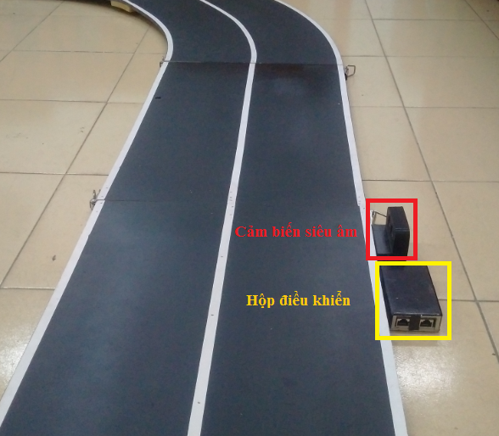

Hình 3. Cảm biến siêu âm và hộp điều khiển

* Cột đèn giao thông được kết nối dây với hộp điều khiển và được đặt ở vị trí

checkpoint 2.

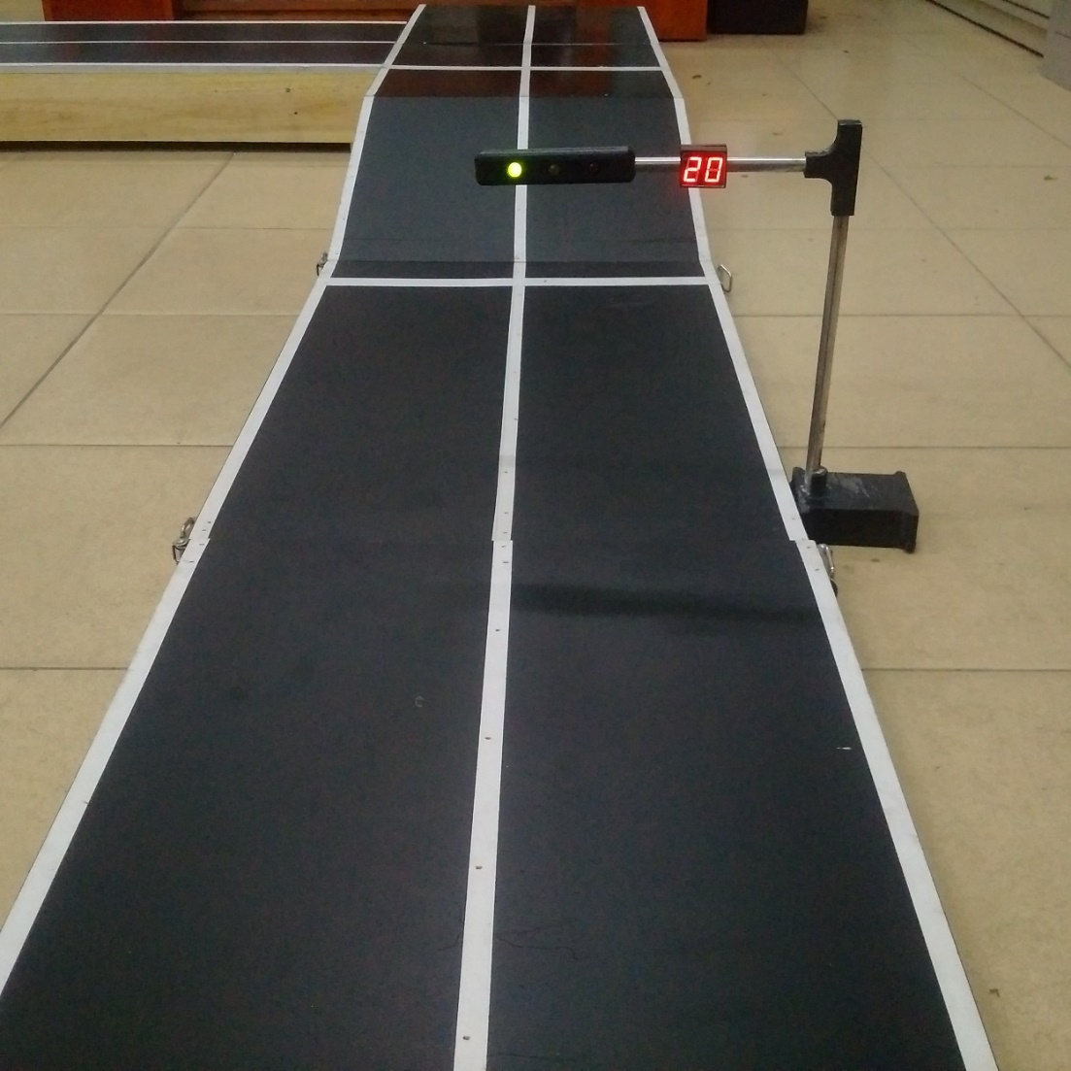

Hình 3. Đèn giao thông

* **Nguyên lý hoạt động:**

Khi cảm biến siêu âm phát hiện xe di chuyển qua checkpoint 1, hộp điều khiển sẽ điều khiển đèn tín hiệu giao thông ở điểm checkpoint 2 bắt đầu đếm ngược đèn xanh là 20 giây, đèn vàng là 5 giây, đèn đỏ là 20 giây.

* 1. **Các bước để xe chạy hoàn thành đường đua**

Yêu cầu: xe chạy không lấn tuyến, không va chạm vào vật cản, phát hiện vị trí trống trong bãi đỗ và tự đỗ xe

* + 1. **Xe rời vị trí xuất phát và chạy đến checkpoint 1**

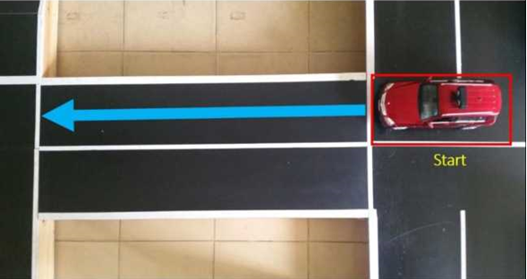

Hình 3. Xe di chuyển khỏi vị trí xuất phát

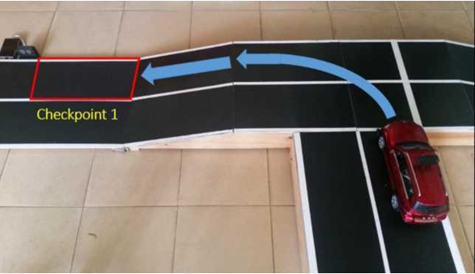

Hình 3. Xe rẽ trái xuống dốc đến checkpoint 1

* **Giải thuật điều khiển:**

- Khi rời vị trí xuất phát xe sẽ chạy dò lai phải để tạo điều kiện thuận lợi khi rẽ trái xuống dốc cầu.

- Khi phát hiện vạch trắng ngang tiếp giáp với cầu xe bắt đầu rẽ trái, encoder sẽ đo quãng đường của xe chạy đến khi bắt đầu xuống dốc.

- Xe giảm tốc độ dò lai 2 bên khi xuống dốc đến checkpoint 1.

* + 1. **Xe giữ làn đường và tránh chướng ngại vật**

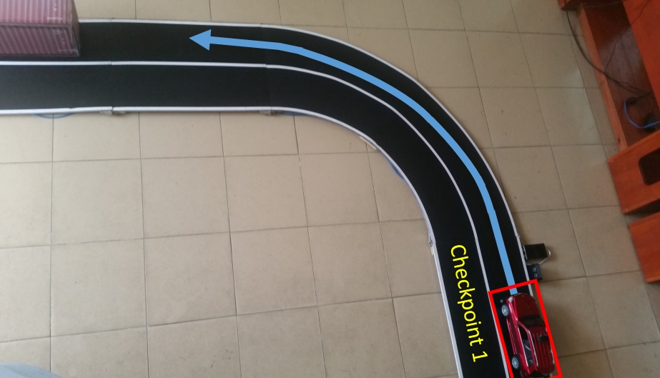

Hình 3. Xe chạy dò lai 2 bên bám theo cung đường cong, cảm biến siêu âm phát hiện xe và kích hoạt đèn giao thông bật đèn xanh đếm ngược 20 giây

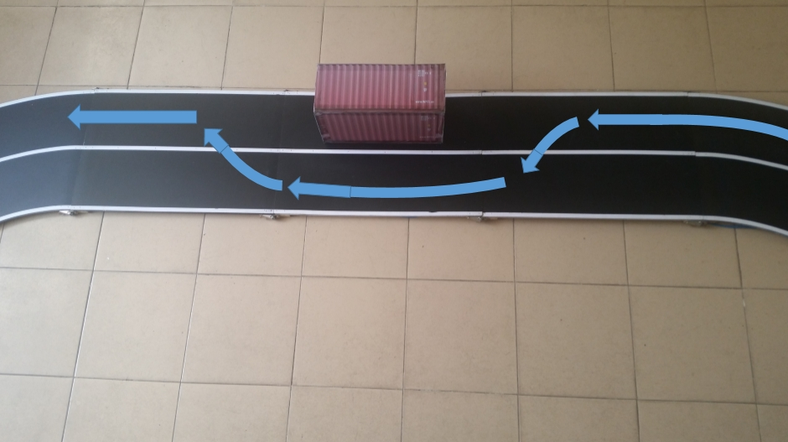

Hình 3. Xe chuyển làn đường tránh chướng ngại vật và trở lại làn đường cũ

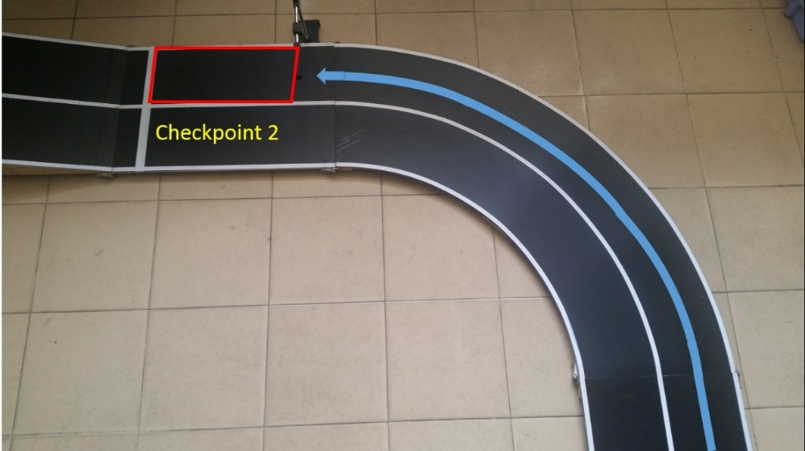

Hình 3. Xe dò lai chạy theo cung đường cong đến checkpoint 2, phải vượt cột đèn giao thông trước khi đèn chuyển sang đỏ

* + 1. **Xe lên dốc rẽ trái vào bãi đỗ**

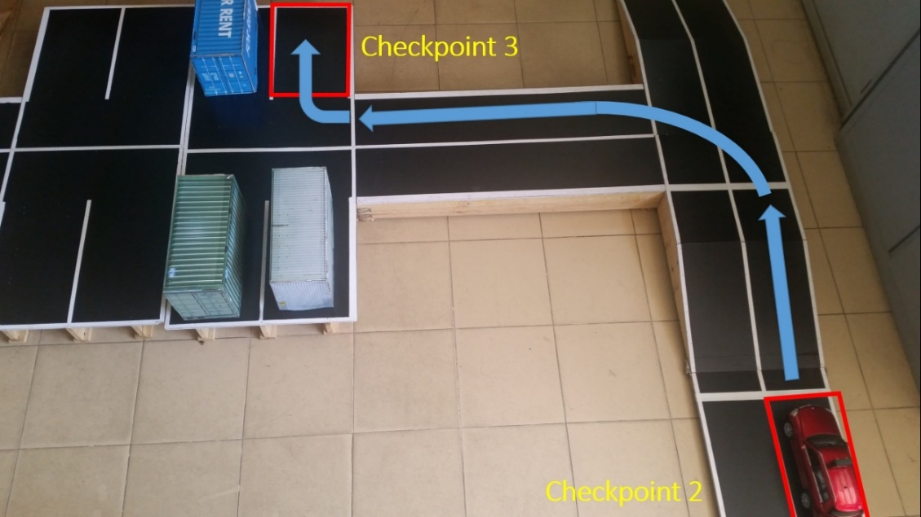

Hình 3. Xe di chuyển từ checkpoint 2 đến bãi đỗ xe bên phải

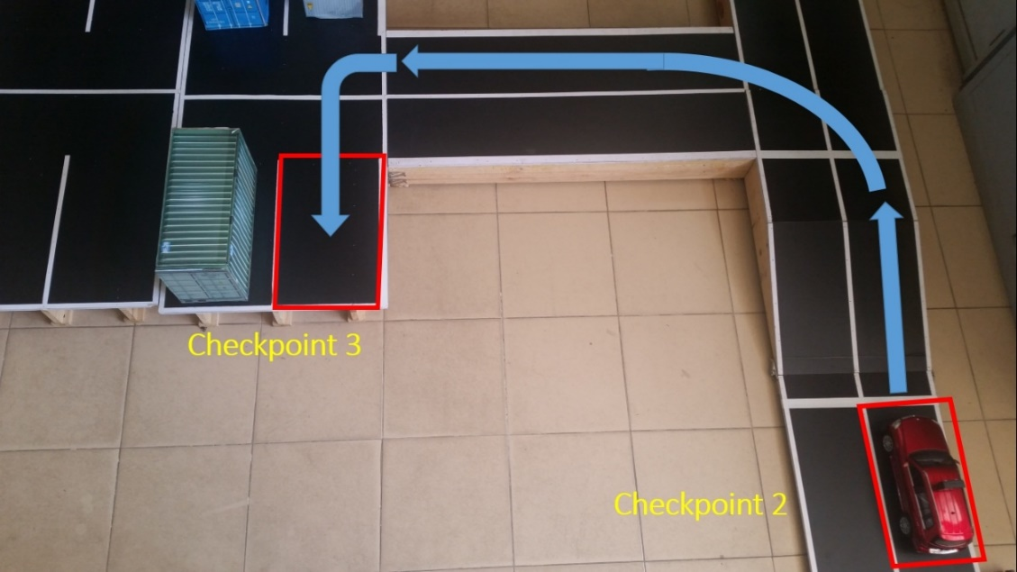

Hình 3. Xe di chuyển từ check point 2 đến bãi đỗ xe bên trái

# **Chương 4**

# **Thiết kế chế tạo xe tự lái Version 1**

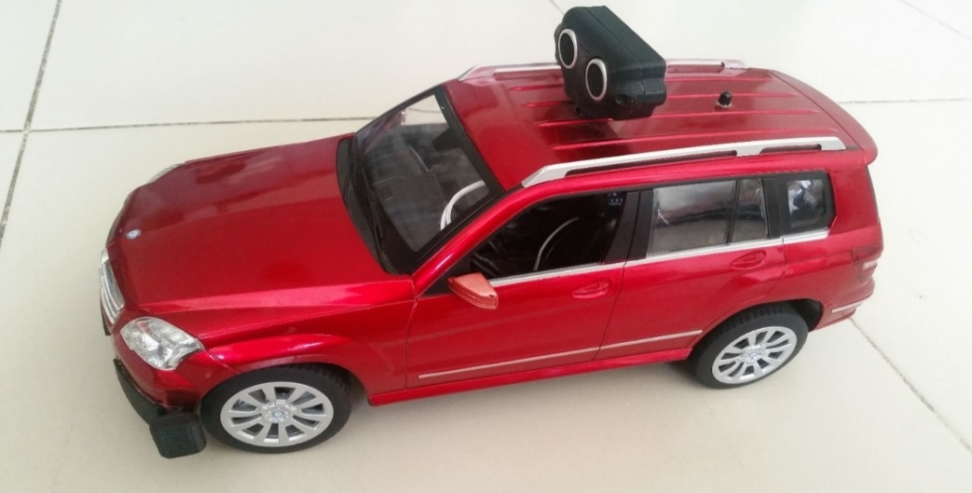

Hình 4. Mô hình xe tự lái Version 1

* 1. **Các bộ phận, hệ thống**

|  |  |
| --- | --- |
| Bộ nguồn | Hệ thống đèn: trước, sau, xinhan |
| Mạch điều khiển, shield | Cảm biến siêu âm đo khoảng cách |
| Cảm biến ánh sáng hồng ngoại | Servo quay cảm biến siêu âm |
| Servo lái | Cảm biến ánh sáng hồng ngoại |
| Module nguồn | Nút chọn vị trí xuất phát |
| Encoder |  |
| Động cơ DC |  |
| Jack mini USB |  |
| Dây giao tiếp UART |  |

Bảng 4. Các bộ phận hệ thống của xe version 1

* + 1. **Bộ nguồn**

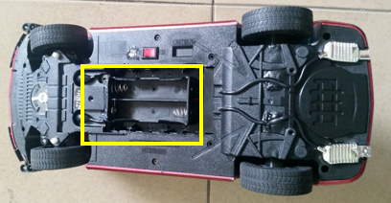

Hình 4. Đế pin của xe

Hình 4. Loại pin xe sử dụng

Xe sử dụng 2 pin lithium – ion MH13500

Điện áp khi sạc đầy: 8,2 V

Dung lượng pin: 4200 mAh

* + 1. **Mạch điều khiển**

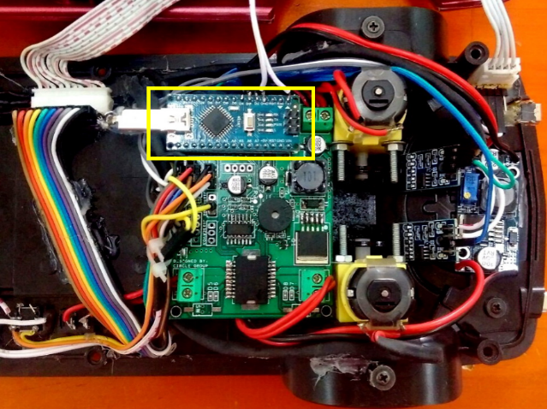

Hình 4. Mạch điều khiển của xe

* **Mạch điều khiển chính:** Arduino Nano
* Thông số kỹ thuật:

|  |  |
| --- | --- |
| Vi xử lý | Atmega328 |
| Điện áp hoạt động | 5V |
| Bộ nhớ chứa chương trình | 32 KB |
| Bộ nhớ EEPROM | 1 KB |
| Dung lượng RAM | 2 KB |
| Xung nhịp xử lý | 16 MHz |
| Số lượng chân Analog I/O | 8 (A0 – A7 ) |
| Số lượng chân Digital I/O | 14 (D0 – D13 ) |
| Số lượng chân PWM | 6 (D3, D5, D6, D9, D10, D11 ) |
| Kích thước Dài x Rộng | 45 x 18 mm |

Bảng 4. Thông số kỹ thuật của mạch điều khiển

* **Shield:** mạch giảm áp 8,2V xuống 5V, IC điều khiển động cơ DC L298

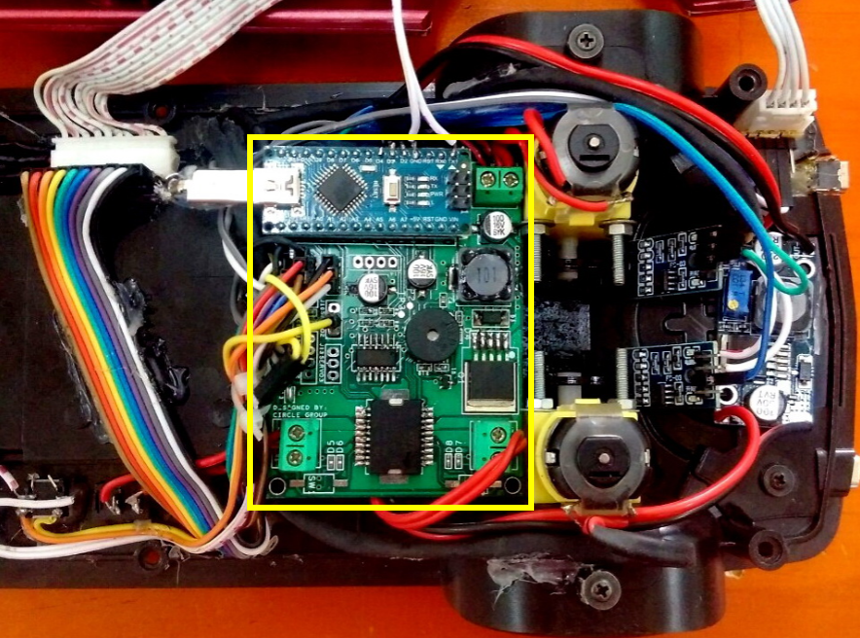

Hình 4. Shield mạch điện của xe

* + 1. **Cảm biến hồng ngoại dò lai**

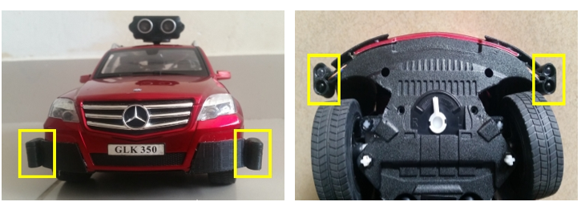

Hình 4. Cảm biến hồng ngoại dò lai của xe

Xe sử dụng 2 cặp LED thu, phát hồng ngoại

Chức năng: phát hiện lai trắng giữ làn đường

Output: trả về giá trị điện áp đến chân **A6, A7** Arduino Nano

* Sơ đồ mạch điện:

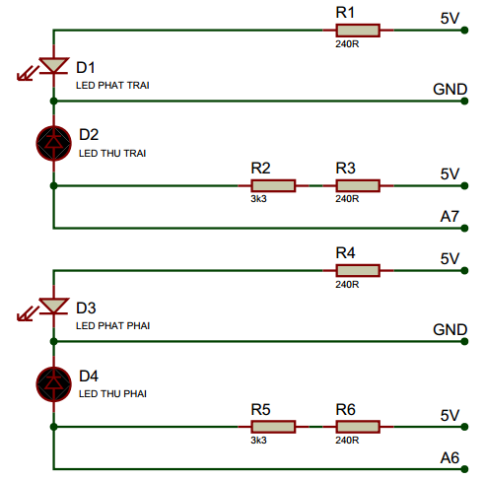

Hình 4. Sơ đồ mạch điện của cảm biến hồng ngoại dò lai

* Thông số kỹ thuật:

|  |  |
| --- | --- |
| Điện áp hoạt động | 1,2 – 1,6 V |
| Dòng điện tiêu thụ | 10 – 20 mA |
| Bước sóng ánh sáng | 940 nm |
| Đường kính LED | 3 mm |

Bảng 4. Thông số kỹ thuật của cảm biến hồng ngoại dò lai

* + 1. **Servo lái, module nguồn**

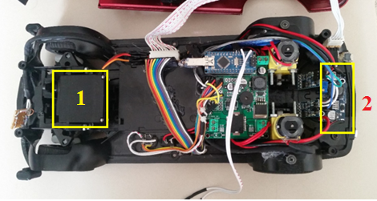

**2**

Hình 4. Servo lái và module nguồn của servo lái

1. **Servo lái: Futaba S3003**

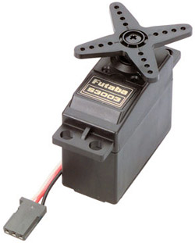

Hình 4. Servo lái của xe

Input: chân điều khiển **D9** từ Arduino Nano

* Thông số kỹ thuật:

|  |  |
| --- | --- |
| Momen xoắn | 6V: 4,1 (kg.cm ) |
| Tốc độ | 6V: 0.19s/600 |
| Kích thước Dài x Rộng x Cao | 39,9 x 20,1 x 36,1 mm |
| Giới hạn góc quay | 1800 |

Bảng 4. Thông số kỹ thuật của Servo lái

Xung điều khiển với góc quay tương ứng:

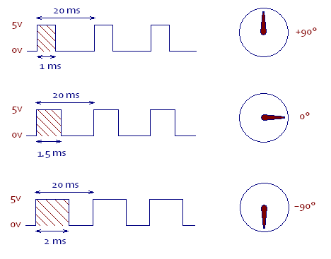

Hình 4. Xung điều khiển của Servo lái

1. **Module nguồn LM2596**: hạ áp từ 8,2V xuống 6V cung cấp cho servo lái

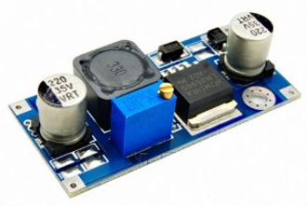

Hình Module nguồn LM2596

* Thông số kỹ thuật:

|  |  |
| --- | --- |
| Điện áp đầu vào | 4,5 – 35 V |
| Điện áp đầu ra | 1,3 – 30 V |
| Dòng điện ra max | 3A |
| Hiệu suất chuyển đổi | 92% |
| Tần số chuyển đổi | 150 KHz |
| Kích thước Dài x Rộng x Cao | 48 x 23 x14 mm |

Bảng 4. Thông số kỹ thuật của Module nguồn LM2596

* + 1. **Động cơ DC**

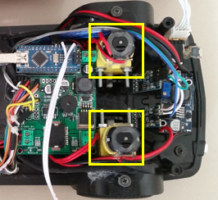

Hình 4. Vị trí động cơ DC trên xe

* Xe sử dụng 2 động cơ DC giảm tốc V1

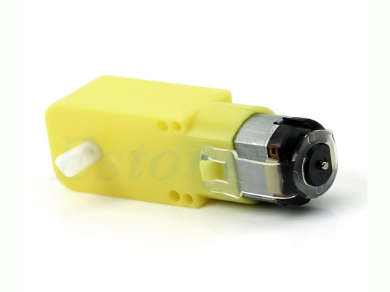

Hình Động cơ DC

* Input:
* Động cơ trái: PWM **D5**, Digital **D8**
* Động cơ phải: PWM **D6**, Digital **D7**
* Tần số PWM: 500 Hz
* Thông số kỹ thuật:

|  |  |
| --- | --- |
| Điện áp hoạt động | 3 – 9 V |
| Dòng điện tiêu thụ | 110 – 140 mA |
| Tỉ số truyền | 1:48 |
| Tốc độ quay | 125 vòng/phút tại 3 V  208 vòng/phút tại 5V |
| Moment xoắn | 0,8 kg.cm |

Bảng 4. Thông số kỹ thuật của động cơ DC

* + 1. **Jack mini USB**

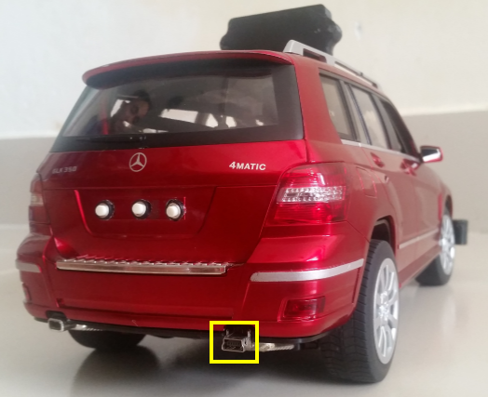

Hình 4. Jack mini USB

Jack mini USB để nạp chương trình cho xe.

* + 1. **Dây giao tiếp UART**

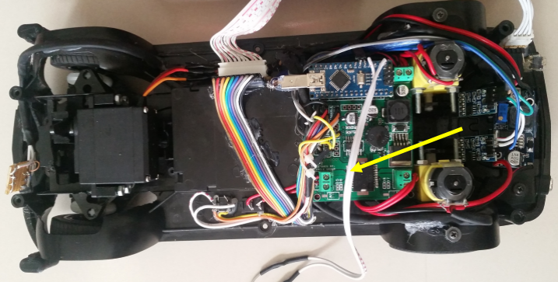

Hình 4. Dây giao tiếp UART của xe

* Chức năng: lấy dữ liệu từ cảm biến hồng ngoại dò lai, lúc này cảm biến chỉ sử dụng nguồn trên xe mà không sử dụng nguồn từ máy tính, cách này sẽ lấy chính xác giá trị từ cảm biến khi xe chạy.
* Kết nối: chân **TX, GND** trên Arduino Nano.
  + 1. **Encoder**

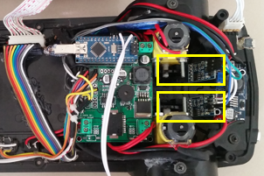

Hình 4. Vị trí Encorder

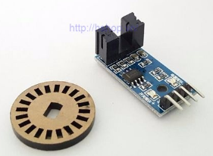

Hình Encorder

* Chức năng: đo tốc độ, số vòng quay 2 bánh xe
* Chân kết nối:
* VCC: cấp nguồn 3,3 – 5 V
* GND: mass 0 V
* A0: xuất Analog từ 0 V đến 3,3 – 5 V
* D0: xuất Digital 0 V hoặc 3,3 – 5 V
* Output: sử dụng chân D0, encoder L, R gửi tín hiệu về 2 chân **D2**, **D3** trên Arduino Nano
* Thông số kỹ thuật:

|  |  |
| --- | --- |
| Điện áp hoạt động | 3,3 – 5 V |
| Dòng tiêu thụ | 15mA |
| Khoảng cách giữa 2 mắt thu phát | 5 mm |
| Độ phân giải | 20 xung |

Bảng 4. Thông số kỹ thuật của Encoder

* Sơ đồ mạch điện:

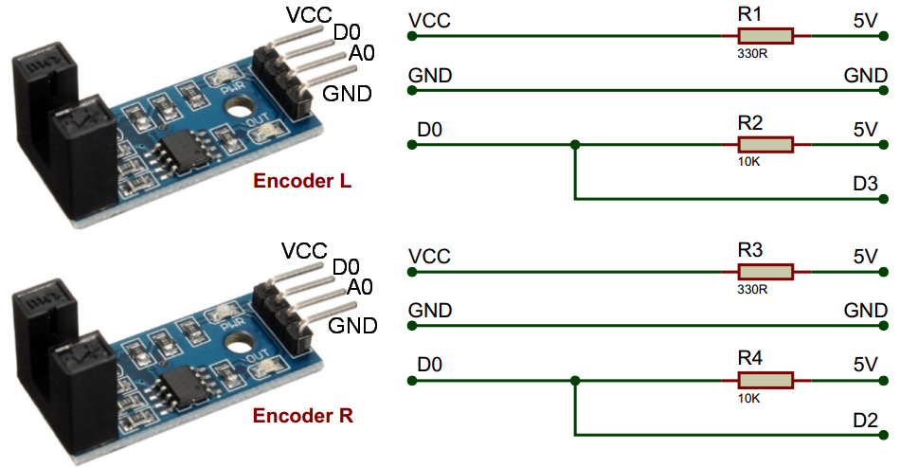

Hình 4. Sơ đồ nguyên lý mạch điện của Encoder

* Cách đọc encoder:
* Encoder sử dụng là loại encoder quang học với mắt thu và mắt phát, đĩa encoder là loại 20 rãnh.
* Encoder được đọc bằng ngắt ngoài trên arduino (INT0: D2, INT1: D3 ) với chế độ falling edge. Mỗi lần tín hiệu chuyển từ mức 1 (5V ) xuống mức 0 (0V ) thì 1 biến đếm sẽ được cộng thêm 1 đơn vị. Dựa vào biến đếm này ta có thể xác định số vòng quay của bánh xe và kết hợp với thời gian để tính ra tốc độ bánh xe.
  + 1. **Hệ thống đèn**
* Sơ đồ mạch điện:

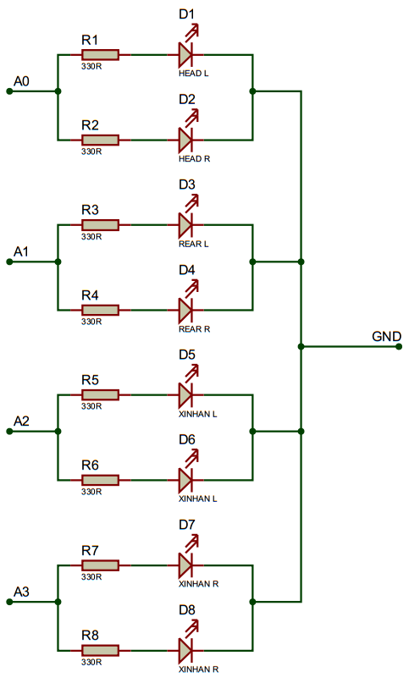

Hình 4. Sơ đồ nguyên lý mạch điện của hệ thống đèn

* Input: đèn sẽ sáng khi cấp 5V đến các chân tín hiệu
* **A0**: đèn trước
* **A1**: đèn sau
* **A2**: xinhan trái
* **A3**: xinhan phải
  + 1. **Cảm biến siêu âm và động cơ Servo quay cảm biến siêu âm**

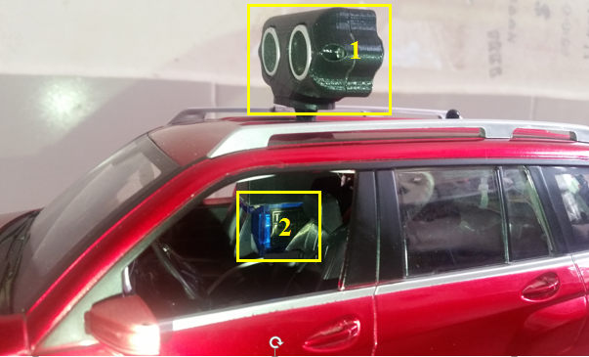

Hình 4. Vị trí cảm biến siêu âm và động cơ Servo quay cảm biến siêu âm

* **Cảm biến siêu âm: SRF – 05**

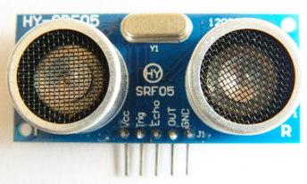

Hình Cảm biến siêu âm

* Chức năng: đo khoảng cách phát hiện vật cản, dò tìm vị trí trống tự đỗ xe
* Sơ đồ chân:
* VCC: cấp nguồn 5V
* GND: mass 0V
* Trig: chân kích hoạt cảm biến bắt đầu đo khoảng cách (chân **D12** Arduino Nano)
* Echo: chân tín hiệu trả về dưới dạng xung (chân **D13** Arduino Nano)
* OUT: chân tín hiệu trả về LOW 0V, HIGH 5V
* Thông số kỹ thuật:

|  |  |
| --- | --- |
| Điện áp làm việc | 5 V |
| Dòng điện tiêu thụ | 30 mA |
| Góc quét | < 150 |
| Khoảng cách phát hiện | 2 – 450 cm |
| Độ chính xác | 0,2 cm |
| Kích thước Dài x Rộng x Cao | 45 x 20 x 15 mm |
| Tần số | 40 kHz |

Bảng 4. Thông số kỹ thuật của cảm biến siêu âm

* Nguyên lý đo khoảng cách bằng cảm biến siêu âm:

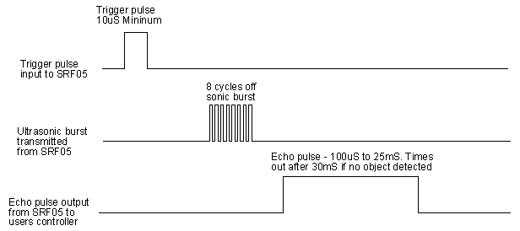

Hình 4. Tín hiệu đo khoảng cách bằng cảm biến siêu âm

* Bước 1: Arduino sẽ tạo 1 xung 10us đến chân Trig để kích hoạt cảm biến siêu âm bắt đầu phát xung
* Bước 2: cảm biến siêu âm sẽ phát sóng âm 8 xung với tần số 40 KHz đến vật thể cần đo khoảng cách
* Bước 3: sóng âm sau khi chạm vật thể sẽ phản xạ lại cảm biến siêu âm. Khoảng thời gian từ lúc sóng âm phát đi đến lúc nhận về lại là độ rộng của xung Echo

Ứng với tốc độ âm thanh trong không khí là 330 m/s, khoảng cách đo được từ cảm biến siêu âm được tính theo công thức:

Distance = tg*0,033/2 (cm )

Trong đó: Distance: khoảng cách đo được (cm )

tg: độ rộng xung đo được từ chân Echo (us )

* **Servo quay cảm biến siêu âm: TowerPro SG90**

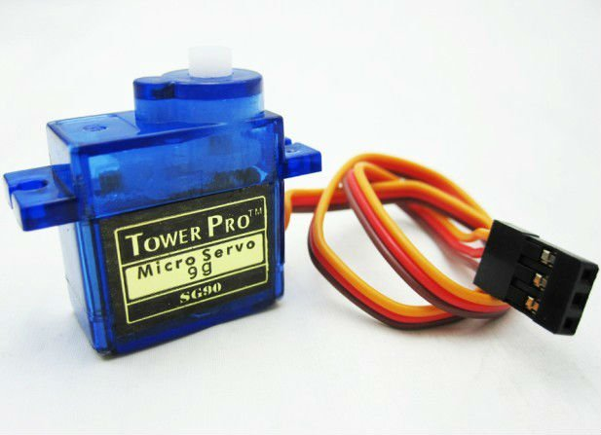

Hình Động cơ Servo quay cảm biến siêu âm

* Input: chân điều khiển D10 từ Arduino Nano
* Thông số kỹ thuật:

|  |  |
| --- | --- |
| Điện áp hoạt động | 4,8 – 5 V |
| Tốc độ quay | 0,12s/600 tại 4,8 V |
| Momen xoắn | 1,6 kg.cm |
| Kích thước D x R x C | 21 x 12 x 22 mm |

Bảng 4. Thông số kỹ thuật của Servo quay cảm biến siêu âm

Xung điều khiển: giống Servo Futaba S3003

* + 1. **Cảm biến ánh sáng hồng ngoại**

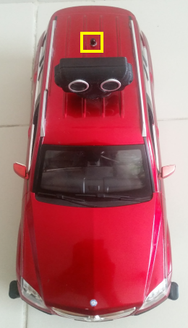

Hình 4. Vị trí của cảm biến ánh sáng hồng ngoại

* Chức năng: đo cường độ ánh sáng hồng ngoại của môi trường để điều chỉnh độ nhạy cảm biến hồng ngoại dò lai
* Output: chân **A5** Arduino Nano
* Sơ đồ mạch điện:

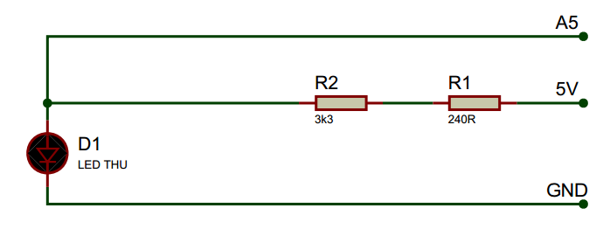

Hình 4. Sơ đồ nguyên lý mạch điện của cảm biến ánh sáng hồng ngoại

* + 1. **Nút chọn vị trí xuất phát**

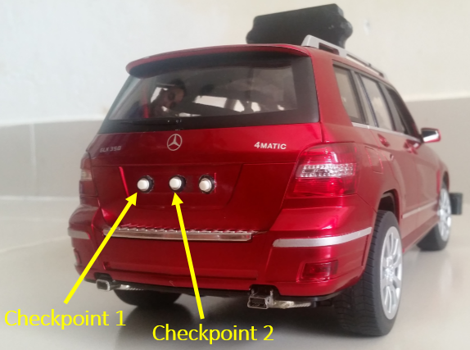

Hình 4. Nút chọn vị trí xuất phát của xe

* Chức năng: cho xe xuất phát tại checkpoint 1 hoặc 2 trên đường đua khi gặp sự cố, nút còn lại là nút dự phòng cho các chức năng khác
* Output: chân **A4** Arduino Nano
* Sơ đồ mạch điện:

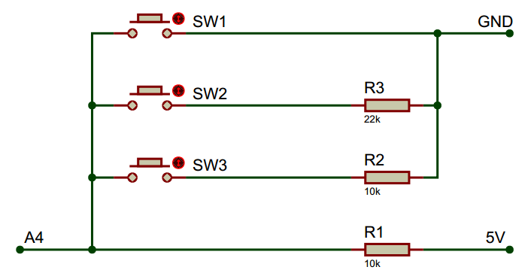

**Hình 4.27** Sơ đồ nguyên lý mạch điện của nút chọn vị trí xuất phát của xe

* + 1. **Jack kết nối 10 pin và 4 pin**

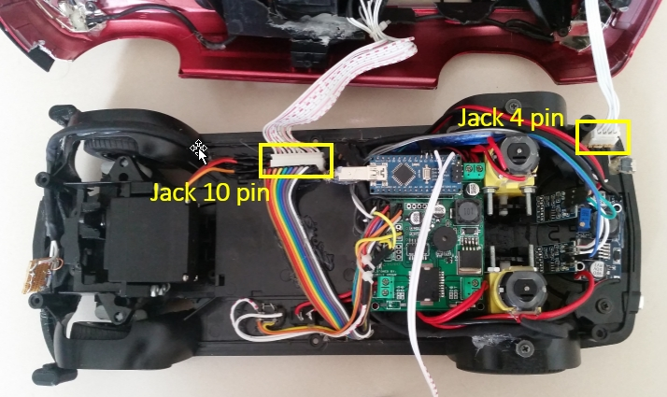

Hình 4. Jack kết nối 10 Pin và 4 Pin

* Chức năng: kết nối giữa phần điện thân xe và điện vỏ xe

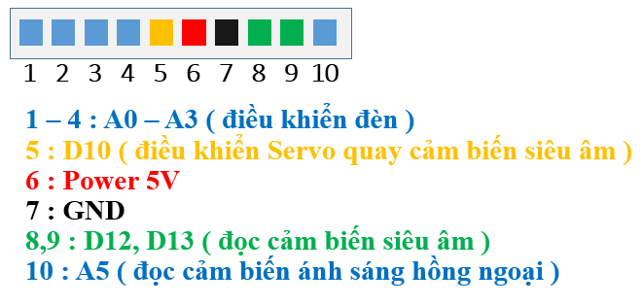

Hình 4. Jack kết nối 10 Pin

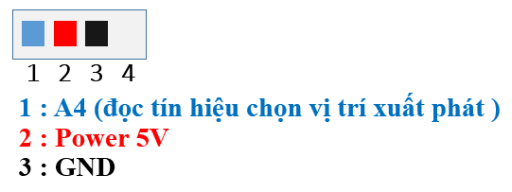

Hình 4. Jack kết nối 4 Pin

* 1. **Các chức năng**
     1. **Chức năng giữ làn đường**
* **Tín hiệu đầu vào:**

Tín hiệu đầu vào là tín hiệu điện áp 0 – 5 V đọc từ 2 cảm biến hồng ngoại dò lai, sau khi qua bộ chuyển đổi ADC 10 bit tín hiệu được biến đổi thành 0 – 1023.

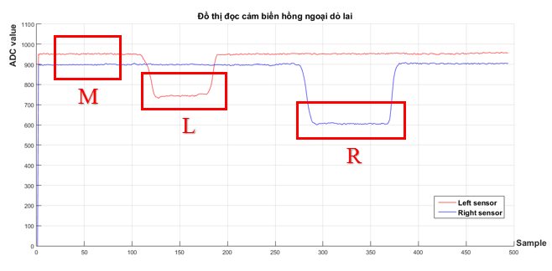

Đồ thị 4. Đồ thị đọc cảm biến dò lai

* Trong đó:
* M: cả 2 cảm biến dò lai trái, phải bắt lai đen
* L: cảm biến dò lai trái bắt lai trắng
* R: cảm biến dò lai phải bắt lai trắng
* **Giải thuật điều khiển:**

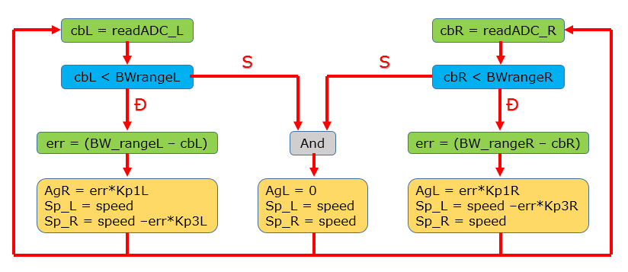

Sơ đồ 4. Sơ đồ thuật toán dò lai

* Trong đó:
* cbL: giá trị ADC đọc được từ cảm biến dò lai trái
* cbR: giá trị ADC đọc được từ cảm biến dò lai phải
* BW_rangeL: giá trị ADC phân biệt lai trắng cảm biến trái (mẫu: 850 )
* BW_rangeR: giá trị ADC phân biệt lai trắng cảm biến phải (mẫu: 750 )
* speed: tốc độ bánh xe ban đầu
* Kp1L, Kp1R: hệ số P góc lái trái, phải
* Kp3L, Kp3R: hệ số P vi sai khi xe rẽ trái, phải
* err: sai số dò lai
* AgL: góc lái khi xe rẽ trái
* AgR: góc lái khi xe rẽ phải
* Sp_L: tốc độ bánh xe trái
* Sp_R: tốc độ bánh xe phải
* **Nhận xét:**
* Khi cả 2 cảm biến bắt lai đen, xe sẽ tiếp tục chạy thẳng với tốc độ ban đầu vì chưa bị lệch ra khỏi làn đường.
* Khi cảm biến bên trái bắt lai trắng, lúc này xe đang bị lệch sang trái. Xe sẽ rẽ phải với góc lái tương ứng với mức độ lệch (BW_rangeL – cbL) và hệ số Kp1L. Đồng thời bánh xe bên phải sẽ giảm tốc độ để xe chuyển hướng tốt hơn.
* Khi cảm biến bên phải bắt lai trắng, lúc này xe đang bị lệch sang phải. Xe sẽ rẽ trái với góc lái tương ứng với mức độ lệch (BW_rangeR – cbR) và hệ số Kp1R. Đồng thời bánh xe bên trái sẽ giảm tốc độ để xe chuyển hướng tốt hơn.
  + 1. **Chức năng chuyển làn đường tránh vật cản**
* **Giải thuật điều khiển:**
* Bước 1: Xe xác định có vật cản phía trước

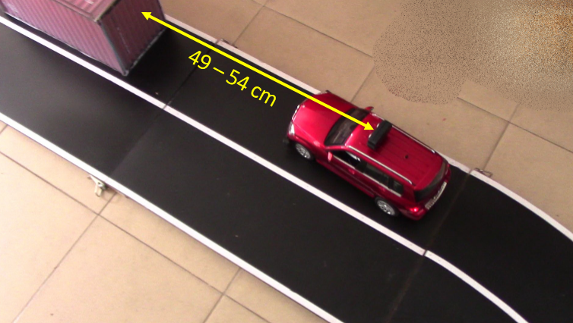

Hình 4. Cảm biến siêu âm xác định có vật cản phía trước xe

Lúc này xe đang chạy dò lai kết hợp với đo khoảng cách liên tục bằng cảm biến siêu âm. Nếu khoảng cách đo được nằm trong khoảng 49 – 54 cm thì xe phát hiện có vật cản.

* Bước 2: xe chuyển sang làn đường trái

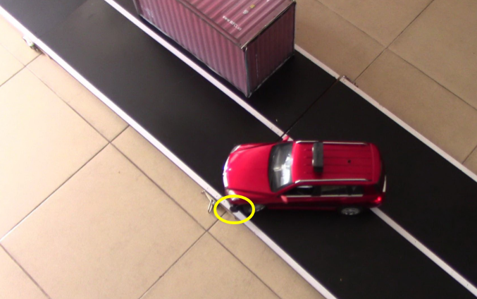

Hình 4. Cảm biến dò lai trái phát hiện lai trắng

Sau khi phát hiện có vật cản xe bắt đầu giảm tốc độ, rẽ trái đọc encoder chạy 1 đoạn để đảm bảo cảm biến bên trái vượt qua lai trắng giữa đường, xe giữ lái đến khi cảm biến dò lai bên trái bắt lai trắng tiếp theo thì xe rẽ phải trở về làn đường bên trái. Sau khi rẽ vào làn đường bên trái xe tiếp tục chạy dò lai.

* Bước 3: Xe xác định vượt qua vật cản

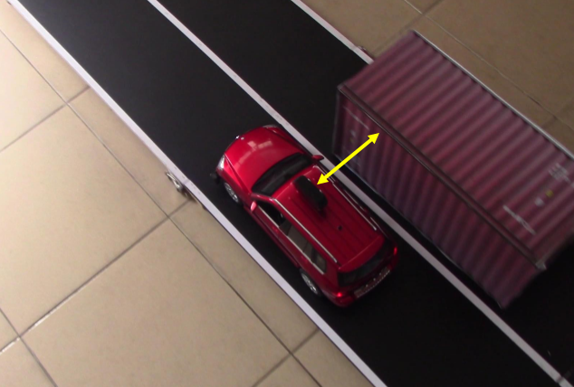

Hình 4. Cảm biến siêu âm xác định xe đang vượt qua vật cản

Trong lúc xe chạy dò lai ở làn đường bên trái, cảm biến siêu âm sẽ quay sang phải 900 để đo khoảng cách đến vật cản. Khi khoảng cách này > 20 cm thì xe phát hiện đã vượt qua vật cản.

* Bước 4: Xe trở lại làn đường bên phải

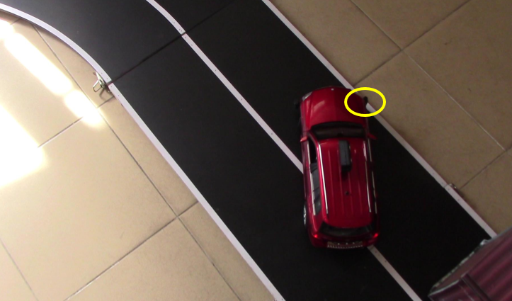

Hình 4. Cảm biến dò lai bên phải xác định lai trắng

Sau khi phát hiện vượt qua vật cản xe tiếp tục chạy thẳng 1 đoạn để đảm bảo khoảng cách an toàn khi chuyển làn. Xe rẽ phải đọc encoder chạy 1 đoạn để đảm bảo cảm biến bên phải vượt qua lai trắng giữa đường, xe giữ lái đến khi cảm biến dò lai bên phải bắt lai trắng tiếp theo thì xe rẽ trái trở về làn đường bên phải và tiếp tục chạy dò lai.

* + 1. **Chức năng phát hiện vị trí trống tự động đỗ xe**
* **Giải thuật điều khiển:**
* **Bước 1:** Xe nhận biết vào bãi đỗ

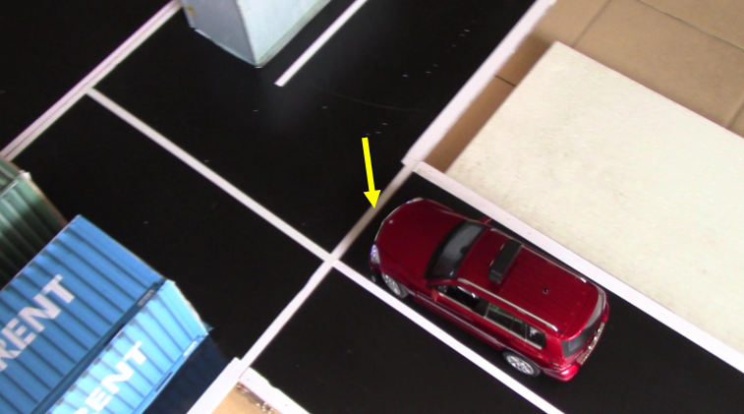

Hình 4. Cảm biến dò lai hai bên phát hiện lai trắng trước bãi đỗ

Xe chạy dò lai trái trên đường dẫn vào bãi đỗ, nếu cảm biến bên phải bắt lai trắng ở vạch ngang đầu bãi đỗ thì xe nhận biết đã vào bãi đỗ.

* **Giải thuật dò lai trái:**

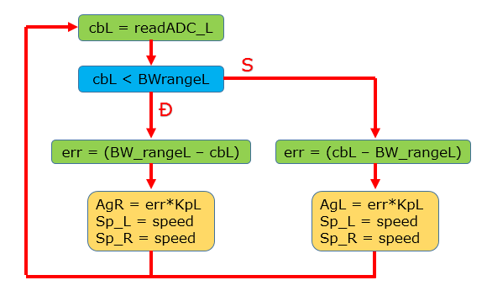

Sơ đồ 4. Sơ đồ thuật toán dò lai trái

Trong đó: KpL là hệ số P góc lái khi xe chạy dò lai trái

* **Bước 2:** Xe xác định khoảng trống

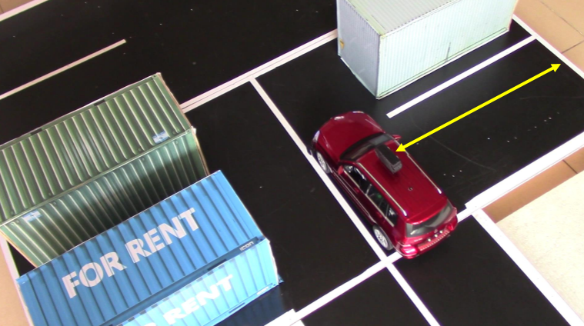

Hình 4. Cảm biến siêu âm phát hiện vị trí trống đủ để đỗ xe

Khi vào bãi đỗ xe vẫn tiếp tục chạy dò lai trái, đồng thời cảm biến siêu âm sẽ quay sang phải 900 để đo khoảng cách liên tục trên 1 đoạn đường đếm bằng encoder. Khi khoảng cách > 40 cm thì 1 biến đếm sẽ cộng thêm 1 đơn vị, sau khi xe chạy hết đoạn đường đo bằng encoder thì sẽ dựa vào biến đếm để xác định khoảng trống. Nếu biến đếm lớn hơn 1 giá trị xác định cho trước thì xe nhận biết là có khoảng trống bên phải, ngược lại xe sẽ xác định có khoảng trống bên trái (xe tự lái version 1 phục vụ cuộc thi Autonomous car contest nên khoảng trống đỗ xe chỉ có 1 trong 2 vị trí ). Xe sẽ tiếp tục chạy dò lai trái đến khi cảm biến bên phải bắt lai trắng ở cuối bãi đỗ thì xe dừng lại.

* **Bước 3:** Xe di chuyển vào khoảng trống
* Khoảng trống bên phải

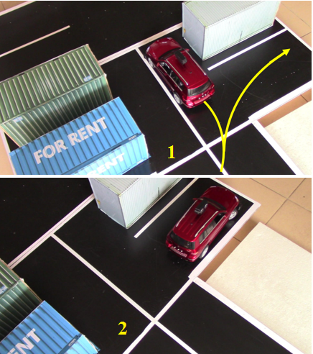

Hình 4. Xe di chuyển vào vị trí ô trống phát hiện được

Sau khi dừng ở vạch ngang cuối bãi đỗ, xe lùi trái đọc encoder chạy 1 đoạn đường, xe tiến phải đọc encoder chạy 1 đoạn đường tiếp theo để vào khoảng trống và dừng lại khi kết thúc.

* Khoảng trống bên trái

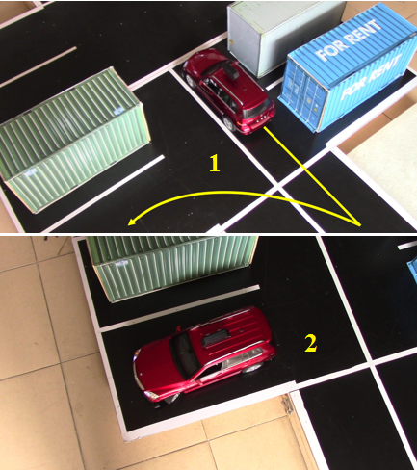

Hình 4. Xe di chuyển vào vị trí ô trống phát hiện được

Sau khi dừng ở vạch ngang cuối bãi đỗ, xe lùi thẳng đọc encoder chạy 1 đoạn đường, xe tiến trái đọc encoder chạy 1 đoạn đường tiếp theo để vào khoảng trống và dừng lại khi kết thúc.

# **Chương 5**

# **Thiết kế chế tạo xe tự lái version 2**

* **Đánh giá xe tự lái version 1:**
* **Ưu điểm :**
* Xe có thể chạy hoàn thành đường đua với thời gian tối đa 50s.
* Xe dò lai giữ làn đường bằng cảm biến hồng ngoại, tránh vật cản trên đường và tự đỗ xe.
* **Nhược điểm :**
* Tốc độ xe chậm, xe còn lắc nhiều khi giữ làn đường.
* Xe dễ bị nhiễu bởi ánh sáng môi trường.
* **Xe tự lái version 2 và những cải tiến :**
* Thời gian xe hoàn thành đường đua tối đa chỉ 25s.
* Xe sử dụng camera để dò lai nên xe chạy nhanh hơn, ổn định hơn.

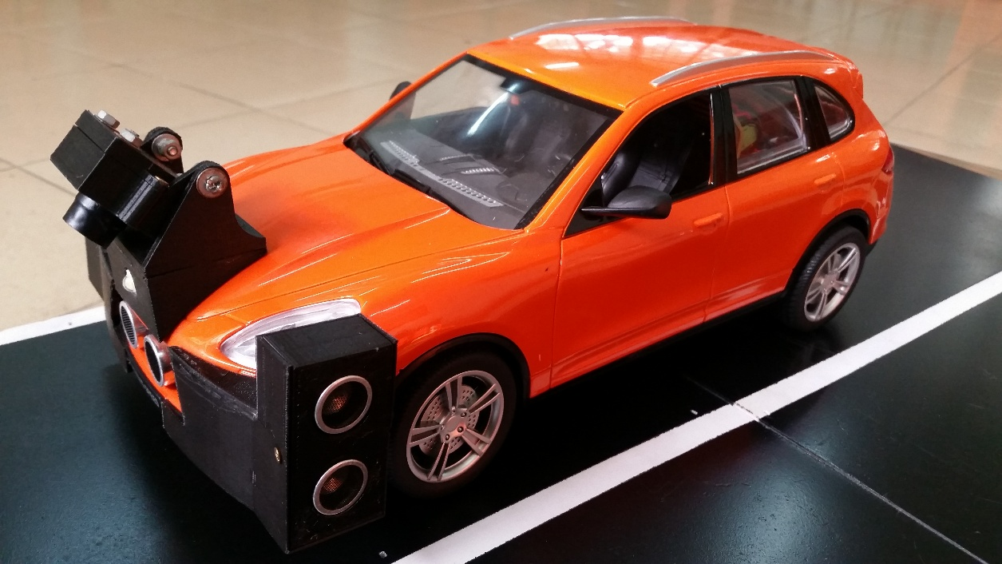

Hình 5. Mô hình xe tự lái version 2

* 1. **Các bộ phận, hệ thống**

|  |  |
| --- | --- |
| Bộ nguồn | Cảm biến siêu âm đo khoảng cách |
| Mạch điều khiển, shield, module | Camera dò lai |
| Servo lái | Đèn camera |
| Động cơ DC | Cảm biến hồng ngoại đo khoảng cách |
| Encoder | Nút chức năng |
| Wifi module | Hệ thống đèn |
| Jack mini USB mạch điều khiển và module Wifi |  |
| Đo điện áp pin |  |

Bảng 5. Các bộ phận hệ thống của xe version 2

* + 1. **Các hệ thống kế thừa từ version 1**

- Servo lái: Futaba S3003. Input: **D9**

- Động cơ DC: động cơ DC giảm tốc V1 cải tiến( điện áp hoạt động 3 – 12V, dòng điện tiêu thụ 110-200mA ).

* Input:
* Động cơ trái: PWM **D12**, Digital **D8**
* Động cơ phải: PWM **D11**, Digital **D10**
* Tần số PWM: 31 kHz
* Encoder: encoder 20 xung. Input: encoder trái **D2**, encoder phải **D3**
* Nút chức năng : Output : **A2** Arduino

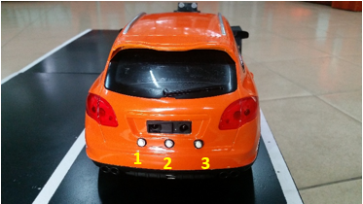

Hình 5. Vị trí nút nhấn chọn vị trí xuất phát

* 1 : Cho xe xuất phát tại checkpoint 1
* 2 : Cho xe xuất phát tại checkpoint 2
* 3 : Reset module Wifi
* Hệ thống đèn : Input : đèn trước **D46**, đèn sau **D50**, xinhan trái **D48**, xinhan phải **D52**
  + 1. **Bộ nguồn**

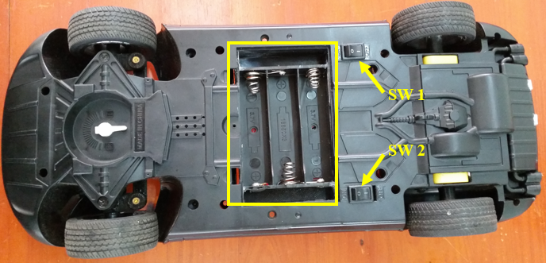

Hình 5. Vị trí bộ nguồn của xe

- Xe sử dụng 3 pin lithium – ion MH12210

- Điện áp khi sạc đầy: 12,3 V

- Dung lượng pin: 4200 mAh

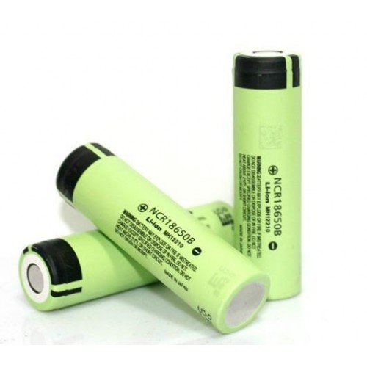

- SW 1: công tắc đèn camera

- SW 2: công tắc nguồn tổng

* + 1. **Mạch điều khiển, shield, module**

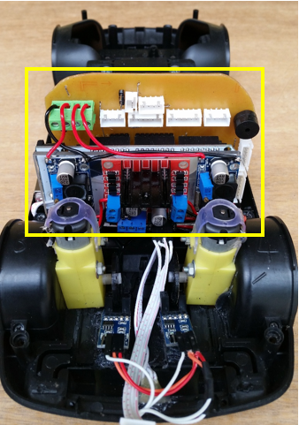

Hình 5. Khối mạch điều khiển, shield, module

* **Mạch điều khiển:** Arduino Mega 2560

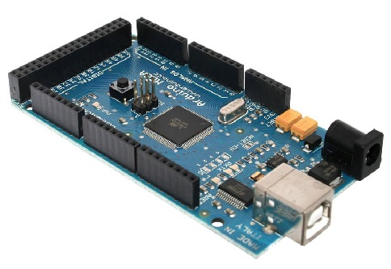

Hình 5. Arduino Mega 2560

* Thông số kỹ thuật:

|  |  |
| --- | --- |
| Vi xử lý | Atmega2560 |
| Điện áp hoạt động | 5V |
| Bộ nhớ chứa chương trình | 256 KB |
| Bộ nhớ EEPROM | 4 KB |
| Dung lượng RAM | 8 KB |
| Xung nhịp xử lý | 16 MHz |
| Số lượng chân Analog I/O | 16 (A0 – A15 ) |
| Số lượng chân Digital I/O | 54 (D0 – D53 ) |
| Số lượng chân PWM | 15 (D2 – D13, D44 – D46 ) |
| Kích thước Dài x Rộng | 101,5 x 53,3 mm |

Bảng 5. Thông số kỹ thuật của Arduino Mega 2560

* **Shield:**

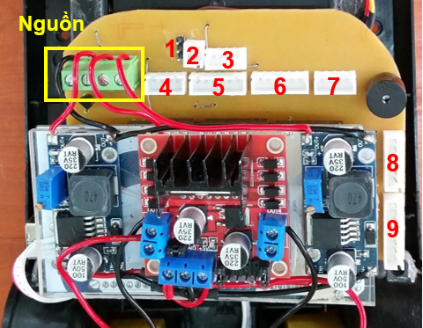

Hình 5. Shield của mạch điều khiển

* Nguồn: GND, 3V, 5V Controller, 5V Servo
* Bus 1: Điều khiển động cơ servo lái, thứ tự chân từ trên xuống: **D9, GND, 5V Servo**
* Bus 2: Nối với 2 cực công tắc đèn camera
* Bus 3: Nhận tín hiệu từ nút nhấn và cảm biến hồng ngoại đo khoảng cách, thứ tự chân từ trái sang phải: **5V, GND, A1, A2**
* Bus 4: Điều khiển 2 động cơ DC, thứ tự chân từ trái sang phải: **D12, D11, D10, D8**
* Bus 5: Đọc dữ liệu từ camera và điều khiển đèn camera, thứ tự chân từ trái sang phải: **3V, A0, D7, D6, GND, 5V**
* Bus 6: Trao đổi dữ liệu với module wifi và reset module, thứ tự chân từ trái sang phải: **D5, D4, TX1, RX1, GND, 5V**
* Bus 7: Đọc encoder, thứ tự chân từ trái sang phải: **D3, D2, GND, 5V**
* Bus 8: Điều khiển đèn, thứ tự chân từ trên xuống dưới: **GND, D22, D24, D26, D28**
* Bus 9: Đọc dữ liệu từ cảm biến siêu âm, thứ tự chân từ trên xuống dưới: **5V, GND, D30, D32, D34, D36, D38, D40**
* **Module:**

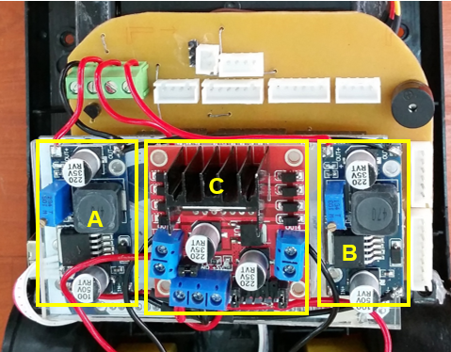

Hình 5. Module nguồn

* A: Module LM2596 giảm áp từ 12,3V xuống 3V cấp nguồn cho đèn camera
* B: Module LM2596 giảm áp từ 12,3V xuống 5V cấp nguồn cho servo lái
* C: Module L298 giảm áp từ 12,3V xuống 5V cấp nguồn cho Arduino, các cảm biến. L298 cũng là driver điều khiển 2 động cơ DC

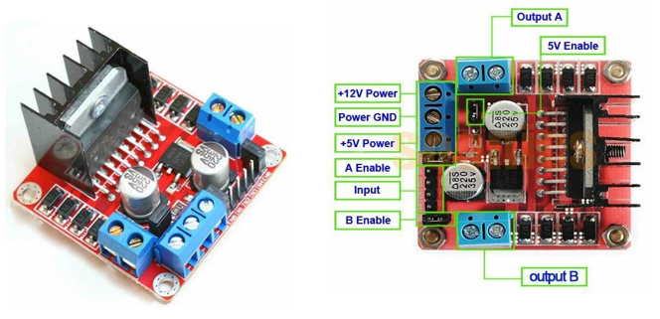

Hình 5. Module nguồn L298

* Thông số kỹ thuật:

|  |  |
| --- | --- |
| IC điều khiển chính | L298 Dual Full Bridge Driver |
| Điện áp đầu vào | 5 – 30 V |
| Công suất tối đa | 25W |
| Dòng tối đa | 2A |
| Tần số điều khiển tối đa | 40 kHz |
| Mức điện áp digital input | Low: 0,3 – 1,5V; High: 2,3 – 5V |
| Nhiệt độ làm việc | -25 – 1300C |
| Kích thước dài x rộng x cao | 43 x 43 x 27 mm |

Bảng 5. Thông số kỹ thuật của L298

* + 1. **Module Wifi**

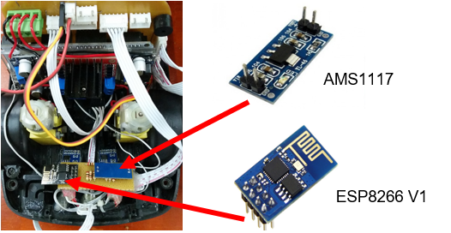

Hình 5. Module wifi

* **Module nguồn AMS1117**: giảm áp từ 5V xuống 3,3V cấp nguồn cho module wifi.
* Thông số kỹ thuật:

|  |  |
| --- | --- |
| Điện áp đầu vào | 4,5 – 7 V |
| Điện áp đầu ra | 3,3 V |
| Dòng điện định mức | 800 mA |
| Kích thước dài x rộng | 25 x 11 mm |

Bảng 5. Thông số kỹ thuật của module nguồn AMS1117

* **Module wifi ESP8266 V1**: thu thập dữ liệu của xe gửi lên webserver, nhận lệnh từ webserver điều khiển xe.
* Sơ đồ chân:

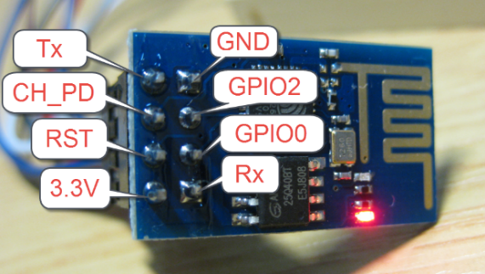

Hình 5. Sơ đồ chân module wifi

* 3,3V, GND: chân cấp nguồn, mass
* Rx, Tx: chân truyền nhận dữ liệu qua giao tiếp UART, Rx: nối với chân **TX1** Arduino, Tx: nối với chân **RX1** Arduino
* CH_PD: chân kích hoạt module hoạt động khi cấp nguồn 3,3V
* RST: chân reset module, nối với chân **D4** Arduino
* GPIO0, GPIO2: chân Digital I/O
* Thông số kỹ thuật:

|  |  |
| --- | --- |
| Chuẩn wifi hỗ trợ | 802.11 b/g/n |
| Chuẩn giao tiếp | UART Baud max 115200 |
| Điện áp hoạt động | 3,3 V |
| Các chế độ hoạt động | Client, Access Point, Both Client and Access Point |
| Các chuẩn bảo mật hỗ trợ | OPEN, WEP, WPA_PSK, WPA2_PSK, WPA_WPA2_PSK |
| Bộ nhớ Flash | 512 KB |
| Bộ nhớ RAM | 96 KB |
| Chip xử lý | 32-bit RISC CPU: Tensilica Xtensa LX106 hoạt động với 80 MHz |
| Kích thước dài x rộng | 24,8 x 14,3 mm |

Bảng 5. Thông số kỹ thuật của ESP8266V1

* + 1. **Jack mini USB**

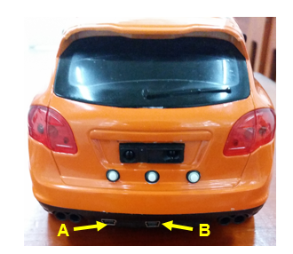

Hình 5. Vị trí jack mini usb

A: Nạp chương trình cho module wifi

B: Nạp chương trình cho Arduino

* + 1. **Đo điện áp pin**
* Sơ đồ mạch điện:

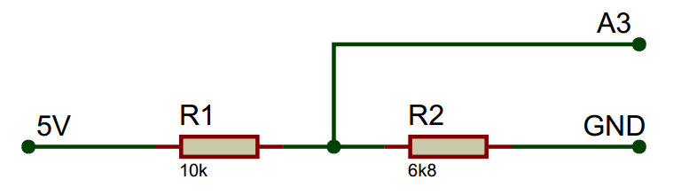

Hình 5. Sơ đồ mạch điện đo điện áp pin

* Vin: điện áp đầu vào < 13 V
* Output: **A3**
* Công thức tính giá trị điện áp đo được:

Vin = $\frac{Vout*(10+6,8)}{6,8}$ (V)

Trong đó:

Vout là điện áp đo được ở chân analog A3 Arduino với điện áp tham chiếu 5V. Thông qua bộ chuyển đổi ADC 10bit (0 – 5V ⬄ 0 – 1023 ) điện áp Vout được tính bằng công thức:

Vout = $\frac{ADC_{value}*5}{1023}$

ADCvalue: giá trị ADC đọc được tại chân A3 Arduino

* + 1. **Cảm biến siêu âm đo khoảng cách**

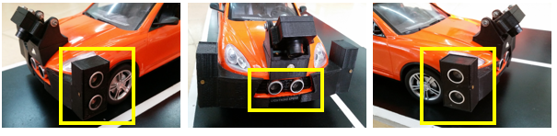

Hình 5. Vị trí các siêu âm đo khoảng cách trên xe

* Cảm biến siêu âm đo khoảng cách phía trước: xác định vật cản phía trước xe để chuyển làn đường, đo khoảng cách đến xe phía trước khi thực hiện chức năng Adaptive Cruise Control. Input: Trig **D40**, Output: Echo **D38**
* Cảm biến siêu âm đo khoảng cách bên trái: dò tìm và xác định khoảng trống đỗ xe bên trái khi xe vào bãi đỗ. Input: Trig **D36**, Output: Echo **D34**
* Cảm biến siêu âm đo khoảng cách bên phải: dò tìm và xác định khoảng trống đỗ xe bên phải khi xe vào bãi đỗ, xác định thời điểm khi xe vượt qua vật cản. Input: Trig **D42**, Output: Echo **D44**
  + 1. **Camera dò lai**

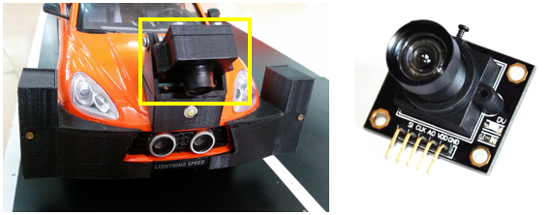

Hình 5. Camera dò lai

* Xe sử dụng Camera **TSL1401 Linescan** để dò lai giữ làn đường. Đây là camera cho hình ảnh trắng đen với độ đậm nhạt tùy theo màu sắc thực của điểm ảnh. Camera có kích thước nhỏ gọn, tín hiệu trả về đơn giản, tốc độ xử lý nhanh có thể dùng Arduino để lấy dữ liệu hình ảnh phục vụ cho nhiều ứng dụng khác nhau.
* Thông số kỹ thuật:

|  |  |
| --- | --- |
| Cảm biến sử dụng | LQ_TSL1401 Linear Arrays CCD Sensor |
| Độ phân giải | 128x1 pixel |
| Đường kính lens | 7,9 mm |
| Góc quét camera | 900 |
| Điện áp hoạt động | 3,3 – 5 V |
| Tín hiệu đầu ra | 0 đến 3,3 – 5V |
| Kích thước dài x rộng x cao | 30 x 25 x 30 mm |

Bảng 5. Thông số kỹ thuật của Camera dò lai

* Sơ đồ chân:

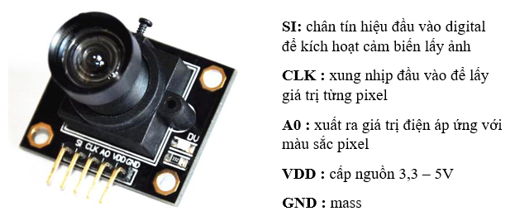

Hình 5. Sơ đồ chân của Camera

* **Nguyên lý đọc ảnh từ camera:**

Kết nối camera đến Arduino: SI – **D7**, CLK – **D6**, A0 – **A0**

* **Bước 1 :** Adruino gửi 1 xung đến chân SI camera để kích hoạt camera chuẩn bị ghi hình.

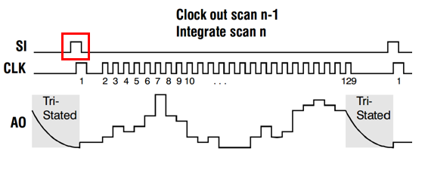

Hình 5. Arduino gửi xung đến chân SI

* **Bước 2 :** Arduino kích 129 xung đến chân CLK camera để camera đọc ảnh và ghi dữ liệu vào các pixel.

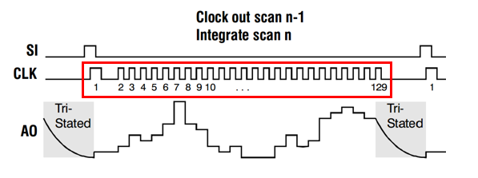

Hình 5. Arduino gửi xung đến chân CLK

* **Bước 3 :** Arduino sẽ lấy giá trị từ các pixel trong lúc phát xung CLK được trả về tại chân A0 camera.

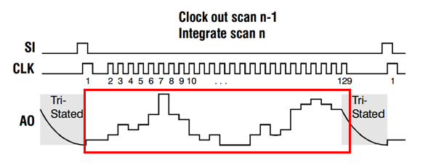

Hình 5. Arduino gửi xung đến chân A0

* **Một ví dụ về đọc hình ảnh từ camera TSL1401 :**

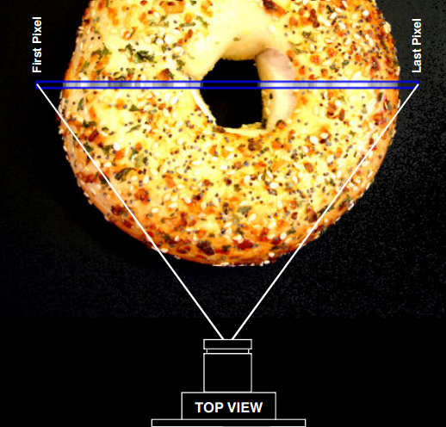

Hình 5. Ảnh thực tế

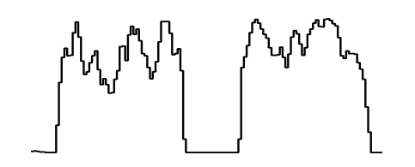

Hình 5. Ảnh nhận được từ Camera

* + 1. **Đèn camera**

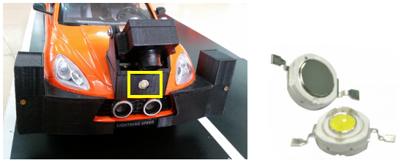

Hình 5. Đèn Camera

* Tăng cường ánh sáng để camera nhận biết lai dễ dàng hơn, ít nhiễu với ánh sáng môi trường
* Thông số kỹ thuật :

|  |  |
| --- | --- |
| Điện áp hoạt động | 3,5 – 4V |
| Công suất định mức | 3W |
| Dòng điện tiêu thụ | 600 – 750 mA |
| Độ sáng | 80 – 90 Lumen |
| Nhiệt độ hoạt động | -20 – 600C |

Bảng 5. Thông số kỹ thuật của đèn Camera

* + 1. **Cảm biến hồng ngoại đo khoảng cách**

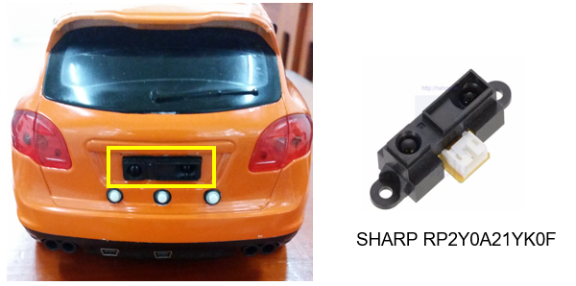

Hình 5. Cảm biến hồng ngoại đo khoảng cách

* Chức năng : đo khoảng cách phía sau để xe dừng khẩn cấp khi phát hiện vật cản lúc lùi vào bãi đỗ. Output : chân **A1** Arduino
* Thông số kỹ thuật :

|  |  |
| --- | --- |
| Điện áp hoạt động | 4,5 – 5,5 V |
| Dòng điện tiêu thụ | 30 mA |
| Khoảng cách đo | 10 – 80 cm |
| Tín hiệu đầu ra | 0 – 3,1 V |
| Kích thước dài x rộng x cao | 29,5 x 13 x 13,5 mm |

Bảng 5. Thông số kỹ thuật của cảm biến hồng ngoại

- Đường đặc tính điện áp theo khoảng cách :

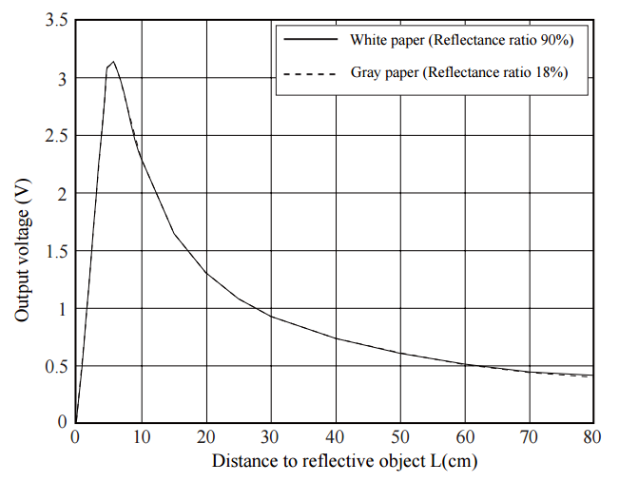

Đồ thị 5. Đồ thị đường đặc tính điện áp theo khoảng cách của cảm biến hồng ngoại

* 1. **Các chức năng**
     1. **Chức năng giữ làn đường**

Arduino sẽ xử lý hình ảnh từ camera dò lai xác định tim đường giữa để xe bám theo. Từ dữ liệu đọc được ở camera đến điều khiển góc lái sẽ qua các bước sau :

* **Bước 1:** Xử lý ảnh từ camera xác định lai trắng

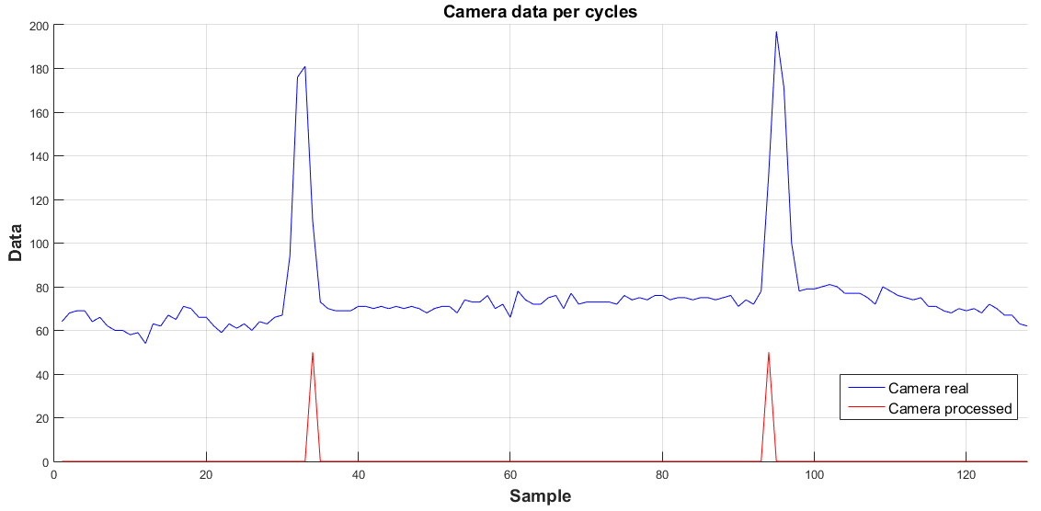

Đồ thị 5. Đồ thị đọc được từ camera khi xe đặt ở vị trí giữa làn đường

Trên đồ thị màu xanh có xuất hiện 2 đỉnh ứng với 2 lai đường màu trắng. Xe sẽ xác định vị trí pixel của 2 đỉnh này bằng cách đo độ biến thiên của đồ thị, nếu khoảng chênh lệch giá trị giữa 2 pixel liền kề lớn thì đó chính là giá trị pixel lân cận đỉnh. Kết quả sau khi xử lý sẽ trả về đồ thị màu đỏ bên dưới đơn giản hơn, chỉ có giá trị tại vị trí của 2 đỉnh.

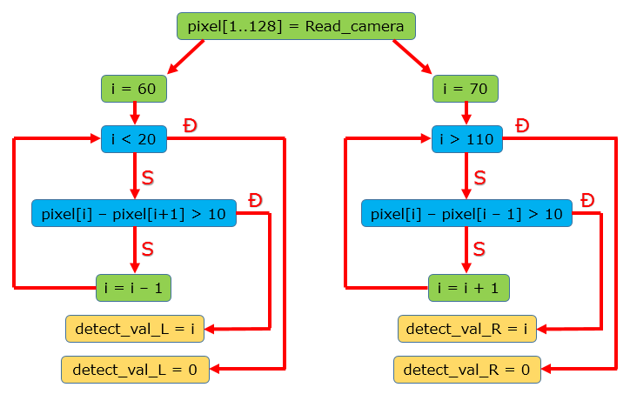

Sơ đồ 5. Sơ đồ thuật toán xử lý ảnh từ camera xác định lai trắng

Trong đó:

* pixel[1..128]: mảng 1 chiều lưu giá trị hình ảnh đọc từ camera dò lai
* detect_val_L: vị trí pixel xác định lai trắng bên trái
* detect_val_R: vị trí pixel xác định lai trắng bên phải
* **Bước 2:** Xác định độ lệch của xe dựa vào vị trí pixel tại 2 đỉnh

Đồ thị 5. Đồ thị thể hiện sự thay đổi vị trí pixel của 2 đỉnh theo độ lệch của xe

Trong đó :

* Đường xanh: thể hiện độ lệch vị trí pixel dựa theo lai trắng bên trái
* Đường cam: thể hiện độ lệch vị trí pixel dựa theo lai trắng bên phải
* HL: xe lệch về lai đường trái nhiều
* L: xe lệch về lai đường trái ít
* M: xe ở vị trí giữa
* R: xe lệch về lai đường phải ít
* HR: xe lệch về lai đường phải nhiều
* Vị trí pixel khi xe ở vị trí giữa (trái : 32, phải : 95 )
* **Bước 3:** Tính toán góc lái của xe bằng giải thuật điều khiển PI

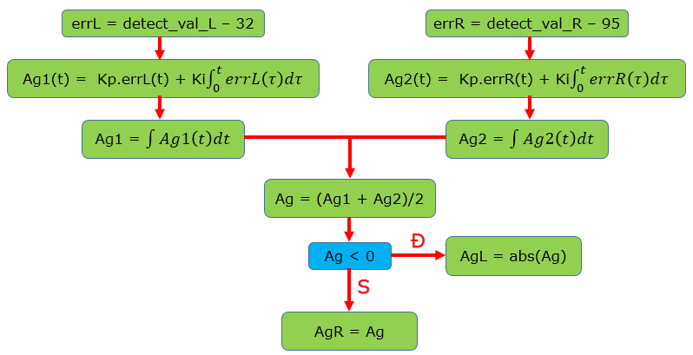

Sơ đồ 5. Sơ đồ thuật toán tính góc lái theo giải thuật điều khiển PI

Trong đó :

* errL: sai số độ lệch của xe dựa vào lai trái
* errR: sai số độ lệch của xe dựa vào lai phải
* Ag1: góc lái của xe tính theo sai số tại lai trái
* Ag2: góc lái của xe tính theo sai số tại lai phải
* Ag : góc lái trung bình
* AgL: góc lái khi xe rẽ trái
* AgR: góc lái khi xe rẽ phải
* Kp : Hệ số tại khâu tỉ lệ của bộ điều khiển, giá trị đầu ra tỉ lệ với sai số. Nếu Kp lớn sẽ làm cho xe lái nhanh hơn khi lệch nhưng xe sẽ bị dao động nhiều gây mất ổn định.
* Ki : Hệ số tại khâu tích phân của bộ điều khiển, giá trị đầu ra sẽ cộng dồn sai số theo thời gian. Nếu Ki lớn góc lái sẽ tăng dần giúp cho xe lái mượt hơn nhưng thời gian đáp ứng của xe khi độ lệch theo đổi sẽ giảm, xe dễ bị lệch khỏi làn đường
* t : thời gian tức thời
* τ: một biến tích phân trung gian
  + 1. **Chức năng chuyển làn đường tránh vật cản**
* **Bước 1:** Xác định có vật cản

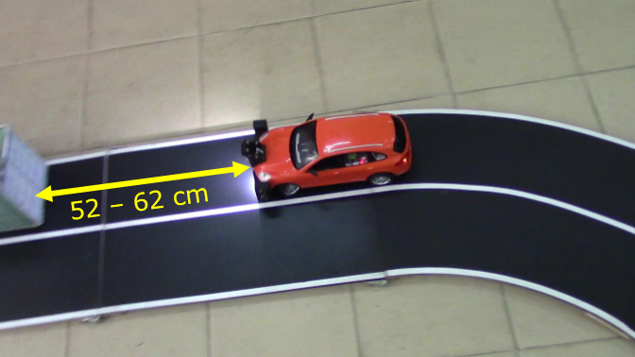

Hình 5. Xe xác định khoảng cách tới vật cản

Cảm biến siêu âm phía trước xe xác định có vật cản khi khoảng cách trong khoảng 52 – 62 cm

* **Bước 2:** Xe rẽ trái giữ lái 1 đoạn để chuyển làn đường trái

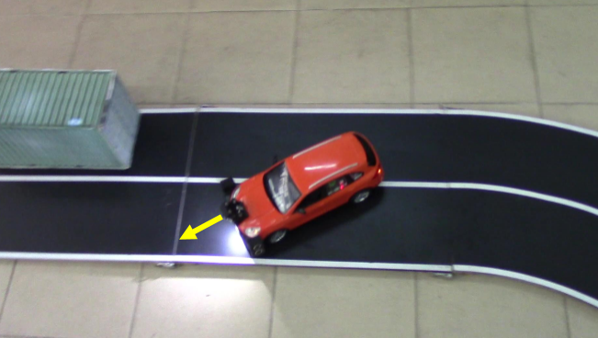

Hình 5. Xe rẽ trái tránh vật cản

* **Bước 3:** Xe chạy trên làn đường trái và xác định vượt qua vật cản

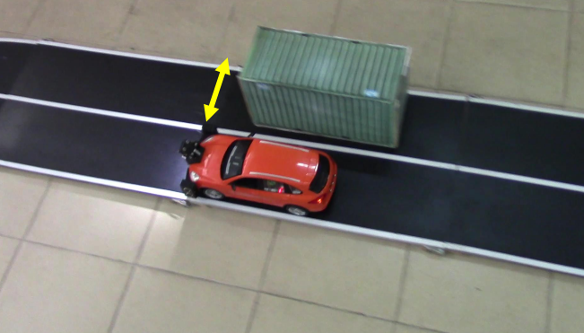

Hình 5. Xe xác định vượt qua vật cản

Xe xác định vượt qua vật cản khi khoảng cách đo được từ cảm biến siêu bên phải > 20 cm

* **Bước 4:** Xe trở lại làn đường phải

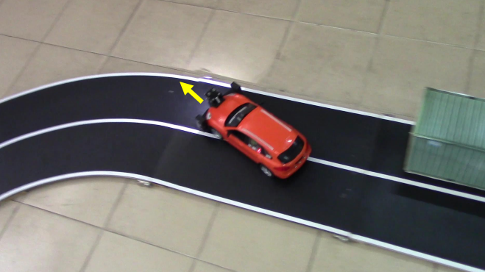

Hình 5. Xe trở lại làn đường của mình

Xe rẽ phải giữ lái 1 đoạn và tiếp tục chạy dò lai bằng camera

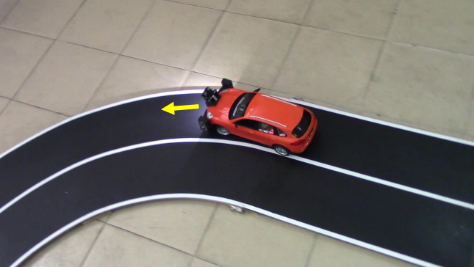

Hình 5. Xe giữ lái một đoạn và tiếp tục chạy dò lai

* + 1. **Chức năng dò tìm khoảng trống tự động đỗ xe**
* **Bước 1:** Xe giảm tốc độ dò lai lệch trái để vào bãi đỗ thuận tiện hơn

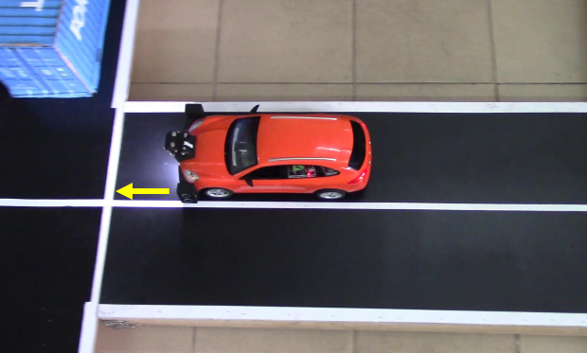

Hình 5. Xe dò lai trái vào bãi đỗ

* **Bước 2:** Xe xác định lai trước bãi đỗ, bắt đầu tìm khoảng trống 2 bên

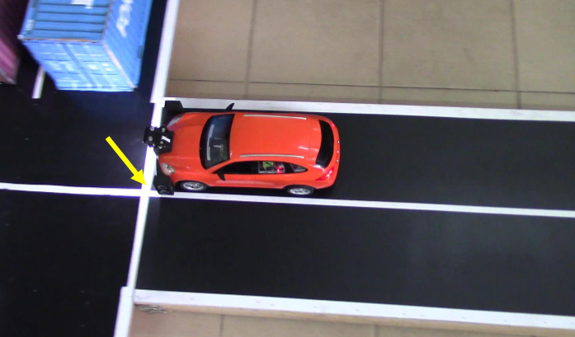

Hình 5. Xe xác định lai trắng trước bãi đỗ

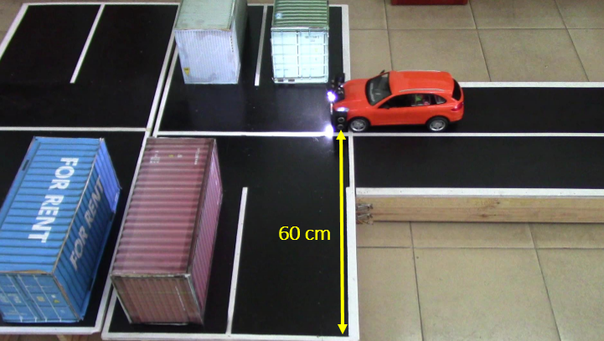

Hình 5. Xe bắt đầu dò tìm vị trí trống

Khoảng trống bắt đầu được xác định khi khoảng cách đến xe > 60 cm

Lúc này xe sẽ chạy cruise control ở tốc độ 30 cm/s để cảm biến siêu âm trái lấy mẫu. Nếu khoảng cách đo được > 60 cm thì biến Sample sẽ cộng thêm 1 đơn vị.

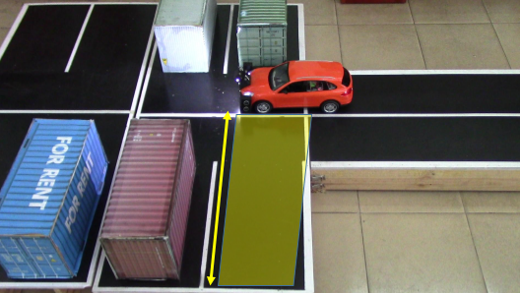

Hình 5. Xe xác định được vị trí trống

Khoảng trống thích hợp để đỗ xe được xác định khi Sample > 22

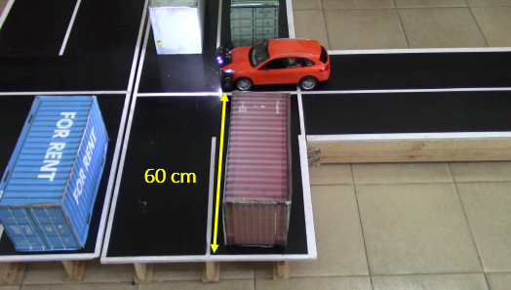

Hình 5. Xe dò tìm vị trí trống

Nếu có vật cản xe sẽ chạy thẳng tiếp tục dò khoảng trống, đến khi khoảng cách > 60 cm thì khoảng trống bắt đầu được xác định, cảm biến siêu âm bắt đầu lấy mẫu lại.

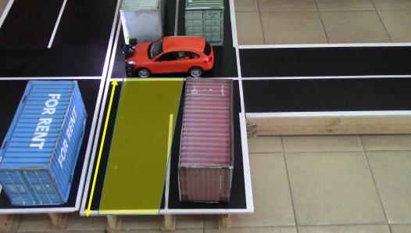

Hình 5. Xe xác định được vị trí trống

Khoảng trống phù hợp mới được xác định

* **Bước 3:** Xe tự đỗ vào các vị trí khi tìm được khoảng trống thích hợp

Bước này xe sẽ đọc encoder và di chuyển vào khoảng trống phía ngoài theo chương trình mặc định giống version 1

* Các bước xe đỗ vào vị trí trống bên trái ở trong:

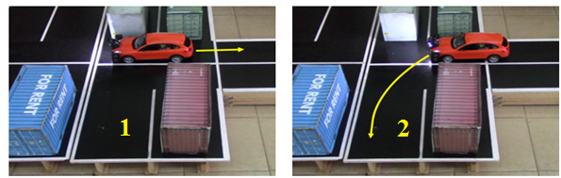

Hình 5. Xe thực hiện thao tác đỗ xe

* Các bước đỗ xe vào vị trống bên phải ở trong:

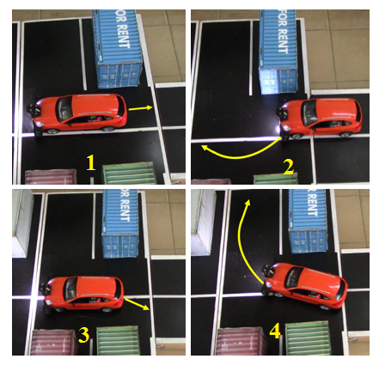

Hình 5. Xe thực hiện thao tác đỗ xe

* **Chức năng dừng xe khẩn cấp nếu có vật cản phía sau khi lùi:**

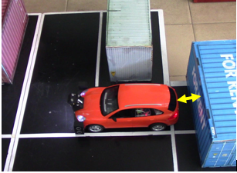

Hình 5. Xe dừng khẩn cấp khi có vật cản phía sau

Cảm biến khoảng cách hồng ngoại sẽ cho xe dừng khi giá trị ADC > 600 ( 2,93 V ), lúc này khoảng cách đến vật cản khoảng 7 cm. Khi không còn vật cản nữa xe sẽ tiếp tục di chuyển vào bãi đỗ.

* + 1. **Chức năng Adaptive Cruise Control**
* Sơ đồ giải thuật điều khiển:

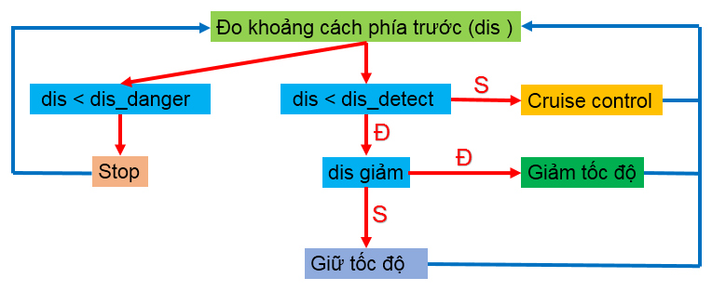

Sơ đồ 5. Sơ đồ giải thuật điều khiển ACC

* **Bước 1**: Xác định khoảng cách đến xe phía trước, kết quả sẽ trả về biến dis
* **Bước 2:** Nếu dis < dis_danger (khoảng cách đến xe phía trước < khoảng cách nguy hiểm) xe sẽ dừng và trở lại bước 1
* **Bước 3:** Nếu dis > dis_detect (khoảng cách đến xe phía trước nằm ngoài khoảng phát hiện) xe sẽ chạy chế độ cruise control ở tốc độ đã cài đặt trước
* **Bước 4:** Nếu dis <dis_detect (đã phát hiện có xe phía trước ) và khoảng cách giảm xe sẽ giảm tốc độ và trở lại bước 1, ngược lại nếu khoảng cách tăng thì xe sẽ giữ tốc độ và trở lại bước 1
* **Thuật toán điều khiển cruise control:**

CCS_out = CCS_out + (sp_hold-sp_tb)*CCS_Kp

Trong đó:

* CCS_out: giá trị đầu ra dùng để điều khiển tốc độ bánh xe bằng PWM
* sp_hold: tốc độ xe cài đặt (cm/s )
* sp_tb: tốc độ trung bình của xe = (tốc độ bánh xe trái + tốc độ bánh xe phải )/2 (cm/s ). Tốc độ bánh xe được tính bằng cách đếm số xung encoder trong chu kỳ 200 ms và nhân với hệ số chu vi bánh xe.
* CCS_Kp: hệ số tỉ lệ của bộ điều khiển
  + 1. **Chức năng giao tiếp webserver**
* **Mô hình nguyên lý truyền nhận dữ liệu thông qua webserver:**

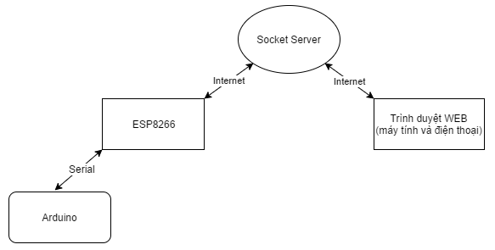

Hình 5. Nguyên lý truyền nhận dữ liệu thông qua webserver

Trong đó:

* Arduino:
* Đảm nhiệm vai trò đọc các loại cảm biến, điều khiển thiết bị
* Giao tiếp với ESP8266 để có thể trở thành một thiết bị nối mạng, một thiết bị IoT.
* ESP8266:
* ESP8266 trong mô hình mạng này dùng để kết nối với mạng Wifi với thông tin SSID và PSK.
* ESP8266 sẽ kết nối tới Socket Server với vai trò là một Socket Client.
* ESP8266 kết nối Socket Server với các thông tin là địa chỉ IP và port (Cổng) dịch vụ.
* Socket Server:
* Socket Server được đặt ở một máy tính trong cùng mạng Wifi mà ESP8266 kết nối đến.
* Socket Server sẽ là nơi đặt host webapp.
* Socket Server sẽ có một địa chỉ IP
* Trình duyệt web: người dùng truy cập vào địa chỉ IP của Socket server để thu thập thông tin và điều khiển thiết bị.

Socket Server sử dụng là Heroku. Heroku cung cấp dịch vụ máy chủ đám mây giúp dễ dàng trong việc triển khai ứng dụng. Dịch vụ hoàn toàn miễn phí với các ứng dụng web không yêu cầu phải có tốc độ truy cập cao hay dung lượng lớn.

* **Webserver quản lý và điều khiển xe**

- Địa chỉ truy cập: <http://autonomous-car-webserver-spkt.herokuapp.com>

- Giao diện:

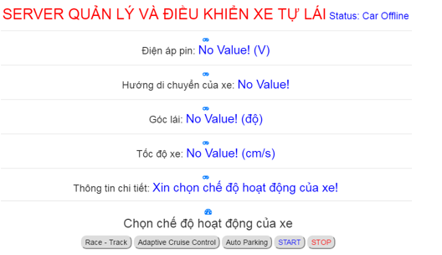

Hình 5. Giao diện server

**- Chức năng cập nhật trạng thái Status của xe:** Sau mỗi 10s Socket server sẽ gửi 1 tập lệnh xuống esp8266, trong 10s đó nếu esp8266 nhận được tập lệnh và gửi phản hồi lại cho Socket server thì trạng thái = Car Online, ngược lại trạng thái = Car Offline

- **Chức năng thu thập dữ liệu gửi lên từ Arduino thông qua esp8266:**

* Điện áp pin: giá trị điện áp sau khi tính toán sẽ được gửi lên với dạng số thực 2 chữ số thập phân hiển thị lên webserver
* Hướng di chuyển của xe: giá trị gửi lên là 0 hoặc 1 tương ứng với Tiến hoặc Lùi
* Góc lái: webserver đặt góc lái ở giữa là 50 (độ ), nếu giá trị gửi lên (val ) < 50 thì webserver hiển thị xe rẽ trái với góc lái = 50 – val, ngược lại webserver hiển thị xe rẽ phải với góc lái = val – 50
* Tốc độ xe: giá trị gửi lên là tốc độ trung bình của xe (cm/s )
* Thông tin chi tiết: hiển thị các thông tin bổ sung khi lựa chọn các chế độ hoạt động của xe

- **Chức năng điều khiển Arduino từ webserver thông qua esp8266:**

* Race Track: chế độ xe chạy hoàn chỉnh đường đua, vị trí xuất phát của xe: Start. Lúc này thông tin chi tiết sẽ hiện thị các giai đoạn mà xe đang vượt qua trên đường đua.
* Adaptive Cruise Control: chế độ xe chạy 1 tốc độ cố định và sẽ giảm tốc độ khi có xe phía trước, vị trí xuất phát của xe: trên đoạn đường thẳng dài. Lúc này thông tin chi tiết sẽ hiện thị khoảng cách đo được từ cảm biến siêu âm phía trước xe.
* Auto Parking: chế độ xe vào bãi đỗ tìm chỗ trống thích hợp và tự đỗ xe, vị trí xuất phát của xe: checkpoint 2. Lúc này thông tin chi tiết sẽ hiện thị giống chế độ Race Track
* Start/Stop: sau khi chọn chế độ hoạt động của xe bấm start để xe bắt đầu, bấm stop để xe dừng và bấm start để xe chạy tiếp tục

# **Chương 6**

# **KẾT LUẬN VÀ ĐỊNH HƯỚNG PHÁT TRIỂN**

* Những kết quả đã đạt được:
* Hoàn thành đường đua khép kín với với 2 làn đường được giới hạn bởi lai trắng, trên đường đua có các công trình như: cầu, vật cản trên đường, đèn giao thông, bãi đỗ xe và các vật cản trong bãi đỗ.
* Hoàn thành mô hình xe tự lái với các chức năng: dò lai bằng cảm biến hồng ngoại ở version 1 và camera linescan ở version 2. Xe có thể phát hiện vật cản trên đường và tự chuyển làn đường để vượt qua vật cản. Khi vào bãi đỗ xe dò tìm vị trí trống và tự đỗ kết hợp với dừng khẩn cấp khi lùi. Xe được lập trình chức năng Adaptive Cruise Control để chạy ở một tốc độ được cài đặt trước và giữ khoảng cách an toàn với xe phía trước. Cùng với sự phát triển của IoT xe trang bị một module wifi để kết nối đến internet. Từ webserver chúng ta có thể thu thập thông tin của xe để quản lý và điều khiển xe ở bất cứ đâu có internet.
* Những khó khăn trong quá trình thực hiện đồ án
* Cơ cấu lái của xe vì làm bằng nhựa nên chưa thực sự ổn định, góc lái của xe sẽ thay đổi sau một thời gian sử dụng, khi có lực bên ngoài tác động mạnh vào cơ cấu lái hoặc khi thay động cơ servo.
* Thuật toán xử lý chức năng dò lai của xe còn chưa tối ưu, xe có thể bị nhiễu chạy lệch khỏi làn đường khi điều kiện ánh sáng thay đổi hoặc khi chạy với tốc độ cao.
* Webserver sử dụng để quản lý xe là miễn phí nên tốc độ đường truyền không cao, khả năng update trạng thái của xe chậm và có thể xảy ra mất mát dữ liệu khi truyền tải.
* Định hướng phát triển:
* Mở rộng mô hình đường đua với kích thước lớn hơn, thiết kế các đoạn đường mới tạo thêm thử thách để xe vượt qua.
* Tối ưu hóa giải thuật xử lý dữ liệu và điều khiển của xe để hạn tối đa ảnh hưởng do nhiễu, xe chạy ổn định hơn.
* Trang bị thêm các chức năng cho xe như xử lý ảnh nhận diện biển báo giao thông, giao tiếp với bãi đỗ xe thông minh, đèn giao thông và các xe khác thông qua wifi.

# **TÀI LIỆU THAM KHẢO**

[1] <http://www.engineering.com/DesignerEdge/DesignerEdgeArticles/ArticleID/12665/The-Road-to-Driverless-Cars-1925--2025.asp>

[2] <https://en.wikipedia.org/wiki/Houdina_Radio_Control>

[3] <http://www.oldcarbrochures.com/static/NA/GM%20Corporate%20and%20Concepts/1956_GM_Firebird_II/1956%20Firebird%20II-12-13.html>

[4] <https://en.wikipedia.org/wiki/General_Motors_Firebird>

[5] <https://en.wikipedia.org/wiki/Cruise_control>

[6] <http://www.oldcarbrochures.com/static/NA/Chrysler_and_Imperial/1958_Chrysler/1958_Chrysler_Auto-Pilot_Brochure/1958%20Chrysler%20Auto-Pilot%20Brochure-02.html>

[7] <http://web.stanford.edu/~learnest/cart.htm>

[8] <https://en.wikipedia.org/wiki/VaMP>

[9] <https://en.wikipedia.org/wiki/DARPA_Grand_Challenge>

[10] <http://www.businessinsider.com/google-driverless-car-history-photos-2016-10/#googles-cars-use-gps-sensors-cameras-radar-and-lasers-to-see-the-world-around-them-the-sensors-on-the-car-can-detect-objects-up-to-two-football-fields-away-including-people-vehicles-construction-zones-birds-cyclists-and-more-4>

[11] <http://www.edn.com/electronics-blogs/automotive-innovation/4402800/Self-driving-car-pushes-sensor-technology>

[12] <https://www.linkedin.com/pulse/googles-self-driving-car-akansha-shukla>

[13] <https://www.slideshare.net/priyaprabhu95/google-self-driving-car-technology>

[14] <https://www.tesla.com/software>

[15] <https://www.theverge.com/2016/2/29/11134344/google-self-driving-car-crash-report>

[16] <https://techcrunch.com/2017/04/10/gms-super-cruise-tesla-autopilot-competitor-arrives-in-a-cadillac-this-fall/>

[17] <http://www.volvocars.com/us/about/our-innovations/intellisafe/intellisafe-autopilot/this-is-autopilot/the-tech>

[18] <https://www.slashgear.com/testing-hondas-tech-for-its-2020-self-driving-car-27411711/>

[19] <https://news.bmw.co.uk/article/autonomous-cars-to-be-in-production-by-2021/>

[20] <https://hcmute.edu.vn/ArticleId/e05f08c3-717b-4745-8ec8-1b35ccae5064/cuoc-thi-xe-dua-lap-trinh-mcr-su-pham-ky-thuat-tphcm-2014>

[21] <http://genk.vn/cuoc-thi-che-tao-xe-tu-lai-do-fpt-to-chuc-khoi-nguon-khat-vong-tesla-viet-nam-cua-cac-ban-tre-dam-me-cong-nghe-20170511013221851.chn>

[22] <https://www.renesas.com/en-eu/about/university-program/mcu-car-rally.html>

[23] <https://zhengludwig.wordpress.com/projects/self-driving-rc-car/>

[24] <https://www.researchgate.net/publication/225220433_Path_Planning_and_Tracking_Control_for_an_Automatic_Parking_Assist_System>

[25] <http://www.my-cardictionary.com/driver-assistance-systems/parking-aid.html>

[26] <http://drrajivdesaimd.com/2016/06/12/driverless-car/comment-page-1/>

[27] <https://medium.com/waymo/introducing-waymos-suite-of-custom-built-self-driving-hardware-c47d1714563>

[28] <https://www.novatel.com/industries/autonomous-vehicles/>

[29] <http://fortune.com/2017/01/08/waymo-detroit-future/>

[30] <https://www.tesla.com/autopilot>

[31] <https://www.quora.com/How-does-Tesla-blend-its-autonomous-driving-hardware-seamlessly-when-Waymo-and-Uber-require-huge-unsightly-hardware-additions>

[32] <http://www.theplaidzebra.com/autonomous-cars/>

[33] http://hshop.vn/products/dong-co-dc-giamtoc-v1-1-48

[34] <http://arduino.vn/bai-viet/1523-esp8266-ket-noi-internet-phan-4-ket-noi-internet-cho-du-khong-can-nat-port-khong-can>

[35] <http://banlinhkien.vn/goods-1678-led-phat-hong-ngoai-3mm.html>

# **PHỤ LỤC**